Plani i Menaxhimit Mjedisor dhe Social (PMMS)

për

**”**Zgjerimi i Kapaciteteve për Trajtimin e Ujit në Letnicë,

Komuna e Vitisë”

Përgatitur nga

Nxitja dhe Levimi i Mundësive për Sigurinë e Ujit -FLOWS

Dhjetor2024

## **TABELA E PËRMBAJTJES**

|  |  |  |
| --- | --- | --- |
|  |  |  |
|  | PËRMBLEDHJE |  |
| 1 | HYRJE |  |
| 2 | HISTORIKU I NËNPROJEKTIT |  |
| 2.1 | Vështrim i përgjithshëm |  |
| 2.2 | Vendndodhja |  |
| 2.3 | Situata ekzistuese e zonës së synuar |  |
| 2.4. | Aktivitetet e planifikuara për impiantin e ri të trajtimit të ujit |  |
| 2.4.1. | Përbërësit e impiantit të ri të trajtimit të ujit |  |
| 2.4.2. | Natyra e punimeve |  |
| 2.4.3. | Procesi teknologjik |  |
| **2.4.4.** | **Kërkesat për infrastrukturë elektrike dhe furnizimin me energji elektrike** |  |
| 3 | KUSHTET BAZË MJEDISORE DHE SOCIALE |  |
| 3.1. | Karakteristikat gjeografike |  |
| 3.2 | Cilësia e ajrit dhe zhurma |  |
| 3.3 | Klima |  |
| 3.4 | Cilësia dhe sasia e ujit |  |
| 3.5 | Hidrologjia |  |
| 3.6 | Gjeologjia |  |
| 3.7 | Përmbytjet |  |
| 3.8 | Menaxhimi i Mbetjeve |  |
| 3.9 | Flora dhe Fauna |  |
| 3.10 | Biodiversiteti |  |
| 3.11 | Trashëgimia Kulturore |  |
| 3.12 | Demografia |  |
| 3.13 | Ekonomia |  |
| 3.14 | Bujqësia |  |
| 3.15 | Infrastruktura |  |
| 3.16. | Furnizimi me energji elektrike |  |
| 3.17. | Kultura dhe Feja |  |
| 3.18. | Sizmologjia |  |
| 3.19. | Receptorët e ndjeshëm |  |
| 4 | SHQYRTIMET MJEDISORE DHE SOCIALE |  |
| 5 | NIVELI I RREZIKUT DHE INSTRUMENTET PËR ZBUTJEN E RISKUT |  |
| 6 | NDIKIMET MJEDISORE DHE SOCIALE DHE MASAT ZBUTËSE |  |
| 7 | PLANI I MONITORIMIT MJEDISOR DHE SOCIAL |  |
| 8 | ANGAZHIMIT TË PALËVE TË INTERESIT DHE KONSULTIMET PUBLIKE |  |
| 9 | NDËRTIM KAPACITETESH |  |
| 10 | MEKANIZMI I ANKESAVE |  |
| 11 | ZBATIMIDHE RAPORTIMI I PMMS |  |
|  | SHTOJCA 1- KËRKESAT MJEDISORE DHE SOCIALE PËR KONTRAKTORIN |  |
|  | SHTOJCA 2- SHQYRTIMET MJEDISORE DHE SOCIALE |  |

## **LISTA E FIGURAVE**

|  |  |
| --- | --- |
| Figura 1: Komponentët dhe nënkomponentët FLOWS  Figura 2: Vendndodhja e projektit në raport me Kosovën dhe Komunën e Vitisë  Figura 3: Pamja zonale - Pozicioni i vendndodhjes së projektit (me pikë blu)  Figura 4: Mikrolokacioni i ITU në lidhje me fshatin Letnicë  Figura 5: Harta e planit të i furnizimit dhe kanalizimit sipas planit zhvillimor komunal 2023-2030  Figura 6: Të përgjithshme: faqosja e ITU ekzistuese dhe e sapoplanifikuar me strukturat përkatëse-harta ortofo 1:500  Figura 7. Hapja e filtrit të shpejtë të rërës  Figura 8: Pellgu i lumit Morava e Binces (aktivitetet e nënprojektit nën Komponentin 2 |  |
| Figura 9: Lista e pjesëmarrësve  Figura 10: Mekanizmi i trajtimit të ankesave  Figura 11: Formulari i korrigjimit të ankesave |  |
|  |  |

## **LISTA E TABELAVE**

|  |  |
| --- | --- |
| Tabela 1: Tabelë përmbledhëse |  |
| Tabela 2: Ndikimi i Rreziqeve të mundshme Mjedisore dhe Sociale dhe Masat Zbutëse |  |
| Tabela 3: Plani i Monitorimit Mjedisor dhe Social |  |
| Tabela 4: Pyetësor për Rrezikun Mjedisor dhe Social |  |

## **FOTO**

|  |  |
| --- | --- |
| Foto 1: ITU ekzistuese |  |
| Foto 2: Gjendja aktuale e lokacionit të planifikuar për ndërtimin e ITU-së së re |  |

Foto 3: Diskutim publik

## **SHKURTESA**

|  |  |
| --- | --- |
| AC | Asbest Çimento |
| P&P | Paramasa dhe Parallogaria |
| KS | Kodi i Sjelljes |
| M&S | Mjedisore dhe Sociale |
| MSHS | Mjedisi, Shëndeti dhe Siguria |
| KMS | Korniza Mjedisore dhe Sociale |
| KMMS | Korniza e Menaxhimit Mjedisor dhe Social |
| PMMS | Plani i Menaxhimit Mjedisor dhe Social |
| SMS | Standardi Mjedisor dhe Social |
| FLOWS | Nxitja dhe Levimi i Mundësive për Sigurinë e Ujit |
| DHBGJ | Dhuna me bazë gjinore |
| MA | Mekanizmi i Ankesave |
| MKA | Mekanizmi i korrigjimit të ankesave |
| HDPE | Polietileni me densitet të lartë |
| MSDS | Fleta e të dhënave të sigurisë së materialit |
| O&M | Operimi dhe mirëmbajtja |
| SHSP | Shëndeti dhe Siguria në Punë |
| PE | Polietileni |
| PMP | Pajisjet e mbrojtjes personale |
| EMP | Ekipi i Menaxhimit të Projektit |
| SHAS | Shfrytëzimi dhe Abuzimi Seksual |
| PAPI | Plani i Angazhimit të Palëve të Interesit |
| SH | Ngacmimi Seksual |
| BB | Banka Botërore |
| ITP | Impianti i trajtimit të ujit |

## PËRMBLEDHJE

Tabela 1: Fletë përmbledhëse

|  |  |
| --- | --- |
| Emri i nënprojektit: | 'Zgjerimi i kapaciteteve për trajtimin e ujit në Letnicë, Komuna e Vitisë' |
| Specifikimi i nënprojektit: | Zgjerimi i kapaciteteve për trajtimin e ujërave në Impiantin për trajtimin e ujit në Letnicë, komuna e Vitisë |
| Vendndodhja e nënprojektit: | Fshati Letnicë komuna e Vitisë |
| Përfituesit: | Banorët e komunës së Vitisë |
| Sektori dhe lloji i nënprojektit: | Sektori i ujit  Trajtimi i ujit |
| Zbatimi i nënprojektit: | KRU 'Hidromorava'  FLOWS/EMP |
| Modaliteti i zbatimit: | Zbatuar drejtpërdrejt nga KRU'Hidromorava' përmes Kontraktorëve |
| Madhësia e nënprojektit: | 1700 m3rezervuar uji  Kapaciteti i trajtimit të ujit 60 l/s |
| Kostoja e parashikuar e nënprojektit: | 6 milionë euro |
| Vizita në terren (Po/Jo; Përfshirë datën): | po  maj 2023,  Qershor 2024, Tetor 2024, Dhjetor 2024 |
| A është realiyuar konsultimi? (Po/Jo): | po  Seancë publike 08 maj 2024 për shpronësimin  Diskutim publik 30 shtator 2024 mbi raportin e VNM |
| Klasa e propozuar e nën-projektit (nga e ulëta në të lartë): | E moderuar |

## **HYRJE**

Plani i Menaxhimit Mjedisor dhe Social (PMMS) për “Zgjerimin e Kapaciteteve të Trajtimit të Ujit në Letnicë, Komuna e Vitisë” është zhvilluar në përputhje me Kornizën e Menaxhimit Mjedisor dhe Social (KMMS) të Programin për Nxitjen dhe Levimin e Mundësive për Sigurinë e Ujit (FLOWS) dhe standardet mjedisore dhe sociale të Bankës Botërore.

Duke pasur parasysh shtrirjen e aktiviteteve, specifikimet teknike, madhësinë e zonës së prekur, ndikimet sociale dhe të mundshme mjedisore gjatë ndërtimit dhe operimit, këto aktivitete të projektit, përmirësimi i objektit për trajtimin e ujit të pijshëm në fshatin Letnicë është klasifikuar si një rrezik mesatar.

Ky PMMS është përgatitur nga firma e projektimit të detajuar, me kërkesë të KRU Hidromorava dhe me mbështetjen e programit FLOWS. Është projektuar posaçërisht për këto aktivitete specifike, për të rritur besueshmërinë e furnizimit me ujë, për të përmirësuar cilësinë dhe sasinë e furnizimit me ujë në komunën e Vitisë, të menaxhuar nga Kompania Hidromorava. PMMS përshkruan masat që duhen marrë për të zbutur ndikimet negative mjedisore të aktiviteteve të një projekti për të gjitha fazat, gjatë fazave të ndërtimit, funksionimit dhe dekomisionimit të tij.

Ky dokument është në përputhje me Kornizën Mjedisore dhe Sociale të Bankës Botërore (KMS) dhe ligjet dhe rregulloret mjedisore dhe sociale të Kosovës.

Nënprojekti për “Zgjerimin e kapaciteteve për trajtimin e ujërave në Letnicë, Komuna e Vitisë” përfshin punët ndërtimore, duke kërkuar respektimin e ESS1 (Vlerësimi dhe Menaxhimi i Rreziqeve dhe Ndikimeve Mjedisore dhe Sociale).

Duke qenë se projekti do të përfshijë kontraktues dhe punëtorë, do të aplikohet edhe ESS2 (Puna dhe Kushtet e Punës).

Gjenerimi i mbetjeve nga aktivitetet e punës, çon në aplikimin ESS3 (Efiçenca e Resurseve dhe Parandalimi dhe Menaxhimi i Ndotjes).

Për më tepër, përdorimi i pajisjeve dhe aktiviteteve mund ta ekspozojë komunitetin ndaj rreziqeve, duke kërkuar kështu zbatimin e ESS4 (Shëndeti dhe Siguria në Komunitet) për të trajtuar në mënyrë efektive rreziqet dhe ndikimet e shëndetit dhe sigurisë në komunitet.

Për më tepër, angazhimi i hapur dhe transparent me palët e interesit të nënprojektit është një element thelbësor i praktikave të mira ndërkombëtare, prandaj, ESS10 (Angazhimi i palëve të interesit dhe shpalosja e informacionit) do të zbatohet për të siguruar qëndrueshmërinë mjedisore dhe sociale të nënprojekteve, për të përmirësuar pranimin e nënprojekteve dhe për të bërë një kontribut në projektimin dhe zbatimin e suksesshëm gjatë gjithë ciklit jetësor të nënprojektit.

ESS5 është i zbatueshëm për këtë nënprojekt sepse përfshinte shpronësimin e një prone private. Konkretisht, procesi i shpronësimit ishte i kufizuar në një parcelë të vetme toke. Vlen të përmendet se ky proces nuk ka rezultuar në ndonjë zhvendosje të individëve apo familjeve dhe as nuk ka ndikuar negativisht në mjetet e jetesës. Shpronësimi është kryer në përputhje me kornizën ligjore të Kosovës, Kornizën e Politikave të Zhvendosjes (KPZH) për Projektin FLOWS dhe ESS5 të Bankës Botërore. Edhe pse pronari i ligjshëm i parcelës nuk mund të identifikohej gjatë procesit, kompensimi për tokën e shpronësuar u përcaktua me koston e plotë të zëvendësimit. Në përputhje me paragrafin 15(c) të ESS5, shuma e kompensimit u depozitua në një llogari ruajtjeje, duke siguruar që fondet janë të disponueshme dhe të mbrojtura derisa të identifikohet pronari i ligjshëm. Kjo qasje përputhet me parimet e drejtësisë, transparencës dhe integritetit procedural, siç përshkruhet në ESS5, dhe siguron që të drejtat e palës së prekur mbrohen duke ruajtur përputhshmërinë e projektit me standardet kombëtare dhe ndërkombëtare.

Për më tepër, ESS6 është e rëndësishme pasi ndërtimi i impiantit të trajtimit të ujit do të përfshijë pastrimin e vendit, duke rezultuar në humbjen e sipërfaqeve të gjelbra.

ESS7 dhe ESS9 nuk janë relevante sepse nuk ka popuj indigjenë dhe nënprojekti nuk përfshin asnjë ndërmjetës financiar që mund të preket dhe të ketë marrëdhënie në nënprojekt.

Përderisa nuk ka zona të trashëgimisë kulturore pranë zonave të projektit, ESS8 mbetet e rëndësishme për këtë projekt për shkak të përfshirjes së tij në gërmime dhe lëvizje të tokës. Një qasje menaxhimi është i nevojshëm për çdo gjetje rastësore në lidhje me projektin, duke siguruar trajtimin dhe dokumentimin e duhur të tyre.

Si rezultat, nënprojekti është i detyruar të përputhet me Planin e Menaxhimit të Punës (PMP) në lidhje me kushtet e punës dhe standardet e shëndetit dhe sigurisë në punë (SSHSP) për të adresuar çdo çështje relevante. Për më tepër, Plani i Angazhimit të Palëve të Interesit (PAPI) do të ndiqet për konsultim dhe shpalosje të informacionit.

Për më tepër, është e rëndësishme të theksohet se Plani i Menaxhimit Mjedisor dhe Social (PMMS) do të shpaloset, do t'u shpërndahet palëve të interesit dhe do të vihet në dispozicion në faqet e internetit të FLOWS, KRU 'Hidromorava' të Bankës Botërore dhe Komunës së Vitisë.

## **2. PËRSHKRIMI I NËNPROJEKTIT**

2.1. Vështrim i përgjithshëm

Ky nënprojekt për “Zgjerimi i kapaciteteve për trajtimin e ujit në Letnicë, Komuna e Vitisë”është një komponent i Nxitjes dhe Levimit të Mundësive për Sigurinë e Ujit (FLOWS[1]) Programi, i financuar nëpërmjet një kredie nga Banka Botërore.

Bie në nën-komponentin 2.2 - Investimet në infrastrukturën ujore dhe shërbimet për adresimin e krizës ujore, i cili është pjesë e Komponentit 2 - Adresimi i krizës ujore me investime katalitike.

*Figura 1. Komponentët dhe nënkomponentët FLOWS*

Përfitues i këtij nënprojekti është Kompania Rajonale e Ujësjellësit "Hidromorava", një shoqëri aksionare, e themeluar në vitin 2007, përgjegjëse për menaxhimin dhe funksionimin e sistemeve të ujit dhe kanalizimit në rajonin e Anamoravës.

KRU 'Hidromorava' mbikëqyr operimet përmes tri njësive të saj të vendosura në Gjilan, Viti dhe Kamenicë. Konkretisht njësia Viti mbulon Komunën e Vitisë, njësia e Kamenicës i shërben komunës së Kamenicës, ndërsa njësia e Gjilanit i shërben komunave të Gjilanit, Ranillugut, Novo Berdës dhe Parteshit.

Ky nënprojekt, i quajtur “Kontrata”, fokusohet në zgjerimin e kapacitetit të trajtimit të ujit të Impiantit për trajtimin e ujit në Letnicë, që gjendet në Komunën e Vitisë.

Sistemi i furnizimit me ujë në Viti kërkon rritje të kapacitetit të trajtimit në impiantin Letnica, i cili siguron ujë të trajtuar për qytetin e Vitisë, fshatrat përgjatë linjës kryesore të ujësjellësit dhe vendbanimet në periferi të qytetit.

2.2. Vendndodhja

Nënprojekti në kuadër të këtij PMMS gjendet në fshatin Letnicë, komuna e Vitisë.

Fshati Letnicë ndodhet afër kufirit me Maqedoninë e Veriut, afër vendit të quajtur Malet e Zeza ose Mali i Zi i Shkupit.[2] Fshati përshkohet nga një lumë me të njëjtin emër, i cili rrjedh nga malet, duke kontribuar në mjedisin e qetë dhe relaksues të Letnicës. Fshati ka një popullsi prej 267 banorë.

Vendndodhja e projektit gjendet 1 km nga qendra e fshatit Letnicë. Është afërsisht 2 km në verilindje të fshatit Stubllë e Epërme, ndërsa 2 km në lindje shtrihet fshati Vernez. Një restorant ndodhet në afërsi të lokacionit të projektit, ndërsa një fabrikë e vjetër, jo funksionale e braktisur e tekstilit ndodhet në anën tjetër, gjithashtu afër.

Lokacioni i nënprojektit është i lidhur përmes rrugës lokale që shpie në fshatin Letnicë.

Koordinatat gjeografike të vendndodhjes së nënprojektit janë paraqitur në tabelën 2.

*Tabela 2:Koordinatat gjeografike të nënprojektit*

|  |  |  |  |  |  |  |
| --- | --- | --- | --- | --- | --- | --- |
|  | Zona kadastrale | Komuna | Vendi | N | E | Lartësia mbidetare |
| 1 | Letnica | Viti | Raiqa Njiva | 42°18'24" | 21°26'50" | 580 – 590 m |

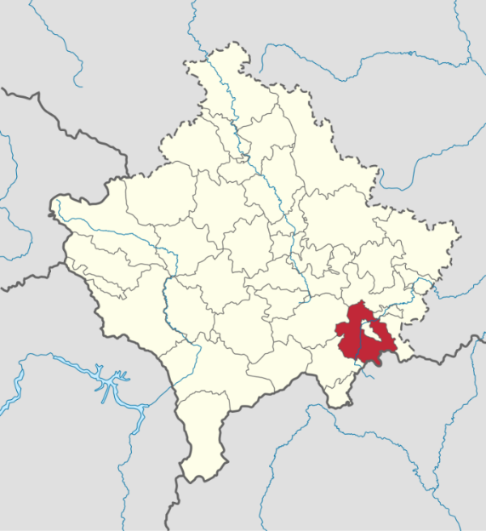 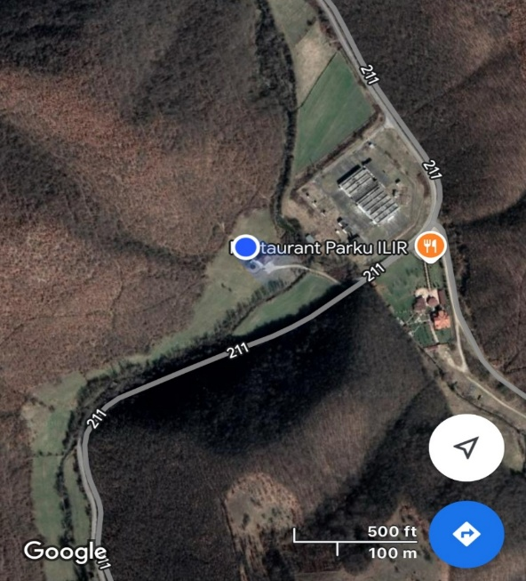

Vendndodhja e projektit

Komuna e Vitisë

*Figura 2. Vendndodhja e projektit në lidhje me Figura 3. Pamja zonale - Pozicioni i lokacionit të projektit*

*Kosovën dhe Komunën e Vitisë (me pikë blu)*

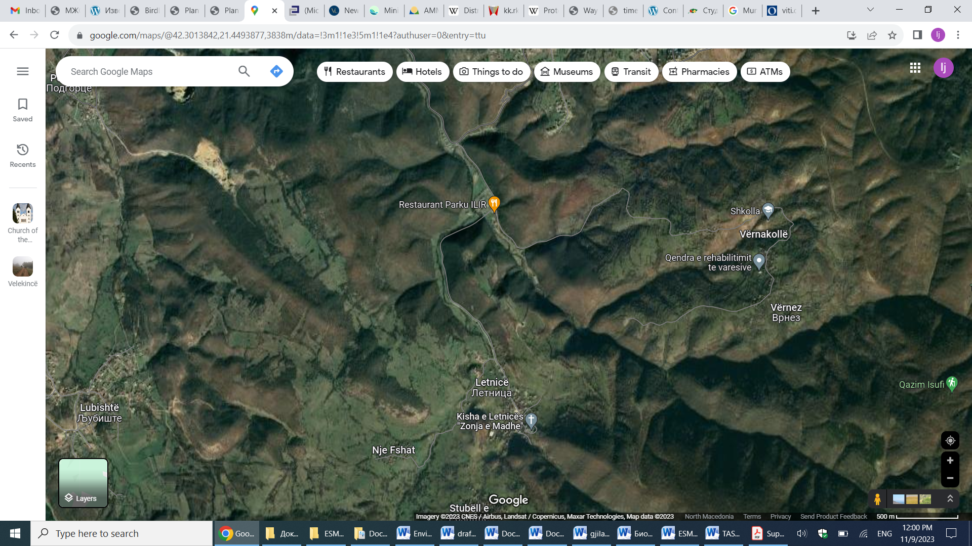

Vendndodhja e projektit

*Figura 4. Mikrolokacioni i ITU në raport me fshatin Letnicë*

2.3. Situata ekzistuese e zonës së synuar

## *2.3.1. Infrastruktura ujore*

Komuna e Vitisë i ka dhënë prioritet zgjerimit të kapacitetit të saj të furnizimit me ujë për të përmbushur nevojat e ujit të pijshëm për banorët e saj.

Në qytetin e Vitisë 95% e popullsisë është e kyçur në rrjetin publik të ujësjellësit. Megjithatë, vendbanimet rurale përjetojnë një shkallë lidhjeje dukshëm më të ulët, ku vetëm 35% e popullsisë së tyre kanë qasje në rrjetin e ujit të pijshëm. Popullsia e mbetur rurale mbështetet në ujin e puseve të cekëta dhe të pambrojtura.

Pavarësisht se 95% e popullsisë urbane është e lidhur me rrjetin publik të ujësjellësit, ky sistem nuk është pa probleme. Disa lagje të qytetit, për shkak të kapaciteteve të pamjaftueshme të rezervuarit të Letnicës, përballen me reduktime të furnizimit që zgjasin deri në 8 orë në ditë. Këto ulje, ndër të tjera, janë edhe pasojë e humbjeve të mëdha teknike dhe administrative në sistemin e ujësjellësit. Krahas qytetit të Vitisë janë edhe vendbanimet që furnizohen me ujë janë Ramnishta, Letnica, Skifteraj, Bince, Begunce, Terpeze, Pozharan, Zhiti, Dobresh.

*Resurset e ujit*

Qyteti i Vitisë, me një popullsi prej 8000 banorësh, furnizohet me ujë nga tre burime:

* Burimi i Letnicës (Kapja)
* Pusi Pozharan 1 (Burimi nëntokësor)
* Pusi i Pozharanit 2 (Burimi nëntokësor)

Nga 39 fshatrat e komunës së Vitisë:

* 10 fshatra e kanë sistemin për furnizim me ujë;
* 6 fshatra e kanë sistem për furnizim me ujë në ndërtim
* 23 fshatra ende nuk e kanë sistem për furnizim me ujë

ITU Letnica që është resursi kryesor i furnizimit me ujë të pijshëm për qytetin e Vitisë, daton që nga viti vitin 1970 me kapacitet të vogël prodhues të ujit 20-25 l/s, duke plotësuar nevojat e asaj kohe. Në vitin 2002 impianti u rinovua dhe u pajis me teknologji moderne elektrike të financuar nga qeveria zvicerane përmes donacionit me vlerë 1.4 milion CHF. Përmirësimet kryesore përfshinin instalimin e sistemit të filtrimit, finalizuesit, sistemit të dozimit të kimikateve dhe laboratorit për monitorimin e ujit të trajtuar dhe të patrajtuar.

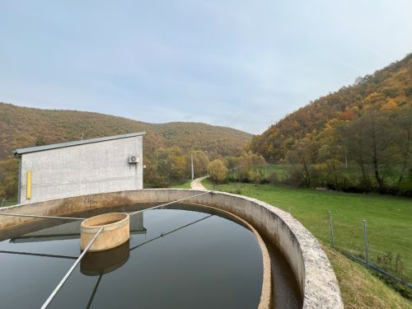 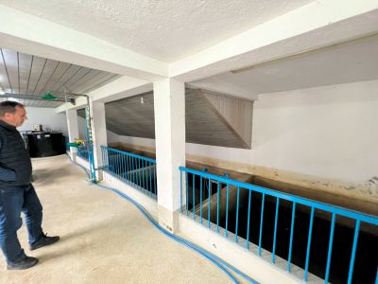 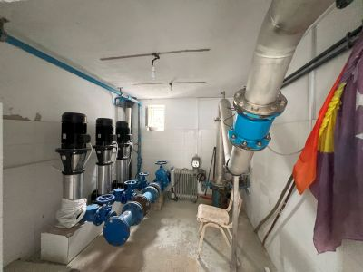

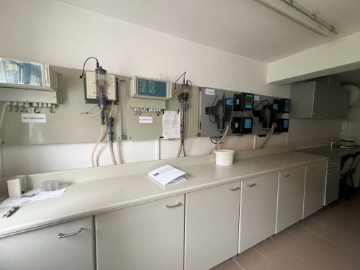 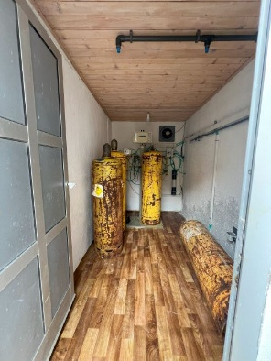 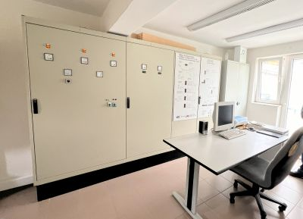 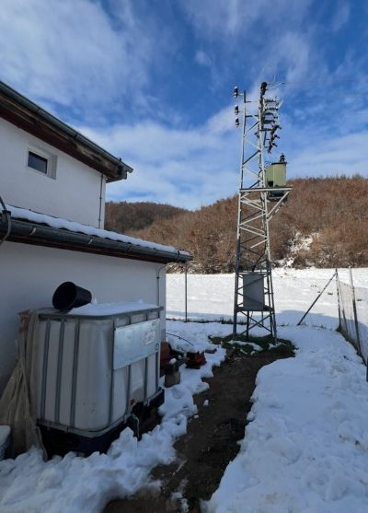

*Foto 1. ITU ekzistues*

Qyteti i Vitisë përmban një rrjet të kombinuar të shpërndarjes së ujit me një unazë kryesore që rrethon qendrën e qytetit. Përafërsisht 75% e tubacioneve janë prej polietileni (PE), ndërsa segmentet më të vjetra janë ndërtuar nga materiale çeliku dhe asbest çimentoje (AC). Në zonat rurale, diametrat e tubacioneve variojnë nga 40 mm deri në 160 mm, ndërsa në qytetin e Vitisë, diametra më të mëdhenj deri në 250 mm përdoren për të mbështetur kërkesën më të lartë.

Brenda qytetit numërohen gjithsej 1,550 klientë, prej të cilëve 1,130 janë të gjeoreferencuar. Sistemi GIS përmban të dhëna të detajuara për çdo klient të gjeoreferencuar, duke përfshirë konsumin total vjetor të ujit për vitin 2022.

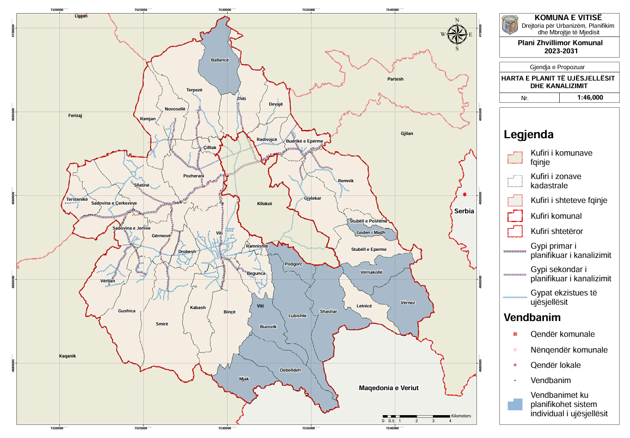

*Figura 5. Harta e planit të furnizimit me ujë dhe kanalizimeve sipas Planit Zhvillimor Komunal 2023-2030*[3]

2.4. Aktivitetet e planifikuara për impiantin e ri të trajtimit të ujit

2.4.1. Përbërësit e impiantit të ri të trajtimit të ujit

Zgjerimi i kapacitetit të impiantit të trajtimit të ujit të pijshëm (WTP) në Letnicë, Viti, është një iniciativë kritike për adresimin e rajonit.'Sfidat e furnizimit me ujë. Nga projekti përfiton jo vetëm qyteti i Vitisë por edhe fshatrat përgjatë tubacionit kryesor të ujësjellësit dhe ato në periferi të tij.

Aktualisht, uji nga lumi Letnica transportohet me anë të gravitetit në FTU, i cili funksionon me një kapacitet të kufizuar prej 20 l/s. Ky kufizim, i shoqëruar me sfidat në ruajtjen e efikasitetit gjatë periudhave me turbullirë të lartë (NTU) dhe humbje të konsiderueshme të ujit në sistemin e furnizimit, ka rezultuar në një furnizim joadekuat me ujë për shumë konsumatorë në komunë.

Disa fshatra mbeten të palidhura me sistemin qendror të furnizimit me ujë pasi KRU Hidromorava nuk mund të përballojë kërkesë shtesë. Projekti synon të rrisë kapacitetin e trajtimit dhe besueshmërinë operacionale të ITU-së së Letnicës, duke përmirësuar efikasitetin e trajtimit dhe duke mundësuar lidhjen e fshatrave të pa shërbyer. Ky zgjerim do të rrisë edhe qëndrueshmërinë financiare të sistemit të furnizimit me ujë duke rritur numrin e përdoruesve.

Përmirësimi i planifikuar është projektuar për të përmbushur nevojat për ujë të Vitisë dhe vendbanimeve përreth, duke përfshirë Gerçarin, Verbocin, Mogillën, Smirën, Verbanin, Ramnishtën, Drobeshin, Gërmovën, Stublën, Podgorcën dhe Gushicën, me një kërkesë totale të parashikuar prej 75 l/s. deri në vitin 2045. Një pjesë e vendbanimeve që janë të lidhura dhe që planifikohen për kyçje të ardhshme, ndodhen në komunën e Vitisë, si dhe në Kllokot. Vendbanimet: Drobesh, Gërmove, Gushicë, Podgorcë, Ravnishtë, Smire, Stublla e Epërme, Stubell e Poshtme, Verban, Viti gjenden në komunën e Vitisë, ndërsa vendbanimet: Gërnçar, Mogillë dhe Verboc, në komunën e Kllokotit.

WTP ekzistues do të vazhdojë të përpunojë 20 l/s, ndërsa WPT e re do të trajtojë 55 shtesë.-60 l/s. Ky kapacitet përputhet me prurjen maksimale të tubacionit të furnizimit nga lumi Letnica, i cili është 80 l/s.

Uji i trajtuar do të ruhet në një rezervuar të ri të planifikuar me një sipërfaqe prej 1700 m³kapaciteti, i vendosur pranë dy WPT-ve.Nga atje, uji synohet të transportohet tek përdoruesit përfundimtarë përmes tubacionit ekzistues HDPE DN315, i cili është ndërtuar së fundmi.

Impianti i ri i trajtimit të ujit do të përbëhet nga komponentët e mëposhtëm:

* Pusetë lidhëse për lidhjen e FTU-së së re me tubacionin ekzistues.
* Tubacioni i shpërndarjes deri te koloni i lamelës.
* Vendbanues lamella për sedimentimin parësor për të hequr lëndët e ngurta të pezulluara nga uji i papërpunuar. Ndodhet pranë FTU-së së re, i projektuar për t'i shërbyer si FTU ekzistuese ashtu edhe të re, me një kapacitet prurje totale 80 l/s, nga struktura e marrjes.
* Një tubacion që lidh kolonën lamelare me WTP-në e re.
* Stacioni i ri WTPprojektuar për 60 l/sme te gjitha facilitetet e nevojshme per funksionimin normal te stacionit iduke përfshirë filtrat e hapur me rërë të shpejtë.
* Rezervuari i ri me kapacitet 1700 m3 që pranon ujë të trajtuar nga të dy FTU, ekzistues dhe të ri.
* Filtroni ujin e shpëlarjes brenda rezervuarit të ri,
* Një pompë për procesin e pastrimit të kthimit të filtritbrenda rezervuarit të ri W=1700 m3
* Depozita e sedimentimit të llumit për të trajtuar dhe trajtuar llumrat e krijuara gjatë procesit të filtrimit.
* Gazsjellësi që do të lidhë daljen e ujit të trajtuar nga FTU-ja e re me tubacionin ekzistues kryesor në komunën e Vitisë. Kapaciteti i tubacionit të furnizimit është afërsisht 80 l/s, ndërsa WTP ekzistues është projektuar për një kapacitet prej 25 l/s.
* Pusetat matëse dhe rregulluese.
* Sistemi i kullimit.
* Sistemi i asgjësimit të ujit nga procesi i pastrimit të filtrit dhe vendosjes së lamelës
* Sistemi sanitar i ujërave të zeza me një reaktor Batch Sequencing për trajtimin e ujit të krijuar në objekt.

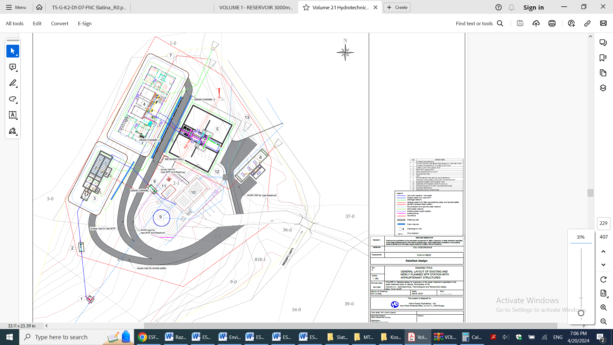

*Figura 7. Paraqitja e përgjithshme e ITU ekzistuese dhe e sapo planifikuar me strukturat përkatëse - harta ortofo 1: 500*

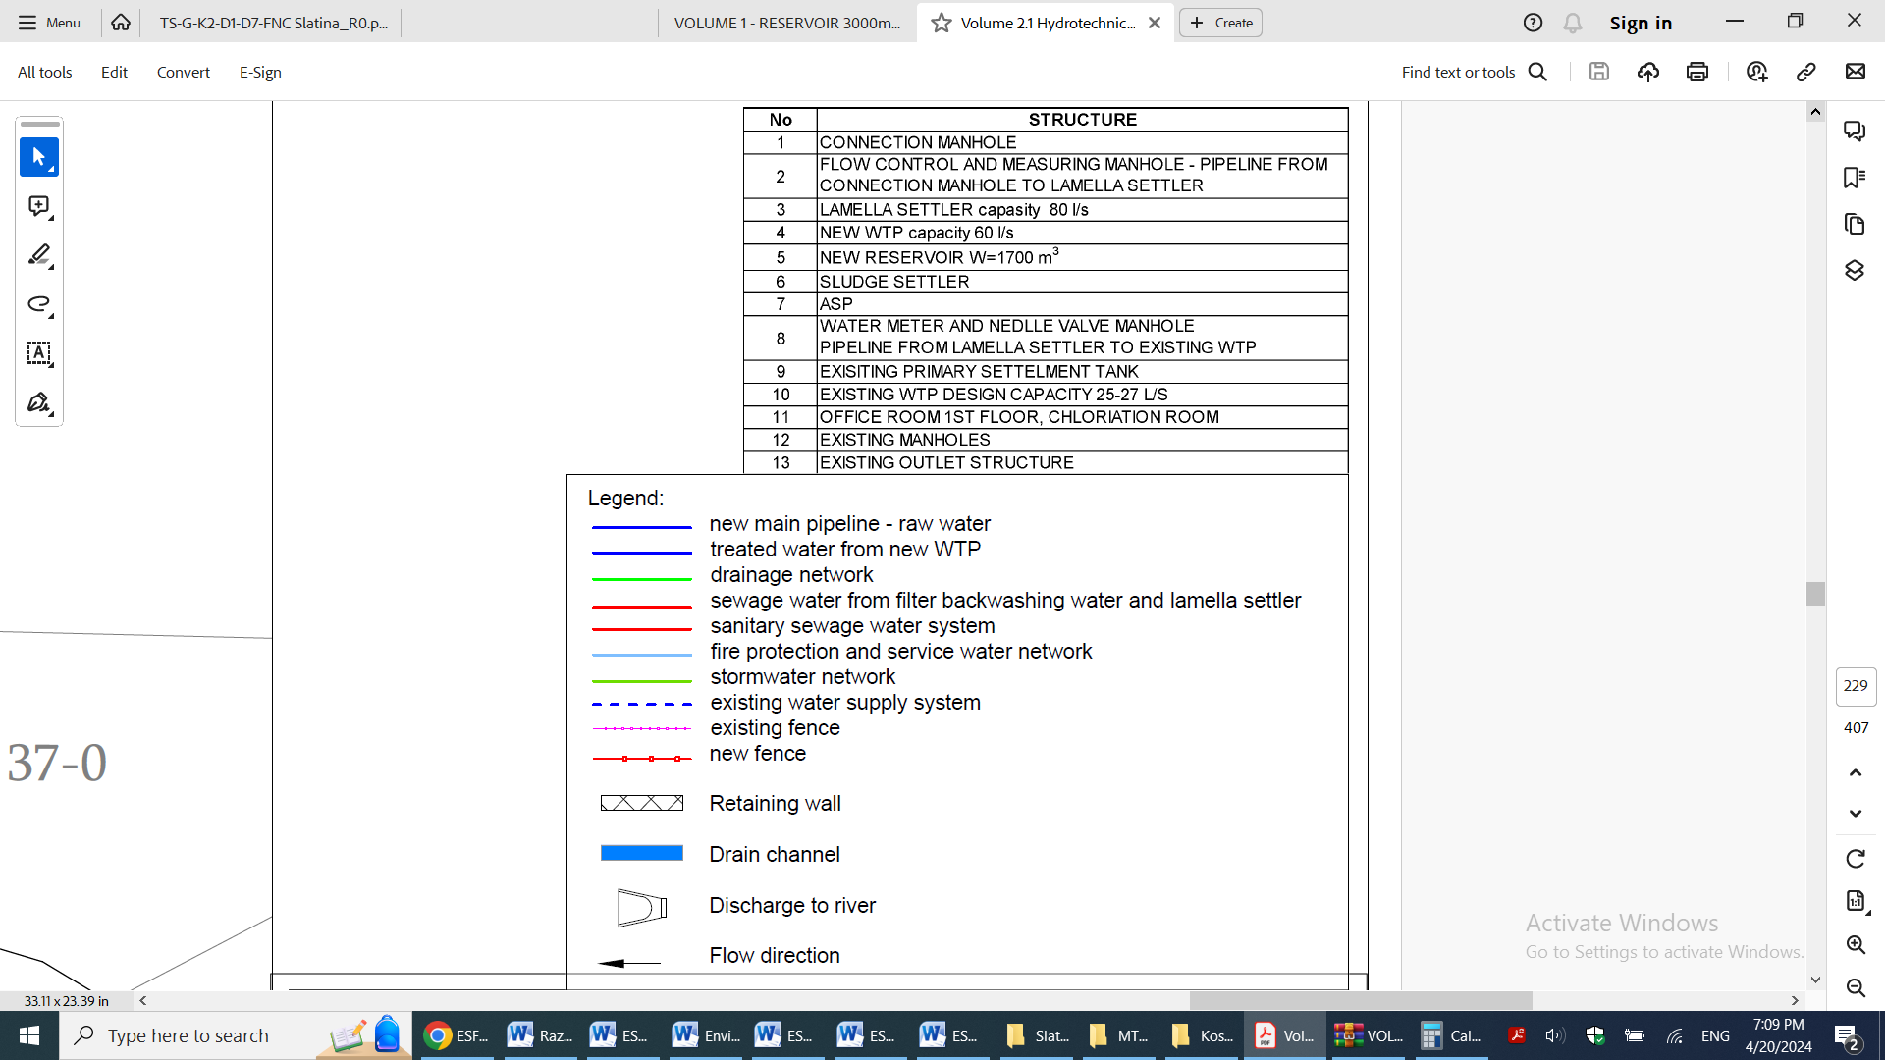

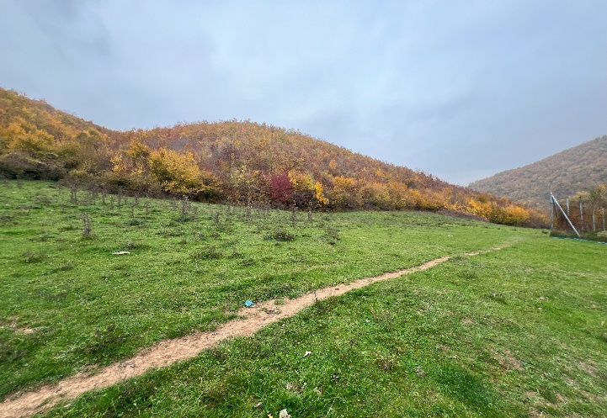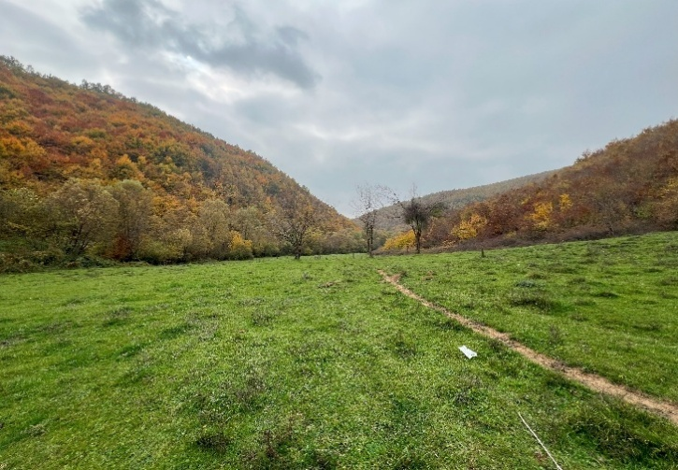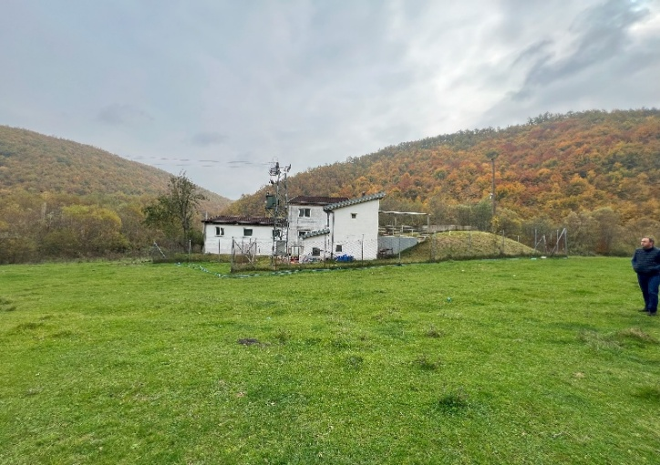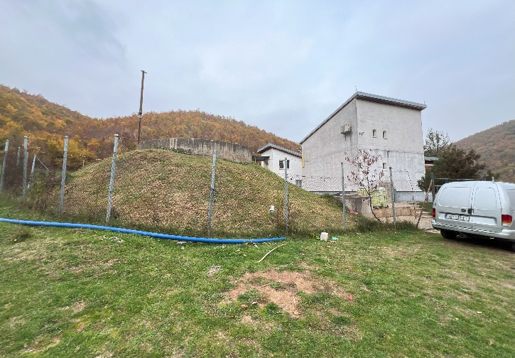

*Foto 2. Gjendja aktuale e lokacionit të planifikuar për ndërtimin e impiantit të ri për trajtimin e ujit*

2.4.2. Natyra e punimeve

Ndërtimi dhe zgjerimi i ITU përfshin përgatitjen e zonës përmes pastrimit të tokës, gërmimit dhe klasifikimit. Do të instalohen themele betoni dhe struktura të përforcuara për të mbështetur rezervuarët dhe tubacionet. Puna përfshin ngritjen e sistemeve të filtrimit, vendosësve të lamellave dhe rezervuarëve, ndërsa gjithashtu vendosjen e tubacioneve për transportin dhe kullimin e ujit. Gjithashtu, do të instalohen sisteme mekanike dhe elektrike, duke përfshirë pompat dhe kontrollin e automatizimit SCADA.

Aktivitetet e ndërtimit dhe instalimit të pajisjeve do të përfshijnë, por pa u kufizuar në:

Punimet Përgatitore

* Përgatitja e vendit:
* Pastrimi dhe rrafshimi i sipërfaqes rreth 1500 m² për bazamentet dhe objektet.
* Ngritja e rrugëve për kalim të përkohshëm me shtresë zhavorri të ngjeshur për makineri të rënda dhe materiale transporti.
* Shënimi dhe përgatitja e rrafnaltës:
* Markimi i vendit përfshin vendosjen e saktë për themelet dhe kufijtë e objektit duke përdorur mjetet e rilevimit me lazer.
* Rrafnalta e ngjeshur me një raport ngjeshjeje Proctor 98%, duke siguruar stabilitet uniform.

Punime toke

* Gërmimi:
* Gërmim mekanik dheu i kategorise V – dhe hidhet në afërsi të gropës së ndërtimit për përdorim të mbushjes dhe transportim të materialit të tepërt në vend depozitimin e aprovuar.
* Hendeqet për tubacionet: Gjerësia 1.1 m, thellësia deri në 2.5 m.
* Gropat e bazamentit: Germim preciz me toleranca +/- 2 cm për qëndrueshmëri strukturore.
* Materiali i gërmuar i ripërdorur për mbushje (deri në 60%) dhe i tepërt transportohet në një deponi të autorizuar.
* Nënshtresa e bazamentit:
* Jastëk i mbushur me gurë të grimcuar 60 cm, i ngjeshur në shtresa 30 cm, poshtë bazamenteve dhe pllakave.
* Gjeotekstili (200 g/m²) i vendosur mbi jastëkë guri për të parandaluar erozionin dhe ndotjen e tokës
* Mbushj dheu rreth mureve të bazamentit, me ngjeshje në shtresa prej 20 cm deri në ngjeshjen e kërkuar të dheut, duke përdorur materialin e depozituar në vend.

Punime Betoni

* Elementet e bazamentit dhe ato strukturore:
* Klasa e betonit C30/37 për elementë strukturorë me ngarkesë të lartë, duke përfshirë muret, pllakat dhe trarët.
* Pllaka nënbazë me trashësi 10 cm me beton të Klasit C20/25 për zona me ngarkesë të lehtë.
* Betoni i papërshkueshëm nga uji përdoret në dhomat e ekspozuara ndaj kushteve të lagështa.
* Kallëpi dhe përfundimi:
* Kallep i papërshkueshëm nga uji për mure dhe trarë për të siguruar saktësi dhe përfundime të lëmuara.
* Sforcimi i betonit për 7 ditë për të arritur forcën e kërkuar, me dridhje të aplikuar gjatë derdhjes për të eliminuar zbrazëtitë e ajrit.
* Punimet e pjerrësisë dhe kullimit:
* Pjerrësi betoni të ndërtuara me trashësi ndërmjet 4 cm dhe 10 cm për kullim efektiv të ujit.

Punime Përforcimi

* Çelik për përforcim (RA 400/500-2):
* Shufra për mure bazamenti dhe pllaka: Ø 8 mm për armaturë dytësore. Ø 12 mm dhe Ø 16 mm për elementët kryesorë mbajtës.
* Fabrikimi përfshin transportin, prerjen, përkuljen dhe lidhjen në vend duke përdorur mjete për lidhjen e armaturës.
* Sasitë: Përdorimi i vlerësuar i çelikut të armaturës varion nga 234 kg në 716 kg për seksion, të punuara për ngarkesat strukturore.

Punimet e tubacionit

* Dimensionet dhe materialet e tubacionit:
* Tubacionet e ujit të trajtuar: HDPE DN315.
* Tubacionet e ujit të papërpunuar: çeliku DN200, të izoluar dhe të mbrojtur nga korrozioni.
* Tubacionet e kullimit për llumrat dhe ujërat e zeza: PVC DN150 dhe DN200.
* Teknikat e instalimit:
* Shtrati: Shtresë rëre me trashësi 10 cm e vendosur poshtë tubave.
* Mbushje: Kompaktohet në shtresa 30 cm mbi tubacione duke përdorur kompaktore mekanike.
* Shirita sinjalizues të vendosur 50 cm mbi tubacionet për të shënuar vendndodhjen e tyre.

Ujëra të zeza dhe hidroizolim

* Sistemi i ujërave të zeza: Ndërtimi i tubacioneve të brendshme të lidhura me një Reaktor Batch Sekuencues (SBR) për trajtimin e ujërave të zeza.
* Hidroizolim: Sipërfaqet e brendshme të trajtuara me hidroizolim të ngurtë çimento (trashësi 2 mm) të përshtatshme për kontakt me ujin e pijshëm.

Instalimet Mekanike.

* Punime mekanike: Instalimi i vendosësve të lamellave, filtrave të shpejtë të rërës dhe sistemeve të sedimentimit të llumit; Integrimi i pompave të larjes së prapme për mirëmbajtje efikase të filtrit.

Punime te tjera

* Gipsi dhe suvatimi: Aplikimi i suvasë së gipsit për muret e brendshme me trashësi 1–2 cm, duke siguruar një përfundim të lëmuar:
* Panele styrodur 5 cm të ngurtë për termoizolimin e dhomave dhe rezervuarëve.
* Punime metalike: Fabrikim i kornizave metalike dhe mbështetësve për komponentë strukturorë si rezervuarë dhe njësi filtri.
* Mbulimi i çatisë: Instalimi i membranave të çatisë së papërshkueshme nga uji dhe komponentëve të llamarinës së galvanizuar.
* Punime lyerjeje dhe fasadash; Punime dyshemeje; Punime qeramike; zdrukthtari PVC-Dyer, dritare PVC

Punime murature

* Prokurim i materialit, transportit dhe muraturës së mureve të fasadës d=25 me bllok qeramike të zbrazët në llaç të zgjatur. Muratura duhet të jetë me spiranca për ngurtësimin dhe instalimin e arkave të betonit të armuar MB30 (horizontal dhe vertikal)
* Furnizimi me material, transporti dhe prodhimi i çimentos

2.4.3. Procesi teknologjik

ITU-ja e re do të përfshijë një proces të avancuar teknologjik për të siguruar ujë të pijshëm me cilësi të lartë. Cilësia do të monitorohet vazhdimisht përmes instrumenteve të procesit dhe analizave laboratorike, duke përfshirë testimin fizik, kimik dhe bakteriologjik, në përputhje me ligjet dhe rregulloret kombëtare.

Zgjidhja teknologjike për pastrimin e ujit të papërpunuar në ujë të pijshëm përbëhet nga fazat e mëposhtme:

Linja e procesit përfshin elementët e mëposhtëm:

1. Sistemi për rregullimin e furnizimit me ujë të papërpunuar
2. Klorinim paraprak
3. Procesi i koagulimit dhe flokulimit
4. Sedimentimi në një kolon lamelar
5. Procesi i filtrimit të ujit
6. Dezinfektimi i ujit
7. Sistemi përfundimtar i rregullimit të ujit

***1. Sistemi për rregullimin e furnizimit me ujë të papërpunuar përdoret për rregullimin dhe regjistrimin e rrjedhës.***

Një matës i rrjedhës elektromagnetike DN 250, do të vendoset në impiantin e trajtimit të hyrjes. Sinjali optik nga ky matës i rrjedhës do të transferohet në dhomën e kontrollit, në l/s dhe në m3 kumulative.

1. ***Klorinim paraprak***

Paraklorifikimi do të kryhet në tubacionin e furnizimit përpara se të futet në kolonën e lamellës. Sasitë e klorit që do të dozohen do të jenë sipas ligjeve dhe rregulloreve kombëtare. Klorifikimi do të kryhet me klorinim me gaz. Objektet e stacionit të klorinimit janë si më poshtë:

* Kontejnerët e klorit;
* Rregullatorë vakum;
* Rotometra;
* Ejektor;
* Analizator për matjen e sasisë së mbetur të klorit në ujë;
* Njësia e kontrollit përmes së cilës kryhet rregullimi i dozës së klorit në klorinimin automatik përfundimtar;
* Pompat e shpërndarjes së ujit, valvulat, rubinetat;
* Neutralizimi i klorit;
* Ventilator;
* Analizator për matjen e klorit në ajër i vendosur në dhomën e rezervuarëve të klorit.

1. ***Faza tjetër është koagulimi dhe flokulimi***

Koagulimi do të bëhet duke përdorur sulfat alumini koagulues ose klorur polialumini. Dozimi i koagulantit bëhet në dhomën e përzierjes së shpejtë. Përzierësit e shpejtë me një numër fiks rrotullimesh prej 160/min ofrohen në secilin nga rezervuarët e koagulimit. Dozimi i koagulantëve sigurohet direkt në depozita. Koha e mbajtjes në rezervuarët e koagulimit është 40 sekonda. Dozimi i koagulantit kryhet me pompa dozuese të pajisura me rregullator frekuence.

**Flokulimi** kryhet me dozimin e një polielektroliti të tipit anionik. Përpjesa e zakonshme e dozimit për polielektrolitët është nga 0,1 mg/l deri në 0,5 mg/l, me një dozë maksimale prej 1,0 mg/l. Dozohet me 2 pompa dozuese, të pajisura me rregullator frekuence, (njëra duke punuar dhe një rezervë). Do të prezantohet edhe mënyra automatike dhe manuale e funksionimit. Modaliteti automatik bazohet në vlerën e matur të hyrjes së ujit të papërpunuar, ku një sasi e caktuar polielektroliti do të dozohej sipas një tabele, ndërsa modaliteti manual bazohet në përqindjen e dozimit të pompës nga 0-100%.

***4. Sedimentimi***

Për shkak të turbullirës së lartë që arrin në fushat e filtrit, si dhe në bazë të analizës së cilësisë së ujit, e cila tregon se turbullira është më e madhe në kolonën parësore, është planifikuar vendosje lamelare, e cila do të rrisë efikasitetin e pastrimit. Ky sistem do të përdoret si për ITU ekzistuese ashtu edhe për atë të re. Sedimentimi i flokuleve të formuara më parë bëhet në kolonën e tipit lamel.

Kapaciteti maksimal i projektimit të vendosësit të lamelës është 80l/s. Ai është i ndarë në dy pjesë që do të punojnë në mënyrë të pavarur me një kapacitet 40l/s. Secila nga këto dy linja ka dy dhoma paraprake, në të cilat vendosen mikserë të ngadaltë me një numër të ndryshueshëm rrotullimesh nga 0-90 për min. Ato përdoren për përzierjen e ngadaltë të koagulantit dhe flokulantëve. Më pas uji hyn në pjesën e vendbanimit. Në pjesën e sipërme koloni i lamellave është i pajisur me lamela. Tubat e kullimit janë të vendosura sipër lamelave, të cilat kullojnë ujin e pastruar në një kanal të përbashkët kullues. Parashikohen valvula pneumatike për nxjerrjen e sedimentit të formuar në procesin e zgjidhjes. Këto valvula do të funksionojnë në mënyrë manuale dhe automatike. Vendosja e lamelës do t'i shërbejë ITU-së ekzistuese ashtu edhe ITU-së së re të planifikuar.

Mbulimi i kolonës së lamelës është paraparë me strukturë të lehtë, për të parandaluar rënien e gjetheve dhe lëndëve të tjera organike që do të dekompozoheshin në ujë dhe do të shkaktonin ndotje shtesë biologjike.

***5. Procesi i filtrimit të ujit***

Procesi tjetër është filtrimi i ujit. Pajisja e filtrit ka dimensione 60l/s. Me këtë proces, lëndët e ngurta të pezulluara të mbetura do të hiqen nga uji. Procesi i filtrimit i referohet 3 filtrave të shpejtë me rërë të hapur, pranë të cilëve sigurohet një rezervuar që ka funksionin si të rezervuarit shpërndarës ashtu edhe të një rezervuari për larjen e prapme të filtrit. Furnizimi me ujë nga vendosësi i lamelës në filtrat e hapur të rërës së shpejtë është në mënyrë graviteti. Sipërfaqja e përgjithshme e filtrit të hapur është 50m2. Trashësia e shtresës së rërës kuarci është 1 m, dhe lartësia e shtresës së ujit është 200-400 mm. Uji nga filtrat sillet përmes kanalit të shpërndarjes. Uji i filtruar çohet në fundin e dyfishtë të filtrit, dhe atje përmes tubave kullues, mbi të cilët ka valvula vetërregulluese, futet në një kanal grumbullimi për ujë të pastër. Valvula e rregullimit automatik ruan automatikisht një nivel konstant të ujit në filtër. Grykat e filtrit janë dhënë në fundin e filtrit, prej 55 grykë për 1m2.

Filtri lahet me përzierje uji dhe ajri. Furnizimi me ujë dhe ajër do të bëhet nga fundi i dyfishtë. Larja me ujë është në fazën e dytë dhe të tretë. Faza e dytë zgjat 5 minuta me sasi uji 3-5 l/s/m2, ndërsa në fazën e tretë vetëm larja me ujë për 4 minuta dhe sasi uji 5-7 l/s/m2. Grumbullimi i ujit të trajtuar bëhet në një rezervuar shpërndarës, i cili përdoret edhe për larjen e prapme të filtrave, nëpërmjet një sistemi pompimi. Vëllimi i kërkuar për pastrimin e filtrave është 55 m3. Janë planifikuar tre fusha filtri, secila prej tyre me përmasa 3 m me 5.5 m, me sipërfaqe totale filtri 16.5 m për fushë filtri. Shkalla e filtrimit përmes filtrave të shpejtë të rërës në këtë raport është dimensionuar në 6m/h.

Sipërfaqja totale e kërkuar e filtrit, e filtrave me rërë të shpejtë është F=49.5m2.

Do të parashikohet mënyra e funksionimit automatik dhe manual. Mënyra automatike e funksionimit, do të ishte sipas nivelit të paracaktuar të ujit mbi materialin e filtrit, me rregullimin e ujit të dalë nga fundi i dyfishtë i filtrit përmes valvulave të rregullimit elektrik. Mënyra manuale e funksionimit përdoret për procesin e larjes së prapme të filtrave.

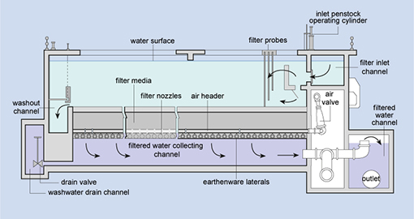

*Figura 7. Hapni filtrin e shpejtë të rërës*

Përzierja e ujit dhe lëndëve të ngurta të pezulluara nga pjesa e sedimentimit të sedimentit lamelar, gjatë procesit të larjes hidraulike, do të shkarkohet së bashku me ujin e shpëlarjes nga filtrat do të shkarkohet në rezervuarin e sedimentimit të llumit. Lëndët e ngurta të pezulluara nga procesi i sedimentimit do të grumbullohen në një puset llumi, nga i cili do të pompohen me pompë balte dhe do të hidhen në një vend të përshtatshëm.

***6. Dezinfektimi final i ujit***

Në impiantin e trajtimit të ujit, klorifikimi kryhet në rezervuarin përfundimtar të ujit (në kushte normale, doza është 0,4 g/m^3), dhe klorifikimi përfundimtar kryhet në tubacion në dalje të objektit, në varësi të kompletit. vlera për klorin e mbetur (në kushte normale është 0,55 mg/l). Kjo dozë është e përshkruar me ligj dhe parandalon ndotjen e mundshme dytësore në sistemin e shpërndarjes.

Rreziku i dezinfektimit jo të duhur të ujit mund të jetë kimik dhe fizik. Rreziqet kimike ndodhin me dozimin e gabuar të klorit të përdorur për dezinfektimin e ujit në rezervuarin e ujit të pastër dhe klorinimin përfundimtar në tubacionin e kullimit. Trajtimi jo i duhur dhe mospërdorimi i pajisjeve të përshtatshme mbrojtëse nga punonjësit kontribuojnë në këtë. Rreziqet fizike lindin nga defektet në shishet e klorinimit dhe tubacionet dozuese, defektet në pajisjet e përdorura për dozimin dhe keqfunksionimet në automatizimin e sistemit të neutralizimit.

Dozimi i klorit kontrollohet nga instrumentet e procesit dhe vlera e klorit të mbetur në ujin përfundimtar regjistrohet çdo orë.

***Kontrolli përfundimtar i sedimentimit të mbetur të klorit***

Ajo kryhet në tubacionin e kullimit me klorinim automatik. Dozimi i klorit është sipas ligjeve dhe legjislacionit dhe arrin në 0.5mg/l.

***7. Sistemi i rregullimit të ujit në dalje dhe matësi sasior i ujit***

Një matës i rrjedhës elektromagnetike është vendosur në pjesën e daljes në impiantin e trajtimit, DN250mm / 315mm. Është e nevojshme që sinjali të transmetohet në dhomën e kontrollit (sinoptik), në l/s dhe në total në m3. Rregullimi i furnizimit me ujë të papërpunuar bëhet nëpërmjet valvulave mbyllëse të motorizuara. Njëra përdoret si punë dhe tjetra është rezervë. Funksionimi i këtyre valvulave do të jetë automatik dhe manual.

**2.4.4. Infrastruktura elektrike dhe kërkesat për furnizim me energji elektrike**

Zgjerimi i FTU në Letnicë kërkon përmirësime të konsiderueshme të infrastrukturës elektrike për të mbështetur kapacitetin e rritur dhe për të siguruar funksionim të besueshëm. Për të përmbushur këto kërkesa, është planifikuar një stacion i ri transformatorësh, me një transformator 630 kVA me një raport 20(10)/0.4 kV. Ky stacion do të përbëhet nga dhoma të veçanta për stabilimentet e tensionit të mesëm (MV), stabilimentet e tensionit të ulët (LV) dhe vetë transformatorin. Dizajni i përmbahet standardeve moderne të sigurisë, duke përfshirë sistemet e mbrojtjes nga zjarri dhe ventilimit.

Impianti do të lidhet me rrjetin ekzistues të shpërndarjes së tensionit të mesëm nëpërmjet një kablloje të re nëntokësore, e krijuar për të trajtuar në mënyrë efektive ngarkesën shtesë. Kablloja, e specifikuar si tipi 3xNA2XS (F) 2Y-3x1x150/RM/20kV, do të lidhë stacionin e transformatorit me shtyllën më të afërt të TM brenda perimetrit të WTP.

Për të siguruar funksionim të pandërprerë gjatë ndërprerjeve të energjisë, projekti përfshin një gjenerator dizel 160 kVA, i aftë për të furnizuar sistemet thelbësore si pajisjet e procesit, sistemet SCADA dhe nevojat e përgjithshme të objektit. Ky sistem rezervë është krijuar për të mbështetur funksionimin për rreth 8 orë në kushte të ngarkesës së plotë.

Shpërndarja e tensionit të ulët brenda objektit do të menaxhohet përmes tabelave të dedikuara të shpërndarjes, duke siguruar shpërndarje efikase të energjisë për të gjitha pajisjet, duke përfshirë pompat, ndriçimin dhe sistemet e kontrollit. Kabllot e mbrojtur me EMC do të përdoren për të minimizuar ndërhyrjet elektromagnetike, duke rritur besueshmërinë e sistemit.

Gjithashtu do të instalohet një sistem qendror i kompensimit të fuqisë reaktive, me kondensatorë me një kapacitet total prej 100 kVAr. Ky sistem siguron përputhje me standardet e cilësisë së energjisë dhe optimizon përdorimin e energjisë në të gjithë objektin.

Një mbrojtje gjithëpërfshirëse nga rrufeja është planifikuar për të gjitha ndërtesat, duke mbrojtur sistemet elektrike nga shkarkimet atmosferike. Masat e mbrojtjes nga mbitensioni do të mbrojnë pajisjet e ndjeshme nga mbitensionet e brendshme dhe të jashtme, duke siguruar stabilitet afatgjatë operacional.

Këto përmirësime të planifikuara do të ofrojnë infrastrukturë të fuqishme dhe efikase të furnizimit me energji elektrike, duke i mundësuar FTU-së së zgjeruar në Letnicë të përmbushë objektivat e saj operacionale dhe të qëndrueshme në mënyrë efektive.

## **3. KUSHTET BAZË MJEDISORE DHE SOCIALE**

3.1.Karakteristikat gjeografike

Aktivitetet e programit FLOWS të Komponentit 2 do të zhvillohen në pellgun e lumit Morava e Binces. Ky pellg lumi mbulon komunat e tilla si Gjilanin, Novoberdën, Vitinë, Kllokotin, Parteshin, Kamenicën dhe Ranillugun. Në këtë pellg, të karakterizuar nga reshje të ulëta dhe nivele të larta me mungesë uji, thatësira ka ndikuar rëndë cilësinë e ujit, duke çuar në racionimin e ujit në qytetet dhe fshatrat kryesore. Rënia e cilësisë së ujit e ka bërë atë të papërshtatshëm për aktivitete ekonomike, përfshirë ujitjen, duke çuar në masa të rrepta racionimi dhe varfërim të furnizimit me ujë të pijshëm në zona të caktuara.

|  |  |
| --- | --- |
|  | **C:\Users\Laura Krypa Gjakova\Desktop\Untitled.png** |
| *Figura 8: Pellgu i lumit Morava e Binces (aktivitetet e nënprojektit nën Komponentin 2* | |

Komuna e Vitisë shtrihet në juglindje të Kosovës dhe mbulon një sipërfaqe prej përafërsisht 276 km². Përfshin qytetin e Vitisë dhe 38 fshatra. Gjeografikisht kufizohet me komunën e Gjilanit në verilindje, me komunën e Ferizajt në perëndim, me komunën e Kaçanikut në jugperëndim dhe me Republikën e Maqedonisë së Veriut në juglindje.

Nga regjistrimi i vitit 2011, qyteti i Vitisë kishte një popullsi prej 4,924 banorë. Megjithatë, ky numër që atëherë është rritur në rreth 8000 banorë si pjesë e tendencës më të gjerë të migrimit nga zonat rurale drejt qendrave urbane.

3.2. Cilësia e ajrit dhe zhurma

Instituti për Hidrometeorologji në Kosovë (IHMK) monitoron cilësinë e ajrit në mbarë Kosovën përmes 12 stacioneve monitoruese. Në kuadër të pellgut të lumit Morava e Binces, IHMK operon një stacion të vetëm monitorues që gjendet në Gjilan, brenda një zone urbane dhe gjendet në kuadër të ndërtesës komunale. Ai mat parametrat kryesorë si PM10, PM2.5, SO2, NOx, O3 dhe CO.

Zona ku do të zhvillohet projekti është kryesisht një zonë kodrinore-malore ku nuk ka ndotje të ajrit nga trafiku i rënduar dhe as nga ndonjë operator ekonomik.

3.3. Klima

Vitia përjeton një klimë të moderuar kontinentale, me një temperaturë mesatare vjetore prej 11.2°C. Muaji më i ngrohtë është gushti, duke arritur në 37°C. Temperaturat më të ulëta janë në muajt dhjetor, janar dhe shkurt ku në vitin 2018 u regjistrua temperatura më e ulët e vitit -16°C. Në pjesët më të larta të komunës sasia e reshjeve është më e madhe, ndërsa në pjesët më të ulëta sasia e reshjeve është gjithashtu e vogël, në pjesën më të madhe të territorit të komunës së Vitisë janë shënuar sasitë më të vogla të reshjeve që janë 600 - 700 mm. Sasia më e madhe e reshjeve është regjistruar në pjesët jugore dhe juglindore të komunës, ku shtrihet pjesa malore e komunës. Në këto zona reshjet janë 800 - 1000 mm.

3.4. Sasia dhe cilësia e ujit

Vitia përballet me një kërkesë të konsiderueshme për ujë të pijshëm dhe mbetet një nga komunat që ende nuk i ka adresuar në mënyrë adekuate sfidat e furnizimit me ujë. Cilësia e ujit është raportuar shpesh si jo i pijshëm për shkak të turbullirës së lartë dhe proceseve të pamjaftueshme të trajtimit. Nga viti 2014 deri në vitin 2018, konsumi i ujit është rritur në mënyrë të vazhdueshme. Që atëherë, ajo është luhatur rreth 250 litra në ditë për kokë banori. Plani Zhvillimor Komunal i Vitisë 2023-2028 përshkruan planet për zgjerimin e rrjetit të ujësjellësit dhe shtrirjen e mbulimit në disa fshatra, duke synuar adresimin e këtyre çështjeve.

3.5. Hidrologjia

Komuna e Vitisë është e pasur si me ujëra sipërfaqësore ashtu edhe nëntokësore, me një rrjet të dendur hidrografik. Ujërat sipërfaqësore përbëhen nga lumenj me gjatësi totale 55,6 km dhe përrenj që mbulojnë 387 km. Lumenjtë kryesorë të komunës përfshijnë Morava e Binçës, Letinca, Gelbushi, përroi Gërnçar dhe Debeldehu. Lumi më i rëndësishëm është Morava që kalon nëpër qytetin e Vitisë dhe e ndan atë në gjysmë.

Pellgu ujëmbledhës i lumit Letnica kufizohet me Republikën e Maqedonisë Veriore, konkretisht me pellgun ujëmbledhës të lumit Lipkovska. Pellgu ujëmbledhës i një pjese të lumit Letnica deri në strukturën marrëse për furnizim me ujë të ITU Letnicë mbulon një sipërfaqe prej 21.4 km2.

3.6. Gjeologjia

Territori i komunës së Vitisë ka një strukturë gjeologjikisht komplekse, e përbërë nga formacione të periudhave të ndryshme gjeologjike, duke filluar nga paleozoiku (kryesisht rreshpe dhe derivatet e tyre) deri në atë kuaternar (përfshirë rërën, zhavorrin, argjilën ranore dhe zhavorrin).[4] Duke marrë parasysh konfigurimin e terrenit, një pjesë e ITU është planifikuar të kryhet në një lartësi prej 572,5 m2 në material të klasifikuar si mbeturina të shkëmbinjve bazë të degraduar dhe të dekompozuar (sedimente kretake) me një lidhës balte-rërë (dr/SM/ML ), dhe një pjesë e ndërtesës do të ndërtohet në një argjinaturë në një lartësi prej 577.35 m2. Bazamenti i precipitatorit lamelar është planifikuar të kryhet në një lartësi prej 673.5 mnl në material të klasifikuar si baltë, ranore dhe argjilore, me plasticitet të ulët (ML/CL).

3.7. Përmbytjet

Përmbytjet në komunën e Vitisë janë të zakonshme, veçanërisht përgjatë lumenjve dhe përrenjve; sipërfaqet e rrezikuara nga përmbytjet janë rreth 150-200 ha.

Ekzaminimi M&S tregoi se rreziku nga rrëshqitjet e dheut, erozioni i tokës dhe përmbytjet e lokalizuara në lokacionin e projektit në Letnicë është i ulët për fazën e ndërtimit dhe shfrytëzimit. Çdo rrezik potencial i mbetur është marrë parasysh në hartimin e projektit. Mbledhja dhe shkarkimi i rrjedhjeve sipërfaqësore është projektuar dhe ndërtuar për të mbledhur dhe larguar në mënyrë efikase kullimin dhe ujin e shiut për vendndodhjen. Dizajni siguron parandalimin e mbajtjes së ujit në vendndodhje dhe si pasojë parandalon dëmtimin e tokës dhe infrastrukturës.

3.8. Menaxhimi i Mbetjeve

Komuna e Vitisë i deponon mbeturinat e ngurta në deponinë rajonale në Velekincë të Gjilanit. Komunat që depozitojnë mbeturinat në këtë deponi janë: Gjilani, Kamenica, Vitia, Novobërda, Kaçaniku, Shtimja dhe Ferizaj. Në komunën e Vitisë, shërbimet e grumbullimit dhe transportit të mbeturinave janë kontraktuar me KRM Ekohigjiena, si operator i caktuar. Kjo kompani ofron shërbime të grumbullimit dhe transportit të mbetjeve gjashtë ditë në javë në qytet dhe një herë në javë në 28 fshatra. Sipas të dhënave të komunës, nëntë fshatra nuk janë përfshirë në shërbimin e grumbullimit të mbetjeve për shkak të numrit të ulët apo mungesës së banorëve në ato zona.

Sipas Planit Zhvillimor Komunal për 2023-2030, Letnica do të përfshihet në përpjekjet për përmirësimin e sistemit të organizuar të grumbullimit të mbeturinave.

3.9. Flora dhe Fauna

Në fitodiversitetin e Vitisë është konstatuar se ka fitocenoza mjaft të pasura dhe interesante në aspektin ekonomik, shkencor dhe mjekësor. Fauna në komunën e Vitisë mbetet e pa eksploruar, megjithatë në këtë rajon dihet se pret kafshë të egra të ndryshme.

3.10. Biodiversiteti

Në vitin 2005, Instituti i Kosovës për Mbrojtjen e Natyrës ka identifikuar 20 monumente natyrore në komunën e Vitisë, 14 prej të cilave janë propozuar për mbrojtje. Këto përfshijnë 8 monumente të natyrës botanike III, 3 monumente hidrologjike të natyrës III, 2 peizazhe të mbrojtura V dhe 1 monument natyror gjeomorfologjik. Ndërmjet vitit 2018 dhe 2021, Agjencia për Mbrojtjen e Mjedisit të Kosovës ka shtuar 64 zona të reja të mbrojtura (monumente natyrore dhe peizazhe të mbrojtura) në mbarë Kosovën, duke përfshirë shtatë në Viti, siç është trungu i shkozës në fshatin Zhitia.

3.11. Trashëgimia Kulturore

Komuna e Vitisë ka 30 xhami. Ata nuk u dëmtuan në konfliktin e vitit 1999 dhe vazhduan të funksionojnë gjatë gjithë kësaj kohe. Pesë xhami të reja janë ndërtuar që nga viti 2003. Ka 6 kisha ortodokse serbe dhe 1 manastir ortodoks serb. Nga 6 kishat ortodokse serbe, 2 janë në përdorim, një në fshatin Binçë dhe një në qytetin e Vitisë. Manastiri Ortodoks në fshatin Buzovik, Zonë e Veçantë Mbrojtëse, Kisha Ortodokse në Binac si dhe kishat Ortodokse në fshatrat Gërmovë, Podgorcë dhe Zhiti, u shkatërruan/dëmtuan si pasojë e konfliktit të vitit 1999 dhe nuk u rindërtuan.

Janë 6 kisha katolike, të cilat gjenden në qytetin e Vitisë dhe fshatrat Letnicë, Vërnez, Kabash, Binçë dhe Stublla e Epërme, të gjitha janë në përdorim (burimi: plani zhvillimor komunal, përfaqësues fetarë).

Vendndodhja e projektit në fshatin Letnicë është larg nga lokacionet arkeologjike, por janë përfshirë dispozita për të adresuar gjetjet e mundshme të rastësishme ose zbulimet arkeologjike gjatë zbatimit të projektit.

3.12. Demografia

Sipas regjistrimit të vitit 2011, Komuna e Vitisë ka 46.987 banorë[5]. Sa i përket përkatësisë etnike, 99.3% e banorëve të Vitisë janë shqiptarë, 0.25% janë serbë dhe 0.45% i përkasin grupeve tjera etnike. Raporti gjinor i popullsisë është 50,4% meshkuj dhe 49,6% femra.

Vlerësimi i numrit të popullsisë në të ardhmen bazohet në trendet e rritjes deri në vitin 2011. Ajo që vërehet është rritja konstante e popullsisë në Viti dhe Drobesh, ndërsa në fshatrat Ravnishtë dhe Gërmovë numri i popullsisë është në rënie që nga viti 1991.

### 3.13. Ekonomia

Ekonomia e komunës së Vitisë bazohet kryesisht në bujqësi dhe biznese të vogla tregtare. Janë rreth 1,695 biznese të regjistruara që operojnë në komunë. Nuk ka të dhëna të besueshme për numrin e të punësuarve në sektorin privat (burimi: Drejtoria komunale për financa, ekonomi dhe zhvillim).

Letnica njihet si zonë me potencial të konsiderueshëm për turizëm kulturor dhe malor. Vizita e fshatit Letnicë, nga pelegrinët fetarë, pasardhës të familjeve që tashmë janë larguar nga fshati, apo nga njerëz që thjesht kërkojnë një shkëputje idilike nga jeta e qytetit, është premtuese për zhvillimin ekonomik lokal.

3.14. Bujqësia

Sipërfaqja e përgjithshme e tokës në Viti është 26,969 ha, me 11,141.75 ha të shfrytëzuara për bujqësi. Komuna ka rreth 9356 ha pyje (7472 ha publike, ndërsa 1884 ha private) me ah, dushqe, pyje të përzier dhe halorë. Sipërfaqja e tokës së punueshme për kokë banori është afërsisht 0.23 ha, ndërsa mesatarja e tokës së punueshme për familje është rreth 1.1 ha. Për prodhimtarinë bujqësore, kryesisht përdoren gruri, misri dhe kulturat foragjere për blegtorinë. Kultura të tjera të rëndësishme përfshijnë perimet, patatet dhe shalqinjtë. Shumica e prodhuesve bujqësorë janë ferma familjare.

Bujqësia në Letnicë kryhet vetëm në zona të caktuara në shkallë shumë të vogël, ku terreni është më i sheshtë, më pjellor. Ka kopshte private të kultivuara me misër, fasule dhe perime, ndërsa fshatarë të tjerë rrisin lopë dhe dhi. Disa fermerë kanë traktorë, por mungesa e pajisjeve adekuate të nevojshme në fusha është evidente dhe shumica e punës në parcelat e vogla bëhet me dorë. Aktualisht nuk ka asnjë kooperativë bujqësore në fshat, nuk ka treg fermerësh apo sistem formal të shpërndarjes. Vlerësohet se më pak se 20% e tokës së punueshme është e kultivuar.

3.15.Infrastruktura

Komuna e Vitisë ka lidhje relativisht të mira rrugore, si brenda komunës ashtu edhe me qendrat më të mëdha si Gjilani, Ferizaj dhe Prishtina. Një autostradë që shkon afër komunës ofron lidhje të shkëlqyer me gjithë Kosovën dhe rajonin përreth. Konkretisht, Vitia, si qendër e vogël urbane, gjendet vetëm 14 km nga autostrada Arbën Xhaferi përmes rrugës M25-3.

Në nivel administrativ, komuna ka gjithsej 313.48 km rrugë në të gjitha kategoritë. Ky rrjet rrugor shtrihet në një sipërfaqe prej 534.54 hektarësh në të gjithë komunën.

Rruga kryesore për në fshatin Letnicë është e asfaltuar dhe në gjendje të mirë, por nuk është e njëjta gjë për aspektet tjera të infrastrukturës. Nuk ka asnjë sistem transporti publik për në fshat dhe e vetmja mënyrë për të udhëtuar në këtë vend të largët është me automjet privat. Në të gjitha rrugët e fshatit nuk ka ndriçim rrugor. Ndërkohë që shpërndarja e ujit është rregulluar vitet e fundit, por transporti, ndriçimi i rrugëve, grumbullimi i mbetjeve dhe kanalizimet kanë nevojë për përmirësim dhe investim.

3.16.Furnizimi me energji elektrike

Vitia dhe rrethina e saj furnizohen nga nënstacioni 220/110 kV/kV Prishtina 4, me linjë të transmisionit 110 kV e cila furnizon komunën e Gjilanit në nënstacionin 110/35 kV/kV, ku e njëjta lidhje vazhdon me linjën e furnizimit me Komuna e Vitisë në fshatin Ramnishtë në nënstacionin 110/35 kV/kV dhe pastaj nga ky Linja 110 kV vazhdon deri në Sharr. Rrjeti elektrik i përçuesve ajror dhe kabllor për nivelin e tensionit 10(20)/04 kV/kV të Komunës së Vitisë është shtrirë në të gjitha vendbanimet e komunës. Nënstacioni 400 KV në Sojevë paraqet një mundësi të mirë për furnizimin dhe zhvillimin e qëndrueshëm energjetik me energji elektrike në Komunën e Vitisë duke eliminuar dobësitë e vazhdueshme në furnizimin me energji elektrike në Komunë.

### 3.17. Kultura dhe Religjioni

Gjithsej 30 objekte të trashëgimisë kulturore, 8 arkeologjike dhe 22 arkitekturore, në komunën e Vitisë janë të përfshira në listën e vendeve nën mbrojtje të përhershme/përkohshme të Ministrisë së Kulturës Rinisë dhe Sportit. Për sa i përket përkatësisë fetare, Vitia dominohet nga feja islame, me 95.34%.

Letnica është e njohur për Kishën e Shën Mërisë/Madonës së Zezë, e cila ka një rëndësi të madhe për besimtarët katolikë. Duhet theksuar rëndësinë e këtij fshati dhe kishës së tij, pasi pikërisht në këtë vend ndodhej një vajzë e re, Anjezë Gonxhe Bojaxhiu, ku dëgjoi thirrjen e Zotit, gjeti frymëzim dhe ia kushtoi jetën ndihmës së të tjerëve; më vonë ajo u bë e njohur si Nënë Tereza[6].

Janë katër objekte që janë përfshirë në Listën e Monumenteve në Mbrojtje të Përkohshme të 2018 nga Ministria e Kulturës, Rinisë dhe Sporteve: Kulla e Ivanit, Kulla e Josipit, Nikollë Mitës dhe Mulliri i Frrok Dokiqit.

* 1. Sizmologjia

Dihet se nga pikëpamja sizmologjike Kosova është një rajon me aktivitet të lartë sizmik, e cili është goditur në të kaluarën dhe në të ardhmen mund të goditet nga tërmete të forta, shumë autoktonë të cilët janë të cekët dhe gjenerojnë koren e tokës, maksimale. 15-20 km thellë në tokë.

Rajoni i Ferizajt - Gjilani është prekur nga dy tërmete shumë të forta, ai i vitit 1755 dhe 1921. Tërmeti i vitit 1921, me intensitet të njëjtë 9 ballësh me atë të vitit 1755, që do të thotë se këtu përsëritet pas 166 vjetësh.

Territori i Kosovës ka disa zona burimore sizmike, Ferizaj – Viti – Gjilan me magnitudë maksimale M = 6.1 Rihter. Sipas tij del se komuna e Vitisë përfaqëson një sizmik aktiv në aspektin e rrezikut të lartë sizmik, në mesin e komunave tjera të Kosovës dhe vendeve fqinje.

## 3.19. Receptorët e ndjeshëm

Popullsia lokale (e fshatit) dhe bizneset (restoranti aty pranë) dhe punëtorët (të cilët do të angazhohen gjatë aktiviteteve të projektit) do të përcaktohen si receptorë të ndjeshëm gjatë zbatimit të projektit. Rruga hyrëse në lokacionin e projektit dhe ITU ekzistuese të çon në fshatin Letnicë. Popullsia lokale përdor të njëjtën rrugë për të hyrë në familjet, tokat bujqësore dhe për të kryer rutinat e përditshme.

Ndikimi i mundshëm mjedisor dhe vlerësimit të rrezikut për secilin aspekt, paraqitet më poshtë.

## **4. KONTROLLET MJEDISORE DHE SOCIALE**

Ekzaminimi mjedisor dhe social u krye duke përdorur formularin e shqyrtimit FLOWS ESMF, siç detajohet në Tabelën 4 në Shtojcën 2. Rreziku i caktuar për nënprojektin është i moderuar.

Masat e shëndetit dhe sigurisë në punë (SHHS), mjedisore dhe sociale për mbrojtjen e popullatës lokale do të integrohen në kontratë dhe në dokumentet e tenderit për të minimizuar ndërprerjet në komunitetin që largohet në zonën e fshatit Letnicë.

Përfundimi i aktiviteteve të nënprojektit parashikohet të ketë ndikime pozitive mjedisore dhe sociale, pasi do t'u sigurojë përfituesve qasje dhe furnizim të sigurt me ujë.

## **5. NIVELI I RISKUT DHE INSTRUMENTET PËR ZBUTJEN E RISKUT**

Rreziku mesatar i caktuar i nënprojektit kërkon përgatitjen e një PMMS. Mund të shkaktohen disa ndikime mjedisore dhe SHSP.

Prandaj, KRU Hidromorava me mbështetjen e EMP-së do të përfshijë kërkesat mjedisore dhe sociale për kontraktorin duke përfshirë të gjitha kërkesat e SHSP në kontratë dhe dokumentet e tenderit:

**Rreziku dhe ndikimet sociale:**

* Ndërprerje e përkohshme e qasjes të rrugës kryesore të fshatit për shkak të zbatimit të nënprojektit.
* Prandaj, Kontraktori është i detyruar të informojë PNP-të për kohëzgjatjen e ndërprerjes dhe të bëjë përpjekje për ta minimizuar.
* Nivele të rritura të zhurmës dhe dridhjeve për shkak të automjeteve dhe pajisjeve të rënda, të cilat janë një shqetësim për komunitetin përreth zonës;
* Rritje e trafikut rrugor dhe pa qasje të përkohshme për shkak të seksioneve të ngushta rrugore;
* Shëndeti dhe Siguria në Komunitet/Siguria publike gjatë zbatimit;
* Puna e Fëmijëve. Rreziku i punësimit të fëmijëve (nën 18 vjeç) për aktivitete pune;
* Mungesa e ndërgjegjësimit dhe njohurive të punonjësve për çështjet e mbrojtjes sociale mbi gjininë, SHAS-në dhe DHBGJ-në;

**Rreziqet dhe ndikimet e mundshme mjedisore:**

* Ndotja e ajrit për shkak të emetimeve të gazrave nga automjetet dhe pajisjet që funksionojnë.
* Gjenerimi i pluhurit gjatë punimeve të gërmimit, mbushjes dhe ngjeshjes së dheut;
* Prodhimi i mbetjeve duke përfshirë mbetjet e ngurta, mbetjet e rrezikshme dhe mbetjet shtëpiake. Prandaj, kontraktori është i detyruar të sigurojë pajisje të mirëmbajtura dhe të ndjekë masat zbutëse të përfshira në Planin e Menaxhimit të Mbetjeve. Klauzola të PMMS për kontraktorin dhe PP në dokumentet e tenderit;
* Nivele të vogla të rritjes së zhurmës dhe dridhjeve për shkak të automjeteve dhe pajisjeve të rënda, të cilat janë një shqetësim për komunitetin e fshatit dhe kafshët e egra që jetojnë përreth zonës;
* Derdhje aksidentale të naftës nga makineritë dhe automjetet që shkaktojnë ndotje të tokës dhe ujërave nëntokësore.
* Rreziqet dhe ndikimet e mundshme në biodiversitet dhe kafshët e egra të shkaktuara nga aktivitetet në fazën e ndërtimit janë lokale/afatshkurtëra me rëndësi mesatare.
* Rreziqet dhe ndikimet e mundshme në lumin Letnica të shkaktuara nga aktivitetet e ndërtimit vlerësohen si lokale dhe afatshkurtra, me rëndësi të moderuar brenda lokacionit të projektit. Një probabilitet i ulët i ndodhive i atribuohet distancës nga lumi, natyrës së aktiviteteve dhe pranisë së kornizave rregullatore dhe institucionale, si dhe infrastrukturës ekzistuese.

**Rreziqet dhe ndikimet e mundshme të SHSP:**

* Aksidentet në punë dhe lëndimet nga aktivitetet e ngritjes dhe gërmimit;
* Aksidentet në punë dhe lëndimet nga automjetet që përplasen me punëtorët;
* Ballafaqimi me kimikate të rrezikshme që mund të shkaktojnë acarim të lëkurës dhe syve si çimento, asfalt.
* Rënia në zona të gërmuara ose rrëshqitja;
* Kanalizim i dobët në vend ose furnizim me ujë;
* Rreziqet nga lodhja fizike;
* Rreziqet mjedisore (ekspozimi i nxehtësisë, reshjet, etj.);
* Rreziqet nga goditjet elektrike aksidentale nga shtyllat elektrike;
* Rreziku i punësimit të fëmijëve (nën 18 vjeç) për aktivitete pune;
* Shembja e llogoreve të gërmuara, dheu në tokë të paqëndrueshme.
* Përplasja aksidentale e automjeteve me punëtorët;
* Aksidentet rrugore gjatë transportimit të materialeve dhe pajisjeve dhe mbeturinave për në dhe nga vendndodhja;
* Trajtimi manual i lëndimeve nga rreziqet;
* Emetimet e ajrit/pluhurit dhe emetimet e zhurmës gjatë kryerjes së punimeve të gërmimit dhe përdorimit të makinerive.

**Rreziqet dhe ndikimet gjatë operimit dhe mirëmbajtjes**

* Rreziqet e MSHS të tilla si automjetet që përplasen aksidentalisht me punëtorët gjatë funksionimit ose mirëmbajtjes
* Mungesa e mirëmbajtjes dhe ndikimi në komunitet (p.sh. ndërprerjet e ujit).

**Kontraktuesi duhet të:**

* Sigurohet që të gjithë punëtorët të jenë më të vjetër se 18 vjeç.
* Ruajë sistemin e shëndetit dhe sigurisë në punë në kantier për të mbrojtur punëtorët nga risqet dhe rreziqet dhe për të ofruar trajnim adekuat për shëndetin dhe sigurinë, PPM të nevojshme, kutinë e ndihmës së parë,
* Trajnimi MSHS duhet të përfshijë trajnime për trajtimin e kimikateve, trajtimin e makinerive, veglave dhe trajnimin e ndihmës së parë
* Sigurojë punëtorëve ujë të pijshëm dhe hije gjatë orëve më të nxehta
* Shmangë të gjitha format e punës së detyruar, të pavullnetshme, të papaguar ose të detyrueshme
* Orari i punës ditore nuk duhet të kalojë 8 orë.
* Kontraktori duhet të sigurojë që punëtorët të kenë akses në tualete, ujë të pastër dhe zona të caktuara të pajisura me sapun për larjen e duarve.

## Dhuna me bazë gjinore DHBGJ, Shfrytëzimi dhe Abuzimi Seksual SHAS dhe Ngacmimi Seksual NS:

Kontraktorët dhe punëtorët duhet të nënshkruajnë Kodin e Sjelljes dhe të sigurojnë që punëtorët të respektojnë dhe t'i përmbahen Kodit të Sjelljes (KS) për të respektuar kulturat e komunitetit lokal dhe për t'iu përmbajtur çështjeve të mbrojtjes sociale për çështjet gjinore, SHAS/NS dhe SHAS. Rritja e ndërgjegjësimit për sistemin MA dhe se si mund të përdoret për të raportuar çdo rast DHBGJ.

Kontraktori, i mbështetur nga Hidromorava dhe FLOWS/EMP duhet t'u ofrojë punëtorëve trajnimin e nevojshëm dhe diskutimet ditore (diskutim në kutinë e veglave) në MSHS, DHBGJ dhe VNS.

Kontraktori duhet t'i sigurojë vendet e punës me sistemin MA për të gjithë punëtorët, duke përfshirë sigurimin e kutisë së ankesave dhe mjeteve për rritjen e ndërgjegjësimit për mekanizmat e ankesave.

Për më tepër, kontraktori duhet të sigurojë që punëtorët janë të vetëdijshëm për mekanizmat e ankesave në dispozicion të tyre, të tilla si ofrimi i informacionit dhe rritja e ndërgjegjësimit për mënyrën e raportimit të çështjeve ose ankesave.

## Mekanizmi i Ankesave për Punëtorët

Punëtorët duhet të përdorin sistemin e përgjithshëm MA të përmendur në seksionin #10 për të paraqitur çdo ankesë në lidhje me ta. Këto ankesa mund të përfshijnë, por nuk kufizohen në, sa vijon:

* Nëse një punëtor beson se është ndërprerë në mënyrë të padrejtë ose është larguar përfundimisht nga puna.
* Nëse ka pasur shkelje ose shkelje të kushteve të përcaktuara në kontratën e punës.
* Në rast të lëndimit ose aksidenti në punë, punëtorët mund të paraqesin ankesa në lidhje me incidentin ose trajtimin e tyre.
* Nëse një punëtor përjeton diskriminim bazuar në faktorë të tillë si raca, gjinia, mosha ose paaftësia.
* Ankesat në lidhje me raste ngacmimi seksual ose sjellje të papërshtatshme në vendin e punës.
* Shqetësimet në lidhje me pagat, mëditjet, pagesën jashtë orarit ose forma të tjera kompensimi.
* Ankesat për ndërprerje të padrejtë të punës.
* Ankesat lidhur me pezullimin e përkohshëm nga puna.
* Nëse një punëtor beson se është detyruar ose i është bërë presion për të hequr dorë nga të drejtat ose pretendimet e tij.

MA duhet t'u përmbahet parimeve të mëposhtme:

* Të gjithë punëtorët duhet të informohen për GM-në në momentin që punësohen dhe detajet se si funksionon duhet të jenë lehtësisht të disponueshme, p.sh. të përfshira në dokumentacionin e punonjësve ose në tabelat e njoftimeve.
* Punëtorët duhet të dinë se kujt mund t'i drejtohen në rast ankese dhe mbështetjen dhe resurset e këshillave që janë në dispozicion të tyre. Të gjithë menaxherët e linjës dhe të lartë duhet të jenë të njohur me procedurën e ankesave të organizatës së tyre.
* Procesi duhet të rishikohet rregullisht dhe të mbahet i përditësuar, për shembull, duke iu referuar çdo udhëzimi të ri ligjor, ndryshimi në kontrata ose përfaqësim.
* Procesi duhet të sigurojë që ankesa të trajtohet me konfidencialitet. Ndërsa procedurat mund të specifikojnë që ankesat duhet t'i bëhen fillimisht menaxherit të linjës së punëtorëve, duhet të ekzistojë gjithashtu mundësia e ngritjes së ankesës së pari me një menaxher alternativ, për shembull, një menaxher i burimeve njerëzore (personeli).
* Procedurat duhet të garantojnë që çdo punonjës që parashtron një ankesë nuk do t'i nënshtrohet asnjë hakmarrjeje.
* Procedurat duhet të lejojnë kohë për të hetuar plotësisht ankesat, por duhet të synojnë zgjidhje të shpejta. Sa më gjatë të lejohet të vazhdojë një ankesë, aq më e vështirë mund të jetë për të dyja palët që më pas të kthehen në normalitet. Duhet të caktohen afate kohore për çdo fazë të procesit, për shembull, një kohë maksimale midis një ankese që ngrihet dhe caktimit të një takimi për ta shqzrtuar atë.
* Një punëtor duhet të ketë të drejtën e ankimimit në Bankën Botërore ose gjykatat kombëtare nëse ai ose ajo nuk është i kënaqur me gjetjen fillestare.
* Në çdo takim apo seancë, punëtori duhet të ketë të drejtën të shoqërohet nga një koleg, mik apo përfaqësues i sindikatës.
* Të dhënat me shkrim duhet të mbahen në të gjitha fazat. Ankesa fillestare duhet të jetë me shkrim, nëse është e mundur, së bashku me përgjigjen, shënimet e çdo takimi dhe gjetjet dhe arsyet e gjetjeve. Çdo regjistrim në VSM do të regjistrohet veçmas dhe nën konfidencialitetin më të rreptë.
* Procedurat e ankesave duhet të jenë në përputhje me çdo marrëveshje kolektive.
* Proceset e ankesave duhet të jenë në përputhje me kodin kombëtar të punësimit.

Gjinia:

Nënprojekti është prioritet për të gjitha grupet e komunitetit, burra dhe gra, dhe do t'u shërbejë të gjitha familjeve që jetojnë në zonat e synuara të komunës së Vitisë. Ai do të kontribuojë në sigurimin e qasjes të ujit për përfituesit dhe përmirësimin e furnizimit dhe cilësisë së ujit në zonë. Gjithashtu, parandalimi i përfituesve nga përdorimi i sistemeve alternative që janë të ndjeshme ndaj ndotjes.

Përvetësimi i tokës dhe parcelat e prekura:

KRU Hidromorava ka mbështetjen e autoriteteve lokale dhe komunitetit për realizimin e këtij projekti.

Impianti ekzistues i Trajtimit të Ujit (ITU), i vendosur në një parcelë prej 0.2 hektarësh në pronësi të Hidromoravës, përballej me kufizime hapësinore. Për të lehtësuar zgjerimin e impiantit, Kuvendi Komunal i Vitisë shpronësoi parcelën prej 0.4138 hektarë (4,138 m²) tokë bujqësore. Kjo parcelë është e vetmja tokë e prekur nga projekti.

Toka e shpronësuar, e identifikuar me numër parcelash P70101027-00002-3, e regjistruar me emrin Jakov Matiq (Tadeja) klasifikohet si tokë bujqësore e klasit V. Parcela ishte e papërdorur dhe trashëgimtarët e pronarit nuk varen prej saj për të ardhura, duke rezultuar në ndikim minimal social dhe ekonomik.

Shpronësimi është bërë nga Komuna e Vitisë në përputhje me Kornizën Ligjore të Kosovës, Korniza e Politikave të Zhvendosjes (KPYH) për Projektin FLOWS dhe Banka Botërore ESS5. Edhe pse pronari i ligjshëm i parcelës nuk mund të identifikohej gjatë procesit, kompensimi për tokën e shpronësuar u përcaktua me koston e plotë të zëvendësimit. Në përputhje me paragrafin 15(c) të ESS5, shuma e kompensimit u depozitua në një llogari ruajtjeje, duke siguruar që fondet janë të disponueshme dhe të mbrojtura derisa të identifikohet pronari i ligjshëm.

Gjatë punimeve të ekzekutimit kontraktori duhet:

* të kufizojë veprimtarinë vetëm në kornizën e pasurisë së investitorit;
* pasur kujdes që gjatë punimeve të mos dëmtohen pronat fqinje private apo publike, qofshin livadhe, male, fabrika të braktisura etj.
* merrni me qira hapësirë ​​për depo ose punishte për pajisje dhe materiale sipas nevojës.

6. NDIKIMET MJEDISORE DHE SOCIALE DHE MASAT ZBUTËSUESE

**Rreziqet mjedisore dhe sociale**

Ndikimet nga nënprojekti 'Zgjerimi i kapaciteteve për trajtimin e ujit në Letnicë, Komuna e Vitisë janë të përqendruara kryesisht gjatë fazës së ndërtimit, që i atribuohen aktiviteteve të tilla si funksionimi i makinerive të rënda, përdorimi i lëndëve të para për punimet ndërtimore, emetimet e zhurmës dhe dridhjeve, gjenerimi i mbetjeve dhe rreziqet e mundshme që rrjedhin nga incidentet dhe rreziqet.

Rreziqet që lidhen me nënprojektin janë shumë më pak ato që lidhen me komunitetin dhe me punën dhe kushtet e punës.

Gjatë fazës operative, kapacitetet e trajtimit të ujit do të shfaqin efekte të moderuara pozitive, veçanërisht në zonat e reja të servisuara me shërbime të përmirësuara të furnizimit me ujë. Vëmendje e veçantë gjatë fazës operative lidhet me përdorimin e kimikateve në procesin e trajtimit të ujit, trajnimin e stafit dhe punëtorëve të rinj.

Janë përcaktuar masat zbutëse për të reduktuar ndikimin e rreziqeve të mundshme mjedisore dhe sociale gjatë zbatimit të nënprojektit, të cilat janë dhënë në Tabelën 2.

Gjatë aktiviteteve përgatitore dhe të projektit të ndërtimit, **shkarkimet e mundshme në ajër** do të shkaktohen nga funksionimi i makinerive dhe pajisjeve mekanike (krijimi i shkarkimeve të pluhurit dhe gazit).

**Ndotja e ajrit (prodhimi i pluhurit dhe emetimet e gazta) gjatë ndërtimit dhe aktiviteteve të mirëmbajtura do të zbutet nga:**

* **Përdorimi i pajisjeve të mirëmbajtura dhe mirëmbajtja e duhur e makinerive për të minimizuar emetimet e gazit të CO, grimcat e pezulluara dhe tymrat.**
* **Spërkatni ujë për kontrollin e pluhurit.**
* **Përdorni metoda të fshirjes së pluhurit për të reduktuar pluhurin.**
* **Mbulimi i kamionëve që transportojnë materiale ndërtimi dhe mbetje.**
* **Ruajtja dhe mbulimi i shtyllave të gërmuara në zona me më pak erë.**

Gjatë fazës së funksionimit nuk do të ketë shkarkime në ajër, por shkarkime gazi nga burimet e lëvizshme (automjetet e personelit).

Priten rritje të niveleve të zhurmës dhe dridhjeve gjatë fazës përgatitore dhe të ndërtimit të projektit. Megjithatë, duke marrë parasysh mungesën e zonave të banuara në afërsi të menjëhershme dhe distancën e konsiderueshme ndërmjet lokacionit të projektit dhe fshatit Letnicë, ndikimet nga zhurmat dhe emetimet e dridhjeve konsiderohen të jenë të ulëta. Megjithatë, vëmendje duhet t'i kushtohet ndikimeve të mundshme të zhurmës në jetën e egër në pyllin ngjitur me vendndodhjen e projektit.

**Nivelet e rritura të zhurmës mund të zbuten nga:**

* Përdorimi i pajisjeve të qeta/të mirëmbajtura dhe mirëmbajtja e rregullt e pajisjeve.
* Përdorni silenciatorë funksional të zhurmës.
* Kufizoni aktivitetet e zhurmshme në orët normale të ditës.
* Kufizoni shpejtësinë e automjetit në vende kritike.

**Ndotja e tokës dhe e ujërave nëntokësore (nafta) që mund të zbutet nga:**

* Sigurohuni që mbetjet ose materialet e gërmuara të mos ruhen në mënyrë të papërshtatshme për të parandaluar ndotjen e burimeve të ujit.
* Siguroni mbajtjen dytësore për të gjitha anijet e përfshira kimike.
* Prania e kompleteve të përshtatshme për parandalimin e derdhjeve.
* Ruajtja e duhur e substancave të rrezikshme dhe larg burimeve të tokës dhe ujit dhe rezervuari i depozitimit.
* Ruani kimikatet, mbetjet e rrezikshme të tilla çimento sipas Fletëve të të Dhënave të Sigurisë Materiale (MSDS).

Rrjedhat e ndryshme të mbetjeve (të tilla si dheu i tepërt, mbetjet e betonit dhe mbetjet komunale) të krijuara në vendndodhjen e projektit, duhet të menaxhohen siç duhet nga Kontraktori përmes klasifikimit të duhur, transportit dhe asgjësimit përfundimtar, në përputhje me legjislacionin kombëtar, veçanërisht Ligjin për Mbeturinat Nr.04/L-060. Pritet që një Plan për Menaxhimin e Mbeturinave të përgatitet dhe zbatohet nga Kontraktori për të parandaluar depozitimin e pahijshëm të mbeturinave, veçanërisht afër ose në lumin Letnica dhe përreth Impiantit të Trajtimit të Ujit (WTP). Grumbullimi dhe depozitimi i mbeturinave në komunë do të bëhet nga operatori lokal, kompania publiko-private 'Ekohigjiena'. Dheu i gërmuar, me disa sasi që do të ripërdoren për mbushje, dhe çdo mbetje inerte do të transportohet në landfillin e caktuar. Mbetjet e rrezikshme të krijuara në lokacionet e projektit do të ruhen përkohësisht në kontejnerë të përshtatshëm. Grumbullimi, transportimi dhe asgjësimi përfundimtar do të kryhet në përputhje me UA Nr. 02/2017, i cili ofron listën e mbetjeve të rrezikshme në bazë të origjinës dhe asgjësimi/përpunimi do të bëhet vetëm në objektet e licencuara. Nëse gjatë punimeve të ndërtimit zbulohen ose prodhohen mbetje azbesti (si tubacionet e vjetra), do të zbatohet UA Nr. 01/2020 për menaxhimin e mbetjeve që përmbajnë asbest.

**Prodhimi dhe asgjësimi i mbetjeve mund të zbutet nga:**

* Sigurohuni që të mbahen masa të mira të mirëmbajtjes së shtëpisë.
* Sigurohuni që mbetjet e ngurta të mblidhen rregullisht dhe të ruhen në vende të caktuara në enë plastike.
* Mblidhni, transportoni dhe hidhni siç duhet mbetjet e ngurta në vendet e caktuara të lejuara ose në landfill të caktuara nga autoritetet lokale.
* Mbulimi i duhur i kamionëve që transportojnë mbetjet e grumbulluara për të shmangur derdhjen gjatë transportit.
* Bashkangjitni dhe dorëzoni faturën e mbetjeve nga autoritetet e caktuara të landfillit.

**Aksidentet dhe lëndimet në punë mund të zbuten nga:**

* Siguroni trajnime për shëndetin dhe sigurinë në punë për të gjithë punonjësit e përfshirë në punë.
* Siguroni PPE (kaskenë mbrojtëse, maska, këpucë të përgjithshme dhe sigurie, dhe syze sigurie, sipas rastit);
* Siguroni disponueshmërinë e kutisë së ndihmës së parë.
* Detajet e spitalit më të afërt duhet të jenë të pranishme në vend.
* Ndjekja e udhëzimeve për sigurinë e drejtimit, p.sh., shoferë të trajnuar, respektimi i kufijve të shpejtësisë, përdorimi i kamionëve të mirëmbajtur.
* Sigurohuni që shenjat paralajmëruese të shtohen në një distancë të sigurt nga punëtorët dhe vendi i punës për të siguruar që asnjë punëtor të mos përplaset aksidentalisht nga një automjet.
* Mbani sigurimin për punëtorët në kantierin e nënprojektit sipas kërkesave dhe kushteve të sigurimit në dokumentet e tenderit të cilat duhet të jenë në përputhje me ligjin kombëtar të punës.
* Kontraktuesi duhet të dorëzojë raporte ditore për lëvizjen e punëtorëve, punëtorët e aprovuar dhe të trajnuar për kryerjen e veprimtarisë.
* Kontraktuesi duhet t'i mbrojë punëtorët, duke mbuluar hapjet dhe duke vendosur gardhe të mbrojtura, të barrikaduara dhe parmakë rreth vendeve të punës.
* Kontraktori duhet të përgatisë dhe dorëzojë metodën e deklaratës dhe vlerësimin e rrezikut OHS për aktivitetet e punës me rrezik të lartë.
* Sigurohuni që drejtuesit e mjeteve të transportit po ndjekin praktikat e mira të drejtimit të automjetit, si mbajtja e kufirit të shpejtësisë dhe vendosja e rripave të sigurimit.
* Sigurohuni që punëtorët të jenë të vetëdijshëm për teknikat e duhura të ngritjes për të shmangur dëmtimet e shpinës.
* Sigurohuni që të sigurohen pushime të rregullta dhe ujë të pijshëm.
* Kryerja e punës gjatë ditës.

**Rreziku për punëtorët nga materiali i rrezikshëm mund të zbutet me**:

* Trajnoni punëtorët në lidhje me trajtimin e materialeve të rrezikshme.
* Trajtoni, ruani dhe hidhni materiale dhe mbetje të rrezikshme sipas MSDS-ve të tyre.

**Sigurimi i punonjësve me akses në tualete dhe ujë dhe sapun.**

* Sigurimi dhe zbatimi i masave paraprake të sigurisë në vend gjatë zbatimit të nënprojektit.

**Rreziku i shembjes së kanaleve të gërmuara, dheut në tokë të paqëndrueshme mund të zbutet nga:**

* Mbështetje, mbrojtje dhe mbështetje për të gjitha gërmimet.
* Siguroni mbështetje për strukturat ngjitur kur është e nevojshme.
* Instaloni shenjat paralajmëruese të gërmimit të sigurisë përgjatë kanaleve.
* Hiqni mbështetësit e përkohshëm në mënyrë progresive ndërsa mbushja vazhdon.
* Kontraktori duhet të mbështesë anët e gërmimit për të shmangur kolapsin e gërmimit ose rënien e materialeve në gërmime dhe të sigurojë akses dhe dalje të sigurt në gërmim për pajisjet dhe punëtorët.
* Hiqni materialet e panevojshme nga ana e gërmimit për të parandaluar mbushjen e materialeve në kanalet e gërmimit.
* Siguroni trajnime për shëndetin dhe sigurinë në punë për të gjithë punonjësit e përfshirë në punë.

**Rreziku nga ngritja mund të zbutet nga:**

* Mbyllni zonën e ngritjes me gardh për të parandaluar hyrjen në zonë gjatë punimeve të ngritjes.
* Instaloni shenja paralajmëruese për aktivitetet e ngritjes në vendin e punës.
* Kryeni punën e ngritjes nga një ekip ngritës i trajnuar mirë dhe i kualifikuar.
* Sigurojini punëtorëve të gjitha PPE-të e nevojshme dhe materialet e sigurisë.
* Përdorni pajisje të mirëmbajtura për ngritjen që janë të përshtatshme për peshën.
* Siguroni ngarkesat kur ngrini dhe përdorni materiale fiksuese të forta dhe të besueshme për t'u siguruar që ngarkesa është shtrënguar mirë dhe asnjë pjesë e fortë nuk bie nga ngarkesa gjatë ngritjes.
* Sigurohuni që punëtorët të qëndrojnë në një distancë të sigurt nga zona e ngritjes.

**Rreziqet nga lodhja fizike:**

* Sigurohuni që të gjithë punëtorët t'u sigurohen pushime të rregullta dhe ujë të pijshëm.

**Rreziqet nga rreziqet mjedisore (ekspozimi i nxehtësisë/ftohjes, reshjeve, etj.):**

* Sigurohuni që të kontrolloni kushtet e motit përpara se të kryeni ndonjë punë.
* Puna duhet të shmangë periudhat me shi të dendur, motin ekstrem të nxehtë dhe të ftohtë ekstrem.

**Rreziqet nga goditjet elektrike nga aktivitetet e infrastrukturës elektrike:**

* Sigurohuni që të ruhet distanca e duhur nga shtyllat elektrike.
* Sigurohuni që zonat e shtyllave elektrike aty pranë të mos jenë të rrethuara me tokë të lagësht.
* Ndërgjegjësimi i punëtorëve.
* Puna në sezonin e thatë.

**Dëmtimi i shërbimeve dhe shërbimeve të vendosura nën tokë (energjia elektrike, etj.) i cili mund të zbutet nga:**

* Koordinimi me autoritetet lokale dhe gjetja e linjave të shërbimit përpara fillimit të punës.
* Zona që do të skanohet për shërbime nëntokësore duhet të merret nga institucionet përkatëse qeveritare përpara fillimit të punës.
* Merrni vizatime të detajuara të shërbimeve nëntokësore.
* Para fillimit të gërmimit, bëhet gërmimi manual për të shmangur dëmtimin e infrastrukturës nëntokësore.
* Sigurohuni që Kontraktori të riparojë çdo shërbim ose infrastrukturë që mund të dëmtohet gjatë procesit të zbatimit brenda kohës së specifikuar të riparimit.
* Kontraktori është përgjegjës për restaurimin e menjëhershëm të çdo aseti publik dhe privat të dëmtuar gjatë procesit të zbatimit të nënprojektit. Kjo përfshin riparimin e çdo infrastrukture, si rrugë, trotuare ose shërbime komunale që mund të preken nga aktivitetet e ndërtimit. Kontraktori duhet të sigurojë që puna të kryhet vetëm brenda kornizës së pasurisë së investitorit.
* Kontraktuesi duhet të sigurojë kompensim ose kompensim për çdo dëm të shkaktuar, në përputhje me kushtet e kontratës së projektit dhe ligjet dhe rregulloret në fuqi.

Masat e mëposhtme zbutëse rekomandohen për përdorim kimik:

**Trajtimi dhe siguria e klorit:**

* Siguroni ruajtjen dhe trajtimin e duhur të gazit të klorit në stacionin e klorit për të minimizuar rreziqet e rrjedhjeve ose ekspozimit. Kontejnerët e klorit duhet të ruhen në zona të ajrosura mirë të pajisura me sisteme automatike të zbulimit të rrjedhjeve të klorit.
* Instaloni detektorë të gazit të klorit në dhomën e klorit dhe zonat afër për të monitoruar vazhdimisht cilësinë e ajrit.
* Siguroni pajisje të përshtatshme mbrojtëse personale (PPE) të tilla si maska ​​​​gazi, doreza dhe kostume mbrojtëse për punëtorët që trajtojnë klorin.
* Trajnoni rregullisht personelin në procedurat e reagimit emergjent për rrjedhjet e klorit dhe aksidente të tjera, duke siguruar kontroll të shpejtë dhe efektiv.

**Trajtimi i koagulantëve dhe flokulantëve:**

* Ruani koagulantët (sulfat alumini ose klorur polialumini) dhe flokulantët (polelektrolite anionike) në kontejnerë të sigurt, të etiketuar siç duhet, larg nga ekspozimi i drejtpërdrejtë ndaj kushteve mjedisore si lagështia dhe nxehtësia.
* Instaloni sisteme frenimi të derdhjeve për të kapur çdo shkarkim aksidental të kimikateve gjatë procesit të dozimit. Sigurohuni që kimikatet e mbetura të asgjësohen në mënyrë të sigurt në përputhje me MSDS dhe rregulloret lokale.
* Përdorni sisteme automatike dozimi për të minimizuar gabimet njerëzore dhe mbidozimin, duke siguruar që kimikatet të aplikohen në sasi të sakta.

**Monitorimi i procesit të trajtimit të ujit:**

* Monitoroni vazhdimisht procesin e dozimit të kimikateve për t'u siguruar që nuk futen kimikate të tepërta në sistem. Kjo përfshin matjen e niveleve të mbetura të klorit në intervale të rregullta për të shmangur çdo përqendrim të dëmshëm në ujin e trajtuar.
* Zbatoni sisteme monitorimi në kohë reale për proceset e koagulimit, flokulimit dhe filtrimit për të siguruar funksionim të qëndrueshëm dhe efikas, duke shmangur përdorimin e tepërt të kimikateve.

**Hedhja e llumit dhe mbetjeve:**

* Trajtoni dhe asgjësoni llumin nga ujërat e grumbulluara lamelare dhe filtroni ujin e shpëlarjes në një mënyrë të sigurt për mjedisin. Sigurohuni që rezervuari i sedimentimit të llumit të jetë i veshur në mënyrë adekuate dhe që llumi i grumbulluar të hiqet rregullisht për të parandaluar tejmbushjen ose kontaminimin.
* Hidhni mbetjet kimike, duke përfshirë koagulantët dhe flokulantët e tepërt, në përputhje me rregulloret mjedisore dhe standardet e sigurisë. Këto mbetje duhet të transportohen në vendet e licencuara të depozitimit të mbetjeve.

**Reagimi i urgjencës dhe kontrolli i derdhjes:**

* Krijoni plane për kontrollin e derdhjeve dhe reagimin emergjent në rast të lëshimeve aksidentale të kimikateve. Kjo përfshin disponueshmërinë e kompleteve të derdhjes, barrierat e frenimit dhe një ekip të trajnuar reagimi emergjent, i aftë për të zbutur efektet e derdhjeve kimike.
* Siguroni stacione urgjente dushi dhe larëse sysh në zonat e trajtimit të kimikateve për të siguruar ndihmën e parë të menjëhershme në rast të ekspozimit ndaj kimikateve.

**Shëndeti dhe Siguria e Punëtorëve dhe Komunitetit:**

* Monitoroni rregullisht cilësinë e ajrit në impiantin e trajtimit të ujit, veçanërisht në zonat ku trajtohen kimikatet, për të siguruar që punëtorët të mos ekspozohen ndaj kimikateve të rrezikshme.
* Siguroni monitorim të vazhdueshëm shëndetësor për punëtorët në kontakt me kimikatet, duke siguruar zbulimin e hershëm të çdo efekti negativ.

Tabela 2: Rreziqet e mundshme mjedisore dhe sociale Ndikimi dhe masat zbutëse

|  |  |  |  |
| --- | --- | --- | --- |
| **Burimi i ndikimit** | **Masat zbutëse** | **Përgjegjësia** | **Kostoja e parashikuar** |
| **Ndikimet në mjedis** | | | |
| **Kushtet e përgjithshme** | | | |
| * Njoftimi i institucioneve publike dhe përkatëse * Lejet * Menaxhimi i mbetjeve * Dëmtimi i infrastrukturës | * Për punimet e ardhshme janë njoftuar të gjitha institucionet përkatëse (p.sh. policia rrugore, ndërtimtaria, inspektorati mjedisor dhe SH&S etj.). Publiku ka marrë informacion të duhur dhe në kohë nëpërmjet mjeteve të përshtatshme dhe shtrirjes së tij gjeografike dhe kohore. * Të gjitha lejet e kërkuara ligjërisht (ndërtimore, mjedisore dhe të tjera) janë marrë para fillimit të punimeve. * Identifikimi i deponive të licencuara për rrjedhat kryesore të mbetjeve të rrezikshme dhe jo të rrezikshme. * Dokumentoni qartë fushëveprimin dhe kohën e punës. * Punimet që ndërlidhin infrastrukturën e shërbimeve komunale do të koordinohen me ofruesit e shërbimeve komunale (energjia elektrike, kanalizimi, furnizimi me ujë, telekomunikacioni, etj.). * Pozicionet e sakta të infrastrukturës/instalimeve aktuale do të përcaktohen përpara se të fillojnë punimet në një seksion të caktuar. | Kontraktori /  Mbikëqyrësi  Hidromorava | Kostoja e ndërtimit |
| * Tokë e shpronësuar për zgjerimin e ITU | * Sigurohuni që procesi i shpronësimit të ketë përfunduar plotësisht, përpara se të fillojë ndonjë ndërtim, duke përfshirë pagesat e kompensimit | Hidromorava  Komuna e Vitisë | Të përfshira në shpenzimet administrative Komuna e Vitisë |
| * Përdorimi i materialit ndërtimor (beton, çelik, zhavorr etj.), uji, energjia, gjenerimi i mbetjeve. | * Identifikoni mundësitë dhe alternativat për efikasitetin e resurseve, në lidhje me nënprojektin në përputhje me GIIP. * Përdorni beton të para përzier dhe materiale ndërtimi nga gropat dhe impiantet ekzistuese të cilat zotërojnë leje mjedisore, sipas rregulloreve kombëtare (dhe lokale). * Në rast se do të përdoren gropa të reja, rekomandohet që pas përfundimit të punimeve të njëjtat të rehabilitohen. * Përdorimi i pajisjeve me efikasitet energjetik gjatë ndërtimit. * Përzgjedhja e fraksionit të përdorshëm të mbetjeve dhe ripërdorimi si material ndërtimor, etj. | Kontraktori/    Mbikëqyrësi | Kostoja e ndërtimit |
| **Cilësia e ajrit dhe ndryshimet klimatike** | | | |
| Gjenerimi i emetimeve të pluhurit, shkarkimit të gazrave si rezultat i:   * Përgatitja e vend punishteve (pastrimi i vend punishteve, aktivitetet e demolimit, etj.); * Aktivitetet e ndërtimit; * Përdorimi i pajisjeve, mekanizimi dhe aktivitetet e transportit; * Gjenerimi i mbetjeve; * Magazinimi, trajtimi i materialeve dhe mbetjeve. | * Zbatimi i praktikave të mira të ndërtimit; * Spërkatje me ujë (me dorë ose me spërkatës) në kantiere, depo, rrugë; * Vendosja e rrethojës mbrojtëse ose mureve mbrojtëse të përkohshme në kantieret e ndërtimit; * Stabilizimi ose mbulimi i grumbujve të materialeve inerte; * Heqja ditore e tokës së gërmuar dhe materialeve të tjera të mbeturinave në automjetet e mbuluara të transportit; * Zbatimi i masave për menaxhimin e mbetjeve, veçanërisht mbetjeve organike; * Optimizimi i aktiviteteve të transportit; * Mirëmbajtja e duhur e pajisjeve dhe mekanizimit; * Përdorimi i karburanteve me më pak emetime ndotëse; * Pastrimi i detyrueshëm i gomave; * Pastrimi i përditshëm i rrugëve hyrëse; * Zbatimi i procedurave për trajtimin e materialeve të ndërtimit | Kontraktori/    Mbikëqyrësi | Kostoja e ndërtimit  Rrethojë mbrojtëse për mbrojtje nga pluhuri (m2/€)  Ujë për shtypjen e pluhurit(m2/€)  Transporti i  mbeturinave |
| **Zhurma dhe vibrimet** | | | |
| * Pajisje dhe mekanizim për aktivitetet e ndërtimit dhe transportit; * Veprimtaritë e ndërtimit. | * Zbatimi i praktikave të mira të ndërtimit; * Kufizoni emetimet e zhurmës në përputhje me kërkesat kombëtare (Ligji për Mbrojtjen nga Zhurma Nr. 02/L-102); * Zgjidhni kompresorë të heshtur ose përdorni pajisje hidraulike më të qeta; * Të gjitha pajisjet mekanike duhet të fiken në mënyrë të përshtatshme dhe të mirëmbahen rregullisht; * Punimet e ndërtimit në/ose në afërsi të vendbanimeve nuk do të lejohen gjatë natës, etj. | Kontraktori/ Mbikëqyrësi | Kostoja e ndërtimit |
| **Uji** | | | |
| Kryerja e aktiviteteve ndërtimore pranë trupave ujorë (gjatë zbatimit të kalimit të lumit)   * Erozioni i tokës si rezultat i aktiviteteve të ndërtimit, * Rreziku i ndotjes nga ruajtja dhe përdorimi i kimikateve dhe materialeve ndihmëse, lëndëve djegëse; * Gjenerimi i mbetjeve dhe ruajtja e përkohshme e tyre, * Mirëmbajtja dhe servisimi i pajisjeve, pastrimi i pajisjeve; * Derdhje të rastësishme në vende etj. * Dëmtimi i bimësisë | * Zona e ndërtimit pranë rrjedhave ujore duhet të jetë e madhe pasi është rreptësisht e nevojshme të kryhen punimet e ndërtimit * Aktivitetet e ndërtimit duhet të planifikohen gjatë sezonit të thatë për të minimizuar ndërprerjet e rrjedhës së ujit dhe rreziqet nga përmbytjet. * Zbatimi i masave të kontrollit të erozionit të tokës në mënyrë që të shmanget rrjedhja e sipërfaqes dhe të parandalohet llumëzimi, * Nëse ekziston rreziku i shkarkimit të sasive të mëdha të sedimentit në rrjedhat ujore, të vendosen kthjellues (rrjeta sedimenti); * Zbatimi i masave për parandalimin dhe reagimin e derdhjeve për të adresuar çdo çlirim aksidental të ndotësve. * Siguroni pajisje për parandalimin e rrjedhjeve pranë vendit të ndërtimit për pastrim urgjent; * Zbatimi i masave për menaxhimin e mbetjeve dhe materialeve të rrezikshme. * Siguroni pastrimin dhe kanalizimin e duhur të gjitha materialeve dhe pajisjeve të ndërtimit për të parandaluar kontaminimin e rrugëve ujore dhe ndaloni pastrimin e pajisjeve ose automjeteve në lumenj ose në afërsi të tyre. | Kontraktori/ Mbikëqyrëse Hidromorava në koordinim me  dhe EMP | Kostoja e ndërtimit |
| **Mbetje** | | | |
| Gjenerimi i llojeve të ndryshme të mbetjeve (të rrezikshme dhe jo të rrezikshme), si mbetje inerte, mbetje komunale, mbetje të biodegradueshme, mbetje paketimi, si rezultat i:   * Përdorimit të materialeve të ndërtimit; * Përdorimit të pajisjeve dhe mekanizimit, * Prania e punëtorëve etj. | * Zbatimi i praktikave të mira të ndërtimit. * Përgatitja e Planit të Menaxhimit të Mbeturinave për të gjitha aktivitetet në pajtim me Ligjin për Mbeturina Nr. 04/L-060 (i ndryshuar dhe plotësuar). * Deponimi i përkohshëm ose përfundimtar i mbeturinave afër lumit ose në lumë është rreptësisht i ndaluar për të siguruar parandalimin e çdo rënie të cilësisë së ujit, i cili shërben si furnizim primar me ujë të pijshëm për komunën e Vitisë. * Plani duhet të trajtojë çështje të tilla si vendndodhja dhe metodat e ruajtjes, transportit dhe asgjësimit, si dhe procedurat për menaxhimin e mbetjeve, masat për monitorimin dhe auditimet periodike. | Kontraktori/ Mbikëqyrës në bashkëpunim me Hidromoravën dhe Komunat | Kostoja e ndërtimit  Përgatitja e Planit të Menaxhimit të Mbetjeve |
| * Derdhjet e lagështa të çimentos nga kamionët gjatë transportit në terrene kodrinore me kthesa. * Rritet rreziku i aksidenteve për shkak të rrugëve të pjerrëta dhe me kthesa. * Dëmtime të rrugëve lokale për shkak të kamionëve të rëndë. * Nivele të rritura të zhurmës nga funksionimi i kamionit. | * Sigurohuni që kompania e prodhimit të çimentos është e licencuar. * Kamionët janë të mbuluar siç duhet për të parandaluar derdhjen. * Pajisje derdhjeje në çdo kamion të dhënë. * Ngasës të trajnuar për protokollet e reagimit ndaj derdhjeve. * ngasës të trajnuar për navigim në terren kodrinor. * Kufizoni shpejtësinë në pjerrësi dhe kthesa kur punoni me kamionë çimentoje. | Kontraktori/ Mbikëqyrësi | Kostoja e ndërtimit |
| **Dheu** | | | |
| * Degradimi, erozioni, ngjeshja, shkatërrimi i shtresës së sipërme të tokës si rezultat i aktiviteteve ndërtimore; * Magazinimi i lëndëve të para dhe mbetjeve në kantiere; * Ndotja e tokës si rezultat i derdhjes aksidentale të lëndëve kimike të karburantit, mbetjeve të rrezikshme, * Zbulimi i dheut të kontaminuar në vendet e nënprojektit; * Gjenerimi i mbetjeve dhe ujërave të zeza | * Sipërfaqja e tokës (humusi) duhet të hiqet siç duhet përpara se të fillojë gërmimi, të ruhet dhe të përdoret pas përfundimit të aktiviteteve, me qëllim rikultivimin dhe stabilizimin e shpateve; * Grumbullimet e dheut të hequr duhet të stabilizohen ose të mbulohen (me tekstil) dhe të ruhen përkohësisht në mënyrë të sigurt. * Në rast të zbulimit të dheut të kontaminuar në kantieret e ndërtimit, Kontraktori duhet të ketë përcaktuar dhe përgatitur procedurat për ruajtjen dhe trajtimin e duhur të dheut të kontaminuar, në përputhje me standardet përkatëse si dhe përmes komunikimit me MMPHI. * Në rast të ndotjes së tokës nga derdhje aksidentale, shtresa e ndotur e tokës duhet të hiqet dhe të trajtohet si mbetje e rrezikshme në përputhje me detyrimin ligjor. * Zbatimi i procedurave për trajtimin e materialeve të ndërtimit dhe mbetjeve, etj. * Zbatimi i masave për menaxhimin e ujërave të zeza. Gjatë sezonit të shirave, aktivitetet e ndërtimit duhet të planifikohen gjatë periudhave me reshje të pakta për të minimizuar rrezikun e përmbytjeve dhe përhapjes së sedimentit. * Marrja e të gjitha masave mbrojtëse për të siguruar qëndrueshmërinë e gërmimit, të përcaktuara sipas standardeve të rregullores teknike, d.m.th. mbrojtje nga shembja dhe rrezikimi i personelit punues dhe makinerive | Kontraktori/ Mbikëqyrësi | Kostoja e ndërtimit |
| **Biodiversiteti dhe peizazhi** | | | |
| * Puna në tokë, rreziku i heqjes së bimësisë dhe aktivitete të tjera ndërtimore, * Kryerja e aktiviteteve ndërtimore pranë trupave ujorë dhe ndotjes së mundshme të ujit; * Erozioni i tokës; * Magazinimi i materialeve dhe mbetjeve; * Gjenerimi i mbeturinave dhe ujërave të zeza. | * Vendi i punës duhet të mbahet në sipërfaqen e tij minimale; * Ndalohet rreptësisht prerja e bimëve dhe shkatërrimi i habitateve për ruajtjen e lëndëve të para ose mbetjeve. * Ndalohet rreptësisht shqetësimi i kafshëve në pyllin e afërt; * Zjarri i hapur dhe djegia e mbeturinave dhe materialeve të tjera është rreptësisht e ndaluar; * Aplikoni praktika të mira ndërtimi që do të shmangnin ndotjen. * Pastrimi i kujdesshëm i kantierit menjëherë pas përfundimit të aktiviteteve të ndërtimit, etj. * Vendosja e pajisjeve dhe objekteve që nuk do të ndikojnë në vlerat e peizazhit të vendeve. * Zbatimi i masave për mbrojtjen e ujit dhe tokës si dhe menaxhimin e mbetjeve. | Kontraktori/  Mbikëqyrësi | Kostoja e ndërtimit |
| **Çështjet sociale** | | | |
| * Dëmtimi i aseteve private/publike në korridorin e ndikimit | * Sigurohuni që procedura e shpronësimit të jetë finalizuar përpara hyrjes/qartësimit të pronës private. * kufizoni aktivitetin vetëm brenda kornizës së lokacionit të projektit; * kini kujdes që gjatë punimeve të mos dëmtoni pronat fqinje private apo publike, qofshin livadhe, male, fabrika të braktisura etj. * jepni me qira hapësirë ​​për depo ose punishte për pajisje dhe materiale sipas nevojës. * Sigurohuni që asetet e dëmtuara të restaurohen përpara se të largoheni nga vendi i projektit. | Kontraktori /  Mbikëqyrësi  Hidromorava | Kostoja e ndërtimit |
| * Dëmtime të shërbimeve dhe shërbimeve të vendosura nën tokë (rrymë, ujë, etj.) dhe duke bërë që banorët të ndërpresin shërbimet e tyre. | * Koordinimi me autoritetet lokale dhe gjetja e linjave të shërbimit përpara fillimit të punës. * Merrni vizatime të detajuara të shërbimeve nëntokësore. * Para fillimit të gërmimit, bëhet gërmimi manual për të shmangur dëmtimin e infrastrukturës nëntokësore. * Zona që do të skanohet për shërbime nëntokësore është e nevojshme të merret nga institucionet përkatëse komunale para fillimit të punës. * Sigurohuni që kontraktori të riparojë çdo shërbim që është shkatërruar gjatë zbatimit. | Kontraktori  Hidromorava | Kostoja e ndërtimit |
| * Emetimet e gazit të krijuara nga makinat dhe automjetet në vend | * Mbani makineritë në kushte të mira pune për të minimizuar emetimet - CO, NOx dhe tymra të tjerë. * Siguroni veshje të përshtatshme mbrojtëse për punëtorët dhe pajisjet duhet të mirëmbahen rregullisht për të shmangur çdo emetim. * Ofroni ndërgjegjësimin e praktikave të mira për punëtorët për të fikur automjetet dhe makineritë kur nuk janë në përdorim. | Kontraktori | E detyrueshme |
| * Zhurmë e madhe dhe dridhje të forta të shkaktuara nga makineritë dhe automjetet. | * Duhet të zbatohen masa për reduktimin e zhurmës në nivele të pranueshme dhe mund të përfshijnë silenciatorë, bllokues. Shmangia ose minimizimi i transportit përmes përpunimit të materialit në zonat e komunitetit (si përzierja e betonit). * Makineritë duhet të mirëmbahen rregullisht për të shmangur tejkalimin e emetimit të zhurmës nga makineritë e mirëmbajtura keq. * Kufizoni aktivitetet e zhurmshme në orët normale të ditës. * Kufizoni shpejtësinë e automjetit në vende kritike. | Kontraktori | E detyrueshme |
| * Mbetjet e ngurta, mbeturinat, të prodhuara nga punëtorët (organike, plastike, etj.) grumbullohen dhe ndotin mjedisin. | * Sigurohuni që punëtorët të mbledhin rregullisht të gjitha mbetjet e ngurta në thasë të mbyllur mirë dhe t'i transportojnë ato në deponinë e caktuar ose t'i hedhin siç duhet nëpërmjet një kontraktori të certifikuar ose në një objekt të autorizuar, në një mënyrë që të mos dëmtojë mjedisin. | Kontraktori | E detyrueshme |
| * Vlera e ulët estetike e peizazhit, grumbullimi i lëndëve të para, grumbullimi i tokës së tepërt, mbeturinave dhe mbeturinave, etj. | * Mbillni pemë të reja dhe rimbillni nëse ndonjë është dëmtuar aksidentalisht. * Hiqni mbetjet dhe mbeturinat e grumbulluara në vendin e mirëmbajtjes. * Vendi i ndërhyrjes duhet të pastrohet kur të përfundojnë investimet. | Kontraktori | E detyrueshme |
| * Ngarkim trafiku për shkak të lëvizjes së mjeteve nga/në kantier dhe transportit të materialeve | * Para punimeve, Kontraktori duhet të kryejë konsultime me Hidromoravën dhe komunitetin. * Koordinoni me autoritetin e trafikut në qytet për orarin e mirëmbajtjes. * Ndalohet rreptësisht transportimi i materialeve për ndërtim gjatë orëve të pikut. * Gjeni alternativa (drejtime) në secilën anë të rrugës ekzistuese përpara se të gërmoni dhe rindërtoni sipërfaqet ekzistuese. * Mos filloni asnjë aktivitet mirëmbajtjeje përpara instalimit të masave mbrojtëse të sigurisë dhe kontrollit të trafikut. * Instaloni shenjat për të devijuar kur është e nevojshme të udhëzojë ngasësin për të ndjekur rrugën. * Aty ku kërkohet, caktoni persona për të drejtuar trafikun në zonat ku po punohet. | Kontraktori | E detyrueshme |
| * Rritja e kërkesës për energji elektrike * Stabiliteti i sistemit elektrik gjatë përmirësimit * Rrezik zjarri për shkak të instalimit të pajisjeve elektrike | * Instaloni një nënstacion të dedikuar transformatori me kapacitet të mjaftueshëm (630 kVA). * Përmirësimi i infrastrukturës ekzistuese elektrike. * Kryen teste dhe kontrolle të sistemit për të siguruar integrimin e sigurt të nënstacionit të ri me rrjetin ekzistues. * Instaloni sistemet e zbulimit të zjarrit dhe pajisjet e shuarjes së zjarrit. * Siguroni tokëzimin dhe izolimin e duhur. | Inxhinier elektrik/  Kontraktori | PP |
| * Qasja e publikut në kantier | * Instaloni rrethoja, barriera, vende të rrezikshme paralajmërimi/ndalimi rreth zonës së punës që paraqesin rrezik potencial për publikun. * Vendosni shenjat e duhura paralajmëruese dhe udhëzuese në zonat ku punohet. * Mbani sipërfaqet e rrugëve të pastra nga materiale të tilla si dheu dhe zhavorri. * Kryerja e planeve të menaxhimit dhe sigurisë për aktivitetet e mirëmbajtjes. * Vendosni barriera të lëvizshme. * Mbuloni skelat me mbojtëse të duhur. | Kontraktori | Artikuj PP. E detyrueshme (Detyrim kontraktual) |
| * Mungesa e ndërgjegjësimit dhe njohurive të punëtorëve për respektimin e kulturave të komunitetit lokal dhe çështjet e mbrojtjes sociale mbi gjininë, VSM/H dhe DHBGJ. | * Kontraktori dhe punëtorët e tij duhet të nënshkruajnë Kodin e Sjelljes. * Sigurohuni që punëtorët të respektojnë dhe t'i përmbahen KS për mbrojtjen e komunitetit lokal dhe të mos bëjnë asnjë dëm. * Ekziston një sistem MA për të trajtuar çdo çështje mbi gjininë, SHAS dhe DHBGJ. | Kontraktor/ Mbikëqyrës | E detyrueshme |
| * Puna e Fëmijëve | * Të gjithë punëtorët duhet të jenë më të vjetër se 18 vjeç. * Sigurohuni që një regjistër i punonjësve të jetë i disponueshëm dhe të gjithë punëtorët të jenë të regjistruar. | Kontraktori/ Mbikëqyrësi | E detyrueshme |
| **Ndikimet e shëndetit dhe sigurisë në punë (OHS).** | | | |
| * Çështjet e përgjithshme të SHSP | Masat e mëposhtme zbutëse janë të zbatueshme për të gjitha ndikimet NSHSP   * Sigurohuni që të punësohen punëtorë të kualifikuar për çdo punë. * Kryeni seanca të rregullta ndërgjegjësimi dhe bisedime ditore të Toolbox mbi kërkesat e SHSP përpara se të filloni ndonjë punë. * Inspektim periodik për të siguruar që masat zbutëse janë zbatuar dhe për të ndaluar çdo veprim të pasigurt ose situatë të pasigurt. * Plani i reagimit të urgjencës të jetë i vendosur me detaje dhe me kontaktet e spitalit ose qendrës mjekësore më të afërt, përgjegjësitë kuptohen për të gjitha punët, kutitë e ndihmës së parë të jenë në dispozicion si dhe lista e personave të trajnuar për dhënien e ndihmës së parë, po ashtu duhet të jetë në dispozicion edhe transporti për të gjithë punëtorët. * Raportoni menjëherë të gjitha dukuritë aksidentale me potencial aksidenti serioz, si p.sh. dështime të mëdha të pajisjeve dhe ekspozim ndaj materialeve të rrezikshme, rrëshqitje c te UNOPS dhe te WBG brenda 48 orëve. * Kontraktorët do të monitorojnë, mbajnë shënime dhe raportojnë për çështjet e mëposhtme mjedisore dhe sociale: * *Siguria:* orët e punës, dëmtimi i kohës së humbur (LTI), ditët e humbura të punës, incidentet e regjistruara dhe Analiza korresponduese e shkakut rrënjësor (incidentet e kohës së humbur, rastet e trajtimit mjekësor), rastet e ndihmës së parë, potenciali i lartë i afër humbjeve dhe aktivitetet e nevojshme korrigjuese dhe parandaluese (për shembull, analizat e rishikuara të sigurisë në punë, pajisje të reja ose të ndryshme, trajnime të aftësive, e kështu me radhë). * Punimet kryesore: të ndërmarra dhe të përfunduara, progresi kundrejt planit të nënprojektit dhe frontet kyçe të punës (fushat e punës). * *Kërkesat për MSSHS:* incidente të mospërputhjes me lejet dhe ligjin kombëtar (mospërputhje ligjore), angazhimet e nënprojektit ose kërkesa të tjera të MSSHS. * *Inspektimet dhe auditimet e MSSHS:* nga Kompania e Projektit, Inxhinieri i Pavarur, EMP dhe Hidromorava, ose të tjerë—për të përfshirë datën, emrin e inspektorit ose auditorit, vendet e vizituara dhe të dhënat e rishikuara, gjetjet kryesore dhe veprimet e ndërmarra. * *Mbajtja e një regjistri të lëndimeve dhe aksidenteve duke specifikuar shkakun dhe vendndodhjen*   Ofroni listën e punëtorëve të trajnuar, të cilët do të kontrollohen për aftësitë e tyre të trajnimit. Masat do të zbatohen në vend dhe do të pasohen nga vizita të rregullta monitoruese. | Kontraktori/ Mbikëqyrësi | E detyrueshme |
| Rreziqet e gërmimit:   * Rënia në zonat e gërmuara. * Pluhuri nga gërmimet | **Mbrojtje nga rënia, rënia e ngarkesave dhe pajisjeve**   * Instaloni barrikada rreth zonave të gërmuara ose zonave të hapura. * Gradoni tokën larg gërmimit. * Sigurojini punëtorëve maska ​​sigurie për frymëmarrje kundër pluhurit pranë punimeve të gërmimit. * Siguroni sisteme paralajmërimi të tilla si pajisje të lëvizshme, barrikada, sinjale dore ose mekanike, ose shkrime ndalimi, për të njoftuar operatorët për skajin e një gërmimi. Nëse është e mundur, mbajeni gradimin larg gërmimit. * Siguroni dhe instaloni barrikada mbrojtëse dhe mbrojtje të tjera ekuivalente për të mbrojtur punonjësit kundër rënies së shkëmbinjve, dheut ose materialeve. * Ndaloni punonjësit të punojnë në sipërfaqet e gërmimeve me pjerrësi ose të gropuara në nivele mbi punonjësit e tjerë, përveç rasteve kur punonjësit në nivelet më të ulëta mbrohen në mënyrë adekuate nga rreziku i rënies, rrokullisjes ose rrëshqitjes së materialit ose pajisjeve. * Ndaloni punonjësit të sillen nën ngarkesa që trajtohen për ngritje ose pajisje për gërmim. Për të shmangur goditjen nga ndonjë derdhje ose rënie të materialeve, kërkohet që punonjësit të qëndrojnë larg automjeteve që ngarkohen ose shkarkohen.   + Para fillimit të punës dhe sipas nevojës,   + Pas stuhive të shiut, erërave të forta ose dukuri të tjera që mund të rrisin rreziqet.   + Kur parashikohet në mënyrë të arsyeshme që një punonjës do të ekspozohet ndaj ndonjë rreziku. | Kontraktori/ Mbikëqyrësi | E detyrueshme |
| * Operacionet e ngritjes (vinç i sipërm për ngritjen e materialeve të punës) | * Mbyllni zonën e ngritjes me rrethojë për të parandaluar hyrjen në zonën e ngritjes gjatë punës së ngritjes. * Instaloni shenja paralajmëruese për aktivitetet e ngritjes * Parandaloni qasjen për jo punëtorët në zonat e ngritjes ose në çdo zonë ndërtimi * Kryeni punë ngritëse nga një ekip ngritës i trajnuar mirë, i kualifikuar dhe i certifikuar dhe me mjetet e duhura të komunikimit dhe me flamur. * Sigurojini punëtorëve të gjitha PPM-të e nevojshme për Pajisjet Personale Mbrojtëse dhe materialet e sigurisë. * Përdorni pajisje të mirëmbajtura për ngritjen që janë të përshtatshme për peshën; kontrolluar mirë dhe testuar nga një palë e tretë. * Sigurohuni që punëtorët të qëndrojnë në një distancë të sigurt nga zona e ngritjes * Siguroni ngarkesat kur ngritni dhe përdorni materiale fiksuese të forta dhe të besueshme për t'u siguruar që ngarkesa të jetë shtrënguar mirë dhe asnjë pjesë e fortë të mos bjerë nga ngarkesa gjatë ngritjes. * Sigurohuni që punëtorët dhe çdo person të qëndrojnë në një distancë të sigurt nga zona e ngritjes. | Kontraktori/ Mbikëqyrësi | E detyrueshme |
| * Reagimi emergjent dhe aksidentet | * Kontraktori duhet të përgatisë planin e reagimit ndaj emergjencave dhe të krijojë dhe mirëmbajë një sistem gatishmërie dhe reagimi ndaj emergjencave, për të mbuluar: (i) situatat e paparashikuara që mund të ndikojnë në personelin e nënprojektit që do të financohet; (ii) nevoja për të mbrojtur shëndetin dhe sigurinë e punonjësve të nënprojektit; (iii) nevoja për të mbrojtur shëndetin dhe sigurinë e njerëzve të prekur dhe komuniteteve të prekura. * Sistemi i gatishmërisë dhe reagimit ndaj emergjencave do të përfshijë: * identifikimin e skenarëve të emergjencës, procedurat specifike të reagimit ndaj emergjencave dhe trajnimin e ekipeve të reagimit ndaj emergjencave, * kontaktet emergjente dhe sistemet/protokollet e komunikimit (përfshirë komunikimin me komunitetet e prekura), * procedurat për ndërveprim me autoritetet qeveritare (autoritetet e urgjencës, shëndetit, mjedisit), * pajisjet dhe objektet e stacionuara në mënyrë të përhershme emergjente (p.sh., stacionet e ndihmës së parë, pajisjet e zjarrfikësve, pajisjet e reagimit ndaj derdhjeve, pajisjet e mbrojtjes personale për ekipet e reagimit ndaj emergjencave), * protokollet për përdorimin e pajisjeve dhe objekteve emergjente me identifikim të qartë të rrugëve të evakuimit dhe stërvitjeve të emergjencës në pikat e grumbullimit dhe periodicitetin e tyre bazuar në nivelet e caktuara të emergjencës, * procedurat dhe mjetet e dekontaminimit për të vazhduar me masat urgjente korrigjuese për të frenuar, * të kufizojë dhe të reduktojë ndotjen brenda kufijve fizikë të zonave të nënprojektit, pronës dhe aseteve në masën e mundshme.Gatishmëria e emergjencës do të përfshijë si fazën e ndërtimit ashtu edhe atë të operimit, dhe një ekip kontraktuesi i përkushtuar, i trajnuar dhe kompetent do të trajnohet për të trajtuar përgjegjësitë e reagimit ndaj emergjencave.     **Ndihma e Parë dhe Aksidentet**   * Sigurohuni që ndihma e parë e kualifikuar nga personeli i kualifikuar të jetë gjithmonë në dispozicion. Stacionet e ndihmës së parë të pajisura siç duhet të jenë lehtësisht të qasshme në të gjithë vendin e punës. * Sigurojini punëtorëve detyrat e shpëtimit dhe të ndihmës së parë me trajnim të dedikuar në mënyrë që të mos përkeqësojnë pa dashje ekspozimet dhe rreziqet shëndetësore për veten ose për bashkëpunëtorët e tyre. Trajnimi do të përfshinte rreziqet e infektimit me patogjenë të transmetuar nga gjaku nëpërmjet kontaktit me lëngjet dhe indet e trupit. * Siguroni stacione për larjen e syve dhe/ose dushe emergjente pranë të gjitha stacioneve të punës ku shpëlarja e menjëhershme me ujë është përgjigja e rekomanduar e ndihmës së parë. * Siguroni dhoma të dedikuara dhe të pajisura në mënyrë të përshtatshme për ndihmën e parë, ku kërkon shkalla e punës ose lloji i aktivitetit që kryhet. * Pajisni stacionet e ndihmës së parë dhe dhomat me doreza, përparëse dhe maska ​​për mbrojtje kundër kontaktit të drejtpërdrejtë me gjakun dhe lëngjet e tjera të trupit. * Bëjini gjerësisht të disponueshme procedurat e shkruara të urgjencës për trajtimin e rasteve të traumës ose sëmundjeve të rënda, duke përfshirë procedurat për transferimin e kujdesit ndaj pacientit në një institucion të duhur mjekësor. * Raportoni menjëherë të gjitha dukuritë aksidentale me potencial të rëndë aksidenti, siç janë dështimet e mëdha të pajisjeve, kontakti me linjat e tensionit të lartë dhe ekspozimi ndaj materialeve të rrezikshme, rrëshqitjet ose shpellat në Hidromorava dhe EMP. * Hetoni menjëherë çdo dëmtim ose sëmundje serioze ose fatale të shkaktuar nga ecuria e punës nga Kontraktori dhe të dorëzojë një raport gjithëpërfshirës tek Hidromorava dhe EMP.   Detajet e spitalit më të afërt duhet të jenë të pranishme në vend. | Kontraktori/ Mbikëqyrësi | E detyrueshme |
| * Trajtimi manual | * Ofroni informacionin dhe trajnimin e nevojshëm për trajtimin manual për punonjësit e kantierit. * Sigurohuni që të aplikoni teknika të sigurta të trajtimit. * Largoni kufizimet e hapësirës, ​​siguroni mirëmbajtjen e mirë të shtëpisë dhe ofrimin e përmirësuar të daljeve. * Mbani trajtimin manual në një nivel, përmirësoni kushtet e dyshemesë dhe përmirësoni kushtet mjedisore. Dyshemeja duhet të jetë e pastër nga çdo pengesë. * Sigurohuni që të përdorni PPM të përshtatshme dhe materiale sigurie. * Adresimi i përdorimit të mundshëm të mjeteve ndihmëse për trajtimin me masa sigurie të përshtatshme. * Sigurohuni që punëtorët të jenë të vetëdijshëm për teknikat e duhura të ngritjes ose punën fizike për të shmangur dëmtimet duke përfshirë dëmtimet e shpinës   Sigurohuni që të zbatohen pushimet e rregullta dhe prania e ujit të pijshëm | Kontraktori/ Mbikëqyrësi | E detyrueshme |
| * Emetimet e pluhurit dhe zhurmës gjatë gërmimit dhe gjatë përdorimit të makinerive dhe pajisjeve (SHSP) | * Siguroni maska ​​kundër pluhurit për punëtorët * Siguroni silenciatorë veshësh për punëtorët që punojnë me ose pranë pajisjeve dhe makinerive të zhurmshme * Siguroni mirëmbajtjen e duhur të pajisjeve dhe makinerive * Përdorni metoda të pastrimit së pluhurit dhe ujë të kufizuar për shtypjen e pluhurit | Kontraktori/ Mbikëqyrësi | E detyrueshme |
| * Aksidentet rrugore gjatë transportit të pajisjeve dhe materialeve | * Sigurohuni që ngasësit të kenë marrë sesione ndërgjegjësimi për praktikat e mira të drejtimit të automjeteve, të tilla si ruajtja e kufijve të shpejtësisë dhe vendosja e rripave të sigurimit * Kryerja e kontrolleve të drogës tek ngasësit.   Koordinoni me autoritetet lokale për të siguruar dhe menaxhuar rrugë alternative për trafik të qetë nëse kërkohet | Kontraktori/ Mbikëqyrësi | E detyrueshme |
| * Presionet mjedisore mbi punëtorët (goditjet e nxehtësisë / të ftohtit, stuhitë) /Kushtet e papërshtatshme të punës | * Lejo pushimet e pauzës në zona me hije dhe siguroni punëtorëve ujë të mjaftueshëm * Rritja e ndërgjegjësimit për rëndësinë e pirjes së mjaftueshme të ujit * Siguroni PPM-të e duhura kundër nxehtësisë dhe pluhurit * Mos lejoni punën gjatë motit të keq, shiut, stuhive të pluhurit | Kontraktori/ Mbikëqyrësi | E detyrueshme |
| * Substancat kimike dhe mbetjet e rrezikshme | * Sigurohuni që të gjitha kimikatet e pranishme në kantier të trajtohen, të ruhen dhe të asgjësohen sipas fletës së tyre të dhënave të sigurisë materiale * Sigurohuni që punëtorët të mbajnë PPM-të e duhura gjatë trajtimit të kimikateve të tilla si doreza, maska ​​dhe syze. | Kontraktori/ Mbikëqyrësi | E detyrueshme |
| * Higjiena e dobët ose furnizimi me ujë në vend, duke çuar në sëmundje dhe sëmundje. | * Siguroni furnizim të mjaftueshëm të ujit të pijshëm. * Sigurohuni që uji i furnizuar për qëllime të higjienës personale (larje) të plotësojë standardet e cilësisë së ujit. * Kontraktori duhet të sigurojë tualete mobile, të cilat duhet të përmbajnë duar larëse dhe sapun. | Kontraktori/ Mbikëqyrësi | E detyrueshme |
| * Përdorimi jo i duhur i pajisjeve që shkakton lëndime | * Siguroni një vend magazinimi në kantier për të siguruar ruajtje të mirë për makineritë dhe pajisjet në fund të ditës. * Kontrolloni pajisjet e përdorura nëse ato janë në përputhje me standardin përkatës. * Trajnoni punëtorët në një distancë të sigurt nga pjesët lëvizëse për të shmangur lëndimet. * Monitoroni funksionimin e pajisjeve gjatë gjithë kohës së punës në pajisje për t'u siguruar që procedurat e sigurta janë vendosur dhe ndaloni drejtpërdrejt çdo veprim të rrezikshëm me pajisjen. * Ndalohet përdorimi i punëtorëve të pa trajnuar dhe përdorimi është i kufizuar vetëm për operatorët e trajnuar   Sigurohuni që punëtorët të mbajnë pajisjet e nevojshme mbrojtëse personale gjatë gjithë kohës | Kontraktori/ Mbikëqyrësi | E detyrueshme |
| * Përplasja e automjeteve me punëtorët | * Theksoni aspektet e sigurisë midis ngasësve. * Kontrolloni dhe menaxhoni trafikun, duke përdorur kone trafiku, barriera, rrethoja ose drita sipas rastit * Inspektimi dhe mirëmbajtja e përditshme për automjetet nga kontraktori për t'u siguruar që ato janë në gjendje të mirë përpara fillimit të punës. * Siguroni shenja trafiku në vendin e punës, veçanërisht për kufizimet e shpejtësisë, drejtimet e rrugëve, vendet e parkimit, hyrjet dhe daljet, vendkalimet e këmbësorëve dhe shenjat paralajmëruese të vendit të punës. * Ndaloni lëvizjen e automjeteve në kantier në kushte të këqija moti për të shmangur përplasjen. * Rregullimi dhe kontrolli i hyrje-daljeve të kantierit dhe mos lejimi i hyrjes së personave apo automjeteve të paautorizuara në kantier. | Kontraktori/ Mbikëqyrësi | E detyrueshme |
| * Goditjet elektrike nga shtyllat e energjisë elektrike: Puna në sezonin e thatë | * Sigurohuni që të ruhet distanca e duhur nga shtyllat elektrike * Sigurohuni që zonat e shtyllave elektrike aty pranë të mos jenë të rrethuara me tokë të lagësht. * Ndërgjegjësimi i punëtorëve. | Kontraktori/ Mbikëqyrësi | E detyrueshme |

7. PLANI I MONITORIMIT MJEDISOR DHE SOCIAL

Zbatimi i masave zbutëse do të monitorohet në përputhje me rrethanat përmes kontrolleve ditore nga Mbikëqyrësi dhe Hidromorava, si dhe në baza javore dhe të bazuara sipas rastit nga dhe stafi i EMP-së gjatë vizitave monitoruese në terren.

Aspektet që do të monitorohen, e cila është dhënë në tabelën 3, do të përditësohen për të akomoduar çdo emergjencë ose aspekt të përditësuar që mund të rekomandohet nga raportet e monitorimit.

Tabela 3. Plani i Monitorimit Mjedisor dhe Social

|  |  |  |  |  |
| --- | --- | --- | --- | --- |
| Ndikimi | Matjet | | Frekuenca | Përgjegjësia e zbatimit |
| Metodat | Treguesit |
| Shëndeti dhe Siguria në Komunitet | | | | |
| * Siguria publike gjatë punës. | Vëzhgimi vizual dhe dokumentimi fotografik i masave të sigurisë.  Vëzhgim vizual për vendosjen e shenjave paralajmëruese, barrikadimin e zonave të punës me shirita sigurie dhe rrethoja/barrikada për të parandaluar hyrjen e paautorizuar të publikut dhe këmbësorëve në zonat e punës. | Numri i lëndimeve dhe aksidenteve të regjistruara | Baza ditore  Çdo javë gjatë vizitave të inspektimit në terren  Për çdo ankesë | Kontraktori/ Mbikëqyrësi  Hidromorava dhe  EMP |
| * Rreziku i punësimit të fëmijëve për aktivitete pune. | Inspektimi në terren, kontrolli dhe dokumentimi i të dhënave të punonjësve të kontraktorit | Numri i punonjësve të regjistruar nën moshën 18 vjeç | Çdo javë gjatë inspektimit në terren dhe rregullisht | Mbikëqyrësi  Hidromorava dhe  EMP |
| * Angazhimi i palëve të jashtme të interesit |  | Pikat kryesore, duke përfshirë takimet zyrtare dhe jozyrtare, dhe shpalosjen dhe shpërndarjen e informacionit - për të përfshirë një ndarje të grave dhe burrave të konsultuar dhe temave që vijnë nga grupe të ndryshme të palëve të interesit, duke përfshirë grupet e cenueshme (p.sh., të moshuarit me aftësi të kufizuara, fëmijët, etj.). | Mujore | Kontraktori / Mbikëqyrësi  Hidromorava dhe  EMP |
| * Trajtimi i ankesave dhe komenteve | Formularët e ankesave do të mbahen në vend, dhe kjo do të futet në regjistrin e MA. Detajet e ankesave të marra do të përfshihen në procesin e monitorimit | Numri i ankesave të raportuara  Numri i ankesave të zgjidhura,  Numri i ankesave të pazgjidhura.  Numri i përshkallëzuar i ankesave. | Javore | Kontraktori / Mbikëqyrësi  Hidromorava dhe  EMP |
| * Çështjet e DHBGJ dhe VSM | Ankesat për DHBGJ dhe VSM do të regjistrohen në regjistrin e MA. Detajet e ankesave të marra do të përfshihen në procesin e monitorimit | Numri i rasteve të raportuara dhe të regjistruara të VSM/NS përmes nënprojektit MA.  Numri i rasteve të raportuara të mos përmbushjes së detyrimit të PSEA/NS nga kontraktorët në kantieret e punës. | Javore | Kontraktori / Mbikëqyrësi  Hidromorava dhe  EMP |
| * Kontraktori dhe punëtorët e tyre nënshkruan Kodin e Sjelljes KS | Kontraktori dhe punëtorët e tyre kanë nënshkruar në KS dhe ata janë të vetëdijshëm të respektojnë mbrojtjen e komunitetit lokal dhe të mos bëjnë asnjë dëm. | Numri i KK të nënshkruara. | Para fillimit të punës | Kontraktori/ Mbikëqyrësi  Hidromorava dhe  EMP |
| Ndikimet e Përgjithshme Mjedisore | | | | |
| * Prodhimi i pluhurit gjatë punës. | Vëzhgimi vizual dhe dokumentimi fotografik i pajisjeve e reve pluhur të shkaktuara nga pajisjet gjatë aktiviteteve të ndërtimit/rehabilitimit | Emetimet e dukshme të pluhurit.  Numri i GM në lidhje me ndotjen e ajrit | Ditore  Javore për ankesat e marra | Kontraktori/ Mbikëqyrësi  Hidromorava dhe  EMP |
| * Niveli i rritur i zhurmës dhe vibrimeve. | Mbikëqyrja/inspektimi i vendit dhe dokumentacioni për të siguruar përputhjen me masat për zbutjen e zhurmës | Përqindja e punëtorëve të përputhet me procedurat e përshtatshme të PPM  Numri i MA dhe ankesat lidhur me zhurmën. | Ditore  Çdo javë gjatë inspektimit në terren. | Kontraktori / Mbikëqyrësi Hidromorava dhe EMP |
| * Ndotja e ajrit për shkak të emetimeve nga pajisjet, makineritë dhe kamionët e transportit. | Vëzhgimi vizual dhe dokumentimi fotografik i emetimeve të shkaktuara nga pajisjet nga automjetet dhe kamionët e transportit dhe puna e gërmimit gjatë zbatimit të aktiviteteve. | Sasia e karburantit të konsumuar.  Retë e dukshme të pluhurit.  Numri i ankesave në lidhje me emetimet e pluhurit dhe ajrit | Ditore  Çdo javë gjatë punimeve të ndërtimit dhe inspektimit të vendit | Kontraktori/ Mbikëqyrësi Hidromorava dhe EMP |
| * Prodhimi, asgjësimi i duhur dhe asgjësimi i mbetjeve gjatë punës dhe materialeve mbeturina. | Inspektim dhe dokumentacion fotografik | Regjistrime për praninë e mbetjeve të depozituara në zona të hapura dhe në zona të papërcaktuara dhe rritje të ndotjes me mbeturina  Prania e faturës së grumbullimit të mbetjeve | Ditore  Çdo javë gjatë punimeve të ndërtimit dhe inspektimit të vendit | Kontraktori/ Mbikëqyrësi Hidromorava dhe EMP |
| * Ndotja e tokës dhe e ujërave nëntokësore | Inspektim dhe dokumentacion fotografik | Ndryshimi i dukshëm në ngjyrën e tokës  Prania e rrjedhjeve të dukshme të kimikateve | Ditore  Çdo javë gjatë punimeve të ndërtimit dhe inspektimit të vendit | Kontraktori/ Mbikëqyrësi Hidromorava dhe EMP |
| Shëndeti dhe Siguria në Punë | | | | |
| * Operacionet e ngritjes | Inspektimi vizual për të siguruar që të gjitha aktivitetet e ngritjes në vendin e punës janë kryer në mënyrë të sigurtë dhe sipas rregullave standarde të sigurisë së ngritjes.  Inspektimi vizual që distanca e sigurisë nga vendet e ngritjes respektohet në raportet e SHSP | Të dhënat dhe numri i aksidenteve me ngritje  Numri i punëtorëve që nuk mbajnë PPM-të e duhura  Regjistrimet e mospërputhjeve të tilla si qëndrimi nën zonën e ngritjes | Ditore  Çdo javë gjatë punimeve të ndërtimit dhe inspektimit të vendit | Kontraktori/ Mbikëqyrësi Hidromorava dhe  EMP |
| * Trajtimi manual | Inspektimi vizual për të siguruar që të gjitha aktivitetet e trajtimit manual kryhen sipas rregullave dhe udhëzimeve të sigurisë së trajtimit manual të SHSP. Regjistroni çdo mospërputhje  Sigurohuni që zbatimi i teknikave të sigurisë për të kontrolluar rrezikun e trajtimit manual monitorohet vazhdimisht. | Numri i punëtorëve të lënduar nga trajtimi manual  Numri i punëtorëve që nuk mbajnë PPE-të e duhura | Ditore  Çdo javë gjatë punimeve të ndërtimit dhe inspektimit të vendit | Kontraktori/ Mbikëqyrësi Hidromorava dhe  EMP |
| * Gërmimi | Inspektimi vizual për të siguruar që të gjitha aktivitetet e gërmimit janë kryer në mënyrë të sigurte dhe se janë zbatuar të gjitha rregullat e sigurisë. Regjistruar mospërputhje me provën fotografike. | Prania e reve të dukshme të pluhurit  Prania e punëtorëve që nuk mbajnë maska ​​​​dhe nuk i përmbahen PPM-ve  Numri i lëndimeve nga zonat e gërmuara  Numri i punëtorëve që nuk mbajnë PPM-të e duhura | Ditore  Çdo javë gjatë punimeve të ndërtimit dhe inspektimit të vendit | Kontraktori / Mbikëqyrësi Hidromorava dhe  EMP |
| * Kimikatet dhe Substancat e Rrezikshme dhe Mbetjet | Inspektimi vizual  Regjistruar mospërputhje me provën fotografike. | Regjistrimet e mbetjeve të rrezikshme në zona të pacaktuara  Kimikatet, mbetjet dhe substancat e rrezikshme nuk janë të etiketuara  Numri i punëtorëve që nuk mbajnë PPM të përshtatshme gjatë trajtimit të kimikateve dhe mbetjeve | Ditore  Çdo javë gjatë punimeve të ndërtimit dhe inspektimit të vendit | Kontraktori / Mbikëqyrësi Hidromorava dhe  EMP |
| * Aksidentet dhe lëndimet në punë. | Inspektim dhe dokumentacion fotografik | Regjistrimi i lëndimeve dhe aksidenteve që tregon numrin e punëtorëve të lënduar në raportin e nënprojektit duke specifikuar shkakun dhe vendndodhjen.  Veprimet korrigjuese janë regjistruar | Ditore  Çdo javë gjatë punimeve të ndërtimit dhe inspektimit të vendit | Kontraktori / Mbikëqyrësi Hidromorava dhe  EMP |
| * Mirëmbajtje e dobët në vend, tualet dhe furnizim me ujë | Inspektimi vizual  Inspektimi i vendit | Prania e ujit të pastër dhe sapunit  Prania e mbetjeve në zona të papërcaktuara  Raporte mbi sëmundjet. | Ditore  Çdo javë gjatë punimeve të ndërtimit dhe inspektimit të vendit | Kontraktori / Mbikëqyrësi Hidromorava dhe  EMP |
| Siguria | Inspektimi vizual  Inspektimi i vendit | Orët e punës, incidentet e regjistruara, shkaqet rrënjësore, llojet e incidenteve (p.sh. koha e humbur, trajtimi mjekësor, ndihma e parë, mungesa e afërt) dhe veprimet e nevojshme korrigjuese. Kjo përfshin rishikimin e procedurave të sigurisë, futjen e pajisjeve të reja dhe ofrimin e trajnimeve shtesë. | Ditore  Çdo javë gjatë punimeve të ndërtimit dhe inspektimit të vendit | Kontraktori / Mbikëqyrësi Hidromorava dhe  EMP |
| * Incidente mjedisore dhe aksidentet | Incidentet mjedisore dhe aksidentet potenciale dhe si janë adresuar ato, çfarë është e jashtëzakonshme dhe mësimet e nxjerra. | Numri dhe llojet e afërsisë mjedisore të regjistruara | Ditore | Kontraktori/ Mbikëqyrësi Hidromorava dhe EMP |
| * Punët madhore |  | Puna e ndërmarrë dhe e përfunduar, progresi kundrejt planit të nënprojektit dhe frontet kryesore të punës (fushat e punës). | Ditore  Çdo javë gjatë punimeve të ndërtimit dhe inspektimit të vendit | Kontraktori/ Mbikëqyrësi Hidromorava dhe EMP |
| Kërkesat M&S dhe SSHP |  | Regjistroni incidentet e mospërputhjes me lejet dhe ligjin kombëtar (mospërputhje ligjore), angazhimet e nënprojektit ose kërkesa të tjera të M&S. | Ditore | Kontraktori/ Mbikëqyrësi Hidromorava dhe EMP |
| Inspektimet dhe auditimet M&S/SSHP: |  | Nga kontraktori, inxhinieri ose të tjerë, duke përfshirë autoritetet për të përfshirë datën, emrin e inspektorit ose auditorit, vendet e vizituara dhe të dhënat e rishikuara, gjetjet kryesore dhe veprimet e ndërmarra. | Javore | Kontraktori/ Mbikëqyrësi Hidromorava dhe EMP |
| * Çështjet e punëtorëve |  | Numri i punëtorëve, treguesi i origjinës (shtetas vendas, jo vendas), gjinia, mosha me dëshmi se nuk përfshihet puna e fëmijëve dhe niveli i aftësive (të pakualifikuar, të aftë, mbikëqyrës, profesional, menaxhues). Numri i ankesave të ngritura nga punëtorët dhe numri i ankesave të zgjidhura | Ditore  Çdo javë gjatë punimeve të ndërtimit dhe inspektimit të vendit | Kontraktori/ Mbikëqyrësi Hidromorava dhe  EMP |
| * Trajnim për çështjet M&S | Përfshirë datat, numrin e të trajnuarve dhe temat. | Të dhënat e trajnimit dhe numri i seancave të trajnimit mbi rreziqet e SHS dhe çështjet M&S dhe pjesëmarrjet | Javore | Kontraktori/ Mbikëqyrëis Hidromorava dhe EMP |
| Operimi dhe mirëmbajtja | | | | |
| * Pakënaqësia/çështjet e punëtorëve | Raportet e MA | Numri dhe lloji i MA dhe MA e zgjidhur në lidhje me çështjet e punës | E vazhdueshme/ditore | Kontraktori/ Mbikëqyrësi Hidromorava, EMP |
| * Funksionimi dhe mirëmbajtja (Shëndeti dhe Siguria e Stafit dhe shëndeti dhe siguria e komunitetit, sociale dhe mjedisi) | Sigurohuni që të zbatohen të njëjtat masa monitoruese gjatë funksionimit dhe mirëmbajtjes | Numri i ankesave për shkak të mosfunksionimit të rrjetit të ujit  Numri i ndërprerjeve të ujit  Numri i kohërave të mirëmbajtjes | E vazhdueshme çdo ditë | Hidromorava |
| * Operimi dhe mirëmbajtja   (Trajnim për stafin) | Trajnim për mënyrën e funksionimit dhe mirëmbajtjes së pajisjeve të reja të ITU, pastrimin e tyre, përdorimin e PPM-ve të duhura, masat e sigurisë, etj. | Numri i trajnimeve të marra nga punëtorët e rinj të ITU. | Përpara dorëzimit të nënprojektit tek administrata e objektit. | Hidromorava |
| * Operimi dhe mirëmbajtja - Cilësia dhe sasia e ujit | Monitoroni dhe menaxhoni cilësinë dhe sasinë e ujit  Realizimi i fushatave ndërgjegjësuese dhe programeve edukative | Numri i monitorimeve të kryera në ujëcilësinë dhe sasinë.  Prania e pajisjeve të monitorimit të ujit  Rritja e ndërgjegjësimit dhe njohurive të komunitetit lokal për menaxhimin e qëndrueshëm të ujit  Numri i seancave ndërgjegjësuese të zhvilluara | Mujore | MMPHI në koordinim me EMP Hidromorava, Komuna |

## PLANI I ANGAZHIMIT TË PALËVE TË INTERESIT DHE KONSULTIMET PUBLIKE

Që nga fillimi i projektit FLOWS, janë organizuar një sërë takimesh formale dhe joformale me palët e interesit dhe palët e prekura, për këtë nënprojekt të propozuar nga Hidromorava.

Procesi i konsultimit përfshinte takime sy më sy dhe në grup me anëtarët e komuniteteve lokale, autoritetet komunale dhe palët e tjera të interesit. Gjatë këtyre takimeve u ndanë informacione të detajuara rreth projektit, duke përfshirë objektivat e tij, ndikimet e mundshme dhe masat e propozuara zbutëse. Anëtarët e komunitetit theksuan prioritetin e tyre për qasje të vazhdueshme në ujin e pijshëm, duke shprehur mbështetje të fortë për investimet e propozuara për shkak të ndikimeve të tyre pozitive të parashikuara sociale.

KRU Hidromorava, në koordinim me EMP-në mbetet e angazhuar ngushtë me autoritetet lokale në Viti, duke mbledhur komente nga publiku gjatë vizitave në terren për të siguruar pranimin dhe mbështetjen e komunitetit.

Një raport i Vlerësimit të Ndikimit në Mjedis (VNM) është përgatitur për projektin, në përputhje me legjislacionin vendor, Ligji Nr. 08/L-181 për Vlerësimin e Ndikimit në Mjedis. Në kuadër të procedurës së VNM-së, është mbajtur debat publik për prezantimin e investimeve të planifikuara të Hidromoravës në komunën e Vitisë.

Më datë 30.09.2024, në ora 15:00 në Kuvendin e Komunës së Vitisë, është mbajtur debati publik për Rehabilitimin dhe Përmirësimin e Rrjetit të Shpërndarjes së Ujit për Komunën e Vitisë. Në debat morrën pjesë njëzet e nëntë (29) pjesëmarrës ku u diskutua për projektin dhe rëndësinë që do të ketë për atë fushë. Më pas u diskutuan ndikimet e mundshme mjedisore dhe sociale të projektit, ku u shpjeguan të gjitha masat që duhen marrë gjatë fazës së ndërtimit dhe funksionimit. Pjesëmarrësit u shprehën të kënaqur me projektin dhe përfitimet që do të kenë. Bashkangjitur më poshtë (Figura 9 a, b & c) është lista e pjesëmarrësve dhe fotot nga debati publik.

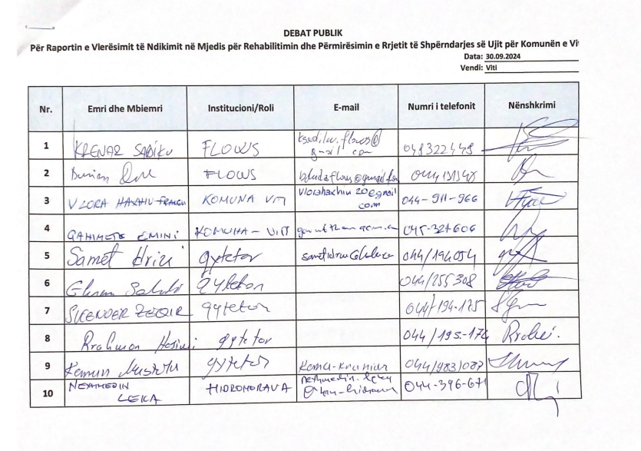

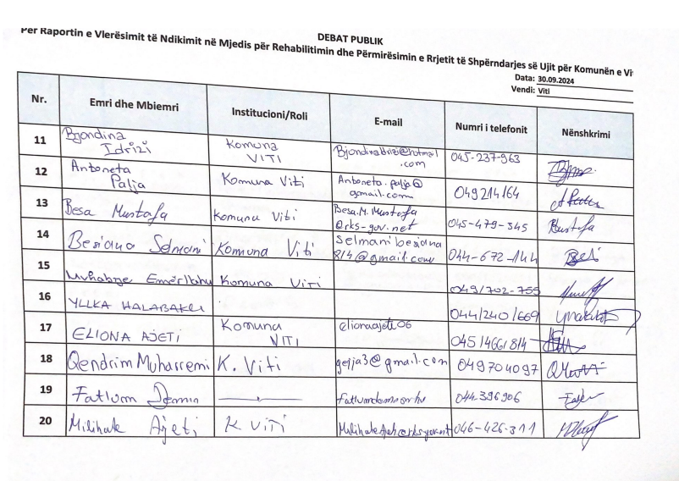

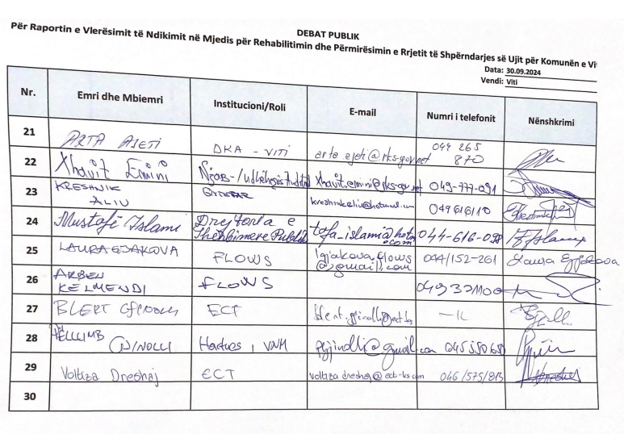

*Figura 9 a,b&c - Lista e pjesëmarrësve*

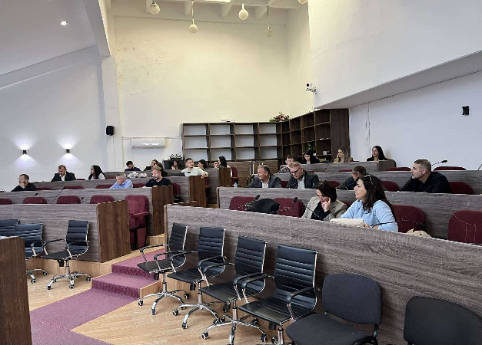 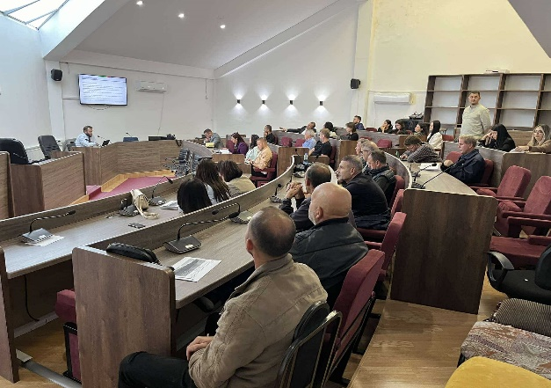

*Foto 1 dhe 2. Diskutim publik*

## **NGRITJA E KAPACITETEVE**

## EMP do të organizojë sesione për ngritjen e kapaciteteve për Hidromoravën në faza të ndryshme të ciklit jetësor të nënprojektit. Trajnimi për stafin e KRU Hidromoravës do të përfshijë përditësime në përputhje me ESSs -në e re të Bankës Botërore. Një sesion tjetër trajnimi do të mbulojë përgjegjësitë e çdo anëtari të stafit, procedurat e zbatimit, formularët e kërkuar, metodat e vlerësimit të rrezikut dhe procedurat e përgjithshme të shëndetit dhe sigurisë në punë (SHSP). Përpara se t'i dorëzohen detyrat Kontraktorit, përfaqësuesit e Hidromorava dhe EMP do të zhvillojnë sesione ndërgjegjësimi për punëtorët dhe komitetet e komunitetit, duke theksuar aspektet mjedisore, sociale dhe SHSP të nevojshme gjatë zbatimit. Gjatë gjithë fazës së zbatimit, stafi SHSP i kontraktorit do të mbajë sesione të rregullta ndërgjegjësimi duke theksuar rreziqet e përditshme dhe duke trajtuar çështje si Dhuna me bazë Gjinore dhe Shfrytëzimi dhe Abuzimi Seksual (DHBGJ&SHAS), Mekanizmi i Rregullimit të Ankesave (MRA) dhe kodi i sjelljes.

## **MEKANIZMI I ANKESAVE**

Si pjesë e një lëvizjeje të vazhdueshme për të përmirësuar përgjegjshmërinë e saj, FLOWS ka vendosur një sistem MA për menaxhimin, përgjigjen dhe monitorimin e çështjeve brenda EMP do të përgjigjet dhe ndërveprojë me të gjithë partnerët dhe përfituesit për të përmirësuar dhe miratuar një MA efikase, duke u fokusuar në institucionalizimin e përvojës në trajtimin e ankesave dhe integrimin e saj në kontekstin e sistemit. Seancat e ndërgjegjësimit të MA janë zhvilluar për të shpjeguar mekanizmin dhe për të prezantuar sistemin tek komunitetet lokale, duke përfshirë anëtarët femra dhe punëtorët.

Shabllonet e MA të shpërndara në komunitetin lokal që kanë detaje të plota mbi sistemin dhe kutitë e ankesave të vendosura në vendet e nënprojektit, të cilat do të hapen çdo javë në një takim zyrtar me mbikëqyrje nga komiteti i komunitetit lokal që zgjidhet më herët gjatë fazës së ndërhyrjes së hershme dhe zakonisht përbëhej nga meshkuj dhe femra.

Më pas ankesat regjistrohen dhe klasifikohen sipas llojit të tyre dhe dërgohen në degët për t'u adresuar dhe zgjidhur. Mjete të tjera komunikimi të prezantuara për përfituesit dhe të renditura më poshtë:

|  |  |
| --- | --- |
|  | * Ueb faqe<https://flows-ks.info/forma-e-ankeses/> * Uebfaqja e angazhimit qytetar [Nxitja dhe Levimi i Mundësive për Sigurinë e ujit](https://yrpri.org/community/9863) * Numri i telefonit, SMS, Viber dhe What's Up: +383 48 600 883 * Sy më sy gjatë vizitave të EMP në terren * Kutia e ankesave në vendndodhjen e nënprojektit   Të gjitha rastet e pranuara (përfshirë ankesat, kërkesat për informacion, sugjerimet, etj.) do të regjistrohen në regjistrin e MZA.  PMT ka krijuar një Komitet për zgjidhjen e ankesave për të trajtuar MZA. Fillimisht, Hidromorava me anëtarët e Komisionit do të trajtojë ankesat dhe do të ndihmojë njerëzit gjatë zbatimit, duke shërbyer si niveli i parë i zgjidhjes së ankesave. Nëse paraqitësi i kërkesës nuk është i kënaqur me vendimin e marrë nga MZA i nivelit të parë, ai mund të paraqesë ankesë të nivelit të dytë në MZA |

në MMPHI/EMP, i cili përbëhet nga tre anëtarë: dy nga MMPHI dhe një nga EMP. Kjo MZA e nivelit të dytë, e menaxhuar nga EMP-ja, do të ketë mandatin të shqyrtojë ankesat e nënprojektit që nuk mund të zgjidhen në nivelin e parë të MZA dhe të menaxhojë të gjitha ankesat e tjera që lidhen me projektin.

EMP ka për detyrë të mbajë të përditësuar regjistrin e ankesave, të zbulojë informacionin përkatës në mënyrë periodike në faqen e internetit të FLOWS dhe të mbajë Bankën Botërore të informuar për statusin e MZA.

|  |  |  |  |
| --- | --- | --- | --- |
| **Formulari i Ankesës së Projektit** | | | |
| **Numri i referencës** |  | | |
| **Emri i plotë (jo i detyrueshëm)**  **Dëshiroj të parashtroj ankesë në mënyrë anonime**  **Kërkoj të mos e zbuloni identitetin tim pa pëlqimin tim.** |  | | |
| **Informacioni i kontaktit**  **Ju lutemi tregoni se si dëshironi të kontaktoheni (postë, telefon, e-mail).** | * **Me postë: Ju lutemi jepni adresën e postës:_________________________________________________________________________________________________________________________________** * **Me telefon: ______________________________________** * **Me e-mail: ______________________________________** | | |
| **Gjuha e preferuar e komunikimit** | * **Shqip** * **Serbisht** * **Tjetër: ___________________** | | |
|  | | | |
| **Përshkrimi i incidentit për ankesë** | | Çfarë ndodhi? Ku ndodhi? Kujt i ndodhi? Cili është rezultati i problemit? | |
|  | | | |
| **Data e Incidentit / Ankesës** |  | | |
|  | * **Incident/ankesë që ka ndodhur njëherë (data ________________)** * **Ka ndodhur më shumë se një herë (sa herë? ______)** * **Në vazhdim (problemi është duke ndodhur tani)** | | |
| **Çfarë prisni të ndodhte?** | | | |
|  | | | |
| *Informacioni i kontaktit për pyetje dhe ankesa:*  **Projekti FLOWS**  **Adresa: Hajdar Dushi**  **Tel: + 383 48 600 883**  **E-mail:**[**ankesat@flows-ks.info**](mailto:complaints@flows-ks.info) | | | Nënshkrimi: _________________________________  Data: _________________________________ |

*Figura 11. Formulari i zgjidhjes së ankesave*

## **ZBATIMIDHE RAPORTIMI I PMMS**

Rolet dhe përgjegjësitë e mëposhtme të palëve të ndryshme të interesit të përfshira në zbatimin dhe raportimin e Planit të Menaxhimit Mjedisor dhe Social (PMMS) për projektin janë përshkruar më poshtë:

Kontraktori:

Ky PMMS është pjesë e kontratës që Kontraktori do të nënshkruajë me KRU Hidromorava.

Kontraktori do të përdorë këtë PMMS për përgatitjen e C-PMMS-së së tij. Modeli është bashkangjitur në Shtojcën 1. KËRKESAT MJEDISORE DHE SOCIALE PËR KONTRAKTORIN.

Kontraktori, duke përfshirë nënkontraktorët e kontraktorit, janë përgjegjës për zbatimin e kërkesave të PMMS. Kontraktorit i kërkohet të raportojë në baza mujore në lidhje me zbatimin e PMMS. Përveç kësaj, Kontraktori duhet të monitorojë, të mbajë shënime dhe t'i raportojë Mbikëqyrësit për çështje të ndryshme mjedisore dhe sociale, duke përfshirë sigurinë, incidentet, ankesat e punëtorëve dhe angazhimin e palëve të interesit.

Mbikëqyrësi:

Mbikëqyrësi ka për detyrë të monitorojë dhe raportojë çdo ditë, por edhe në mënyrë të parregullt, për zbatimin e masave zbutëse dhe çështjet mjedisore në KRU Hidromorava.

KRU Hidromorava:

KRU Hidromorava luan rol mbikëqyrës në procesin e implementimit. Ata marrin raporte si nga kontraktori ashtu edhe nga mbikëqyrësi në lidhje me çështjet mjedisore dhe sociale. KRU Hidromorava është përgjegjëse për mbikëqyrjen e ekzekutimit të PMMS dhe sigurimin e pajtueshmërisë me standardet mjedisore dhe sociale.

EMP:

EMP-ja, e themeluar për Programin FLOWS, në kuadër të Ministrisë së Mjedisit, Planifikimit Hapësinor dhe Infrastrukturës (MMPHI), është përgjegjëse për menaxhimin e prokurimit, menaxhimit financiar, përputhshmërinë mjedisore dhe sociale, si dhe monitorimit dhe raportimit të vlerësimit sipas FLOWS. EMP siguron që objektivat e zhvillimit të nënprojektit janë përmbushur dhe lehtëson komunikimin me entet dhe ministritë përkatëse të qeverisjes vendore për të siguruar zbatimin efektiv të aktiviteteve në kohë.

FLOWS EMP është përgjegjëse për raportimin e zbatimit të PMMS në Bankën Botërore.

Komuna e Vitisë dhe MMPHI:

Inspektorati i Komunës së Vitisë dhe Inspektorati i MMPHI do të mbikëqyrin zbatimin e PMMS/KMMP dhe zbatimin e masave të përcaktuara në Raportin e VNM-së (ose MMPHI)në vendin e projektit në Letnicë/Viti.

Inspektorati siguron respektimin e kërkesave vendore për standardet mjedisore dhe sociale, si dhe të gjitha kërkesat për leje.

## Shtojca 1 - KËRKESAT MJEDISORE DHE SOCIALE PËR KONTRAKTORIN

## Kontraktori duhet të plotësojë kërkesat e mëposhtme Mjedisore, Sociale, Shëndetësore dhe të Sigurisë (përfshirë punën) – që më pas quhen kërkesat MSSHS.

Kërkesat për MSSHS përfshijnë:

* Plani i Menaxhimit Mjedisor dhe Social të Kontraktorit (PMMS-K)
* Trajnim MSSHS
* Menaxhimi i kantierit të ndërtimit
* Shëndeti dhe Siguria në Punë (SHSP)
* Procedurat e gjetjes së rastit
* Gatishmëria dhe Reagimi ndaj Emergjencave
* Angazhimi i palëve të interesit
* Kodi i Sjelljes
* Raportimi Mjedisor dhe Social i Kontraktorit

Plani i Menaxhimit Mjedisor dhe Social të Kontraktorit (PMMS-K)

* Përgatitni dhe dorëzoni në FLOWS/EMP për miratim një Plan të Menaxhimit Mjedisor dhe Social të Kontraktorit (PMMS-K).
* Përfshini në PMMS-K një shpjegim të detajuar se si performanca e kontraktorit do të përmbushë kërkesat e MSSHS
* Sigurohuni që fonde të mjaftueshme janë buxhetuar për të përmbushur kërkesat e MSSHS dhe se ka kapacitet të mjaftueshëm për të mbikëqyrur, monitoruar dhe raportuar mbi performancën e PMMS-K.
* Vendosni kontrolle dhe procedura për të menaxhuar performancën e tyre MSSHS. Merrni miratimin paraprak me shkrim nga Hidromorava para se të filloni aktivitetet e ndërtimit/rehabilitimit.

Trajnim MSSHS

* Përcaktoni nevojat për trajnim të MSSHS në bashkëpunim me Hidromorava dhe EMP.
* Mbani shënime për të gjithë trajnimin, orientimin dhe induksionin MSSHS.
* Sigurohuni që, nëpërmjet specifikimeve të përshtatshme të kontratës dhe monitorimit, që ofruesit e shërbimeve, si dhe puna e kontraktuar dhe e nënkontraktuar, të trajnohen në mënyrë adekuate përpara se të fillojnë detyrat.
* Demonstroni se punonjësit e tij janë kompetentë për të kryer aktivitetet dhe detyrat e tyre në mënyrë të sigurt. Për këtë qëllim, Kontraktori do të lëshojë një Certifikatë Kompetence për çdo person që punon në kantier (në lidhje me tregtinë dhe aspektin e detyrës së punës) që specifikon se cilat detyra mund të ndërmerren nga cili personel kyç.
* Trajnimi duhet të përfshijë masat e shëndetit dhe sigurisë në punë, DHNGJ SSH dhe masat e shëndetit dhe sigurisë sociale, masat e shëndetit dhe sigurisë mjedisore, menaxhimin e mbetjeve dhe menaxhimin e materialeve të rrezikshme.

Trajnim Orientues

* Siguroni trajnime orientuese për MSSHS për të gjithë punonjësit, duke përfshirë menaxhmentin, mbikëqyrësit dhe punëtorët, si dhe nënkontraktorët, në mënyrë që ata të informohen për rregullat bazë të punës në kantier dhe për mbrojtjen personale dhe parandalimin e lëndimeve të punonjësve të tjerë.
* Trajnimi duhet të përbëhet nga ndërgjegjësimi bazë për rreziqet, rreziqet specifike të vendit, praktikat e sigurta të punës dhe procedurat e emergjencës për zjarr, evakuim dhe fatkeqësi natyrore, sipas rastit. Çdo rrezik specifik për vendndodhjen ose kodim ngjyrash në përdorim duhet të rishikohet tërësisht si pjesë e trajnimit orientues.

Orientimi i Vizitorëve

* Krijoni një program orientimi për vizitorët, duke përfshirë shitësit që mund të hyjnë në zonat ku mund të jenë të pranishme kushte ose substanca të rrezikshme.
* Vizitorët nuk duhet të hyjnë në zonat e rrezikshme të pashoqëruar.
* Sigurohuni që vizitorët të shoqërohen gjithmonë nga një anëtar i autorizuar i kontraktorit, ose një përfaqësues i FLOWS/EMP, i cili ka përmbushur me sukses trajnimin e orientimit MSSHS dhe i cili është i njohur me rreziqet e ndërtimit të kantierit të nënprojektit, planin dhe zonat e kufizuara të punës.

Trajnim i Punonjësve dhe Kontraktorëve të ri në Detyrë

* Sigurohuni që të gjithë punëtorët dhe nënkontraktorët, përpara fillimit të detyrave të reja, të kenë marrë trajnimin dhe informacionin e duhur që u mundëson atyre të kuptojnë rreziqet e punës dhe të mbrojnë shëndetin e tyre nga faktorët e rrezikshëm të mjedisit që mund të jenë të pranishëm. Trajnimi duhet të mbulojë në mënyrë adekuate:

procesin hap pas hapi që nevojitet që aktivitetet e nënprojektit të ndërmerren në mënyrë të sigurtë, me dëm minimal për mjedisin, duke përfshirë:

* + Njohuri për materialet, pajisjet dhe mjetet
  + Rreziqet e njohura në operacione dhe mënyra se si ato kontrollohen
  + Rreziqet e mundshme për shëndetin
  + Masat paraprake për të parandaluar ekspozimin
  + Kërkesat e higjienës
  + Veshja dhe përdorimi i pajisjeve dhe veshjeve mbrojtëse
  + Reagimi i duhur ndaj ekstremeve të operimit, incidenteve dhe aksidenteve

Menaxhimi i kantierit të ndërtimit

Bimësia

* Parandaloni çdo shkatërrim të panevojshëm, dëmtim ose prishje të mjedisit natyror në afërsi të vendit të ndërtimit
* Mbroni të gjitha pemët dhe bimësinë nga dëmtimi nga operacionet dhe pajisjet e ndërtimit, përveç rasteve kur kërkohet pastrim për punime të përhershme, rrugë ndërtimi të miratuara ose operacione gërmimi
* Rivegjetoni zonat e dëmtuara pas përfundimit të punimeve dhe për zonat që nuk mund të rivegjetohen, duke shkrifëruar zonën punuese në një gjendje që do të lehtësojë rivegjetimin natyral, kullimin e duhur dhe parandalimin e erozionit.
* Riparoni, rimbillni, riprodhoni ose korrigjoni, siç udhëzohet nga FLOWS ose EMP, dhe me shpenzimet e vetë Kontraktorit, të gjitha shkatërrimet, dëmtimet ose prishjet e panevojshme të peizazhit që vijnë nga operacionet e Kontraktorëve
* Transportoni fuqinë punëtore dhe pajisjet në mënyrë që të shmanget sa më shumë që të jetë e mundur dëmtimi në tokën e kullotës, të korrat dhe pronën

Mbrojtja e instalimeve ekzistuese

* Mbroni të gjitha ndërtesat ekzistuese, strukturat, punimet, tubacionet, kabllot, kanalizimet ose shërbimet ose instalimet e tjera nga dëmtimi, shqetësimi ose përkeqësimi gjatë aktiviteteve të ndërtimit
* Koordinoni me autoritetet lokale për të identifikuar infrastrukturën ekzistuese që mund të mos jetë e dukshme
* Riparoni çdo dëm të shkaktuar nga aktivitetet e Kontraktorit, në koordinim me autoritetet përkatëse.
* Nuk lejohet puna gjatë orëve të natës.

Mbetjet nga veprimtaritë e ndërtimit

* Mblidhni dhe ruani dhe menaxhoni siç duhet të gjitha mbetjet e ngurta dhe mbetjet e rrezikshme që rezultojnë nga aktivitetet e ndërtimit, duke përfshirë mbetjet nga ndërtimi dhe mbeturinat, për të parandaluar ndotjen e tokës dhe ujërave nëntokësore.
* Në rast se kimikatet janë të pranishme, ato duhet të ruhen dhe asgjësohen sipas fletëve të tyre të të dhënave të sigurisë materiale (MSDS).
* Hiqni materialet e panevojshme të gërmimit nga kantieret e ndërtimit sa më shpejt të jetë e mundur
* Bini dakord me komunat përkatëse për deponimin e mbeturinave të ndërtimit
* Minimizoni mbeturinat e rrugëve duke u siguruar që automjetet të jenë të licencuara dhe të ngarkuara në mënyrë të tillë që të parandalohet rënia ose derdhja e materialeve të ndërtimit, dhe duke mbuluar anët dhe majat e të gjitha automjeteve që transportojnë baltë, rërë, materiale të tjera ose mbeturina.
* Transferoni mbetjet e ndërtimit në vendet e caktuara në vendet e përzgjedhura të depozitimit të mbetjeve me konfirmim të dokumentuar.
* Hidhni siç duhet mbeturinat e ngurta, mbeturinat dhe mbetjet e rrezikshme në vendet e caktuara të lejuara, vendet e depozitimit të mbetjeve të caktuara nga autoritetet lokale dhe merrni një faturë për mbetjet nga autoriteti i autorizuar i deponisë.

Materialet e rrezikshme dhe toksike

* Trajnoni punëtorët në lidhje me trajtimin e materialeve të rrezikshme.
* Ruani materialet e rrezikshme sipas dispozitave ligjore të prodhuesve.
* Siguroni mbajtjen e duhur dytësore për rezervuarët e magazinimit të karburantit dhe për ruajtjen e përkohshme të lëngjeve të tjera si vajrat lubrifikuese dhe lëngjet hidraulike,
* Përdorni sipërfaqe të papërshkueshme për zonat e karburantit dhe zona të tjera të transferimit të lëngjeve
* Trajnoni punëtorët për transferimin dhe trajtimin e saktë të karburanteve dhe kimikateve dhe reagimin ndaj derdhjeve
* Siguroni pajisje portative për mbajtjen dhe pastrimin e derdhjeve në vend dhe trajnim për vendosjen e pajisjeve
* Depozitoni ose shkarkoni lëngje toksike, kimikate, lëndë djegëse, lubrifikantë dhe bitum në kontejnerë për t'i shpëtuar ose për t'u larguar më pas në vende jashtë vendit.
* Trajtoni mbetjet e rrezikshme veçmas nga mbetjet e tjera
* Shmangni ruajtjen ose trajtimin e lëngut toksik që është ngjitur me ose që derdhet në objektin e kullimit.
* Mbani materialet ose përbërësit absorbues në vend në sasi të mjaftueshme që korrespondojnë me masën e derdhjeve të mundshme.

Sinjalizimi i zonës

* Shënoni në mënyrë të përshtatshme zonat e rrezikshme.
* Instaloni shenja paralajmëruese
* Sigurohuni që sinjalistika të jetë në përputhje me standardet ndërkombëtare dhe të jetë e njohur mirë dhe lehtësisht e kuptueshme nga punëtorët, vizitorët dhe publiku i gjerë sipas rastit.
* Përcaktoni vendet e punës me shirit sigurie, rrethojë ose barrikada, sipas rastit, për të parandaluar hyrjen e paautorizuar në kantieret e ndërtimit
* Ruani sigurinë publike duke mbuluar vrimat dhe duke instaluar parmakë përgjatë shtigjeve të përkohshme.

Dekomisionimi i kantiereve dhe impiantit

* Pastroni kantieret e ndërtimit nga çdo pajisje ose mbeturinë dhe sigurohuni që kantieret të jenë pa kontaminim.
* Hidhni ose ricikloni çdo pajisje ose mbeturinë në një mënyrë të duhur dhe të përshtatshme për mjedisin.

Dorëzojini kantieret e ndërtimit pronarëve fillestarë, duke marrë parasysh dëshirat e tij/saj dhe legjislacionin kombëtar.

Shëndeti dhe Siguria

Moti i rëndë dhe mbyllja e objekteve

* Dizajnoni dhe ndërtoni struktura të vendeve të punës për t'i bërë ballë elementeve të pritshme për rajonin dhe caktoni një zonë të caktuar për strehim të sigurt, nëse është e përshtatshme.
* Zhvilloni Procedurat Standarde të Operacionit (PSO) për mbylljen e nënprojektit ose procesit, duke përfshirë një plan evakuimi.

Tualete dhe dushe

* Siguroni një banjë të përshtatshme për numrin e njerëzve që pritet të punojnë në kantieret e ndërtimit.
* Siguroni tualete me furnizime adekuate (p.sh. sapun, dezinfektues, etj).

Furnizimi me ujë të pijshëm

* Siguroni furnizime të mjaftueshme me ujë të pijshëm
* Sigurohuni që uji i furnizuar për higjienën personale (larje) të plotësojë standardet e cilësisë së ujit.

Zonë e pastër e ngrënies

* Kur ka potencial për ekspozim ndaj substancave helmuese nga gëlltitja, bëni masa të përshtatshme për të siguruar zona të pastra të ngrënies ku punëtorët nuk janë të ekspozuar ndaj substancave të rrezikshme ose të dëmshme.

Pajisjet mbrojtëse personale (PPM)

* Identifikoni dhe siguroni pa kosto PPM të përshtatshme për punëtorët, punëtorët e nënkontraktorëve, si dhe për vizitorët, gjë që ofron mbrojtjen e duhur.
* Sigurohuni që përdorimi i PPM të jetë i detyrueshëm.
* Siguroni trajnime të mjaftueshme për përdorimin, ruajtjen dhe mirëmbajtjen e PPM për punëtorët e tij dhe punëtorët e nënkontraktorëve të tij.
* Mirëmbani siç duhet PPM, duke përfshirë pastrimin kur është i ndotur dhe zëvendësimin kur dëmtohet ose konsumohet;
* Përcaktoni kërkesat për PPM standarde dhe/ose detyra specifike bazuar në analizën e sigurisë specifike të punës;
* Konsideroni përdorimin e PPM si mjetin e fundit kur bëhet fjalë për kontrollin dhe parandalimin e rreziqeve, dhe gjithmonë referojuni hierarkisë së kontrolleve të rrezikut kur planifikoni një proces sigurie.

Zhurma

Merrni masat e duhura për të reduktuar ekspozimin e punëtorëve ndaj zhurmës së ndërtimit, duke përfshirë, por pa u kufizuar në:

* Shmangni ekspozimin ndaj një niveli zhurme më të madh se 85 dB(A) për një kohëzgjatje prej më shumë se 8 orë në ditë pa mbrojtje dëgjimi. Përveç kësaj, asnjë person i pambrojtur nuk duhet të ekspozohet ndaj një niveli maksimal të presionit të zërit (i menjëhershëm) prej më shumë se 140 dB(C).
* Zbatimi i përdorimit të mbrojtjes së dëgjimit duhet të zbatohet në mënyrë aktive kur niveli ekuivalent i zërit për 8 orë arrin 85 dB(A), nivelet maksimale të zërit arrijnë 140 dB(C) ose niveli mesatar maksimal i zërit arrin 110 dB(A).
* Siguroni pajisje mbrojtëse të dëgjimit që reduktojnë nivelet e zërit në vesh deri në maksimum 85 dB(A).
* Siguroni pajisje mbrojtëse të dëgjimit që reduktojnë nivelet e zërit në vesh deri në maksimumi 85 dB.
* Praktikoni rotacion të stafit për të kufizuar ekspozimin individual ndaj nivele të larta.
* Instaloni zbutjen praktike akustike në pajisjet e ndërtimit, të tilla si silenciatorë.
* Përdorni kompresorë ajri të heshtur dhe gjeneratorë të energjisë.
* Mbani të gjitha makineritë në gjendje të mirë.
* Instaloni pajisje për tu kryer shkarkim në heshtje, në buldozerë, kompaktorë, vinç, kamionë mbeturinash, ekskavatorë, rrafshues, ngarkues, pastrues dhe lopata.
* Vendosni tabela në të gjitha zonat ku niveli i presionit të zërit kalon 85 dB(A).
* Mbyllni pajisjet kur nuk përdoren drejtpërdrejt.

Ndihma e Parë dhe Aksidentet

* Sigurohuni që ndihma e parë e kualifikuar nga personeli i kualifikuar të jetë gjithmonë në dispozicion. Stacionet e ndihmës së parë të pajisura siç duhet të jenë lehtësisht të qasshme në të gjithë vendin e punës.
* Sigurojini punëtorëve detyrat e shpëtimit dhe të ndihmës së parë me trajnim të dedikuar në mënyrë që të mos përkeqësojnë pa dashje ekspozimet dhe rreziqet shëndetësore për veten ose për bashkëpunëtorët e tyre.
* Siguroni stacione për larjen e syve dhe/ose dushe emergjente pranë të gjitha stacioneve të punës ku shpëlarja e menjëhershme me ujë është përgjigja e rekomanduar e ndihmës së parë.
* Siguroni dhoma të dedikuara dhe të pajisura në mënyrë të përshtatshme për ndihmën e parë, ku kërkon shkalla e punës ose lloji i aktivitetit që kryhet.
* Bëjini gjerësisht të disponueshme procedurat e shkruara të urgjencës për trajtimin e rasteve të traumës ose sëmundjeve të rënda, duke përfshirë procedurat për transferimin e kujdesit ndaj pacientit në një institucion të duhur mjekësor.
* Raportoni menjëherë të gjitha dukuritë aksidentale me potencial të rëndë aksidenti, siç janë dështimet e mëdha të pajisjeve, kontakti me linjat e tensionit të lartë dhe ekspozimi ndaj materialeve të rrezikshme, rrëshqitjet ose shpellat në Hidromorava dhe EMP.
* Hetoni menjëherë çdo dëmtim ose sëmundje serioze ose fatale të shkaktuar nga ecuria e punës nga Kontraktori dhe të dorëzojë një raport gjithëpërfshirës tek Hidromorava dhe EMP.

Emergjencat

* Të krijojë dhe të mbajë një sistem gatishmërie dhe reagimi ndaj emergjencave, në bashkëpunim me palët e treta të duhura dhe përkatëse, duke përfshirë për të mbuluar: (i) rastet e paparashikuara që mund të prekin personelin dhe objektin e nënprojektit që do të financohet; (ii) nevojën për të mbrojtur shëndetin dhe sigurinë e punonjësve të nënprojektit; (iii) nevojën për të mbrojtur shëndetin dhe sigurinë e komuniteteve të prekura
* Sistemi i gatishmërisë dhe reagimit emergjent përfshin:
* Identifikimin e skenarëve të emergjencës
* Procedurat specifike të reagimit emergjent
* Trajnimin e ekipeve të reagimit ndaj emergjencave
* Kontaktet e urgjencës dhe sistemet/protokollet e komunikimit (përfshirë komunikimin me komunitetet e prekura kur është e nevojshme)
* Procedurat për ndërveprimin me autoritetet qeveritare (autoritetet e emrgjencës, shëndetit, dhe mjedisit)
* Pajisjet dhe objektet e urgjencës të vendosura në mënyrë të përhershme (p.sh. stacionet e ndihmës së parë, pajisjet e zjarrfikësve, pajisjet kundër derdhjes, pajisjet e mbrojtjes personale për ekipet e reagimit ndaj emergjencave).
* Protokollet për përdorimin e pajisjeve dhe objekteve emergjente
* Identifikimin e qartë të rrugëve të evakuimit dhe pikave të grumbullimit.
* Stërvitjet emergjente dhe periodiciteti i tyre bazuar në nivelet e caktuara të emergjencës dhe peshën.
* Procedurat dhe mjetet e dekontaminimit për të vazhduar me masat urgjente korrigjuese për të përmbajtur, kufizuar dhe reduktuar ndotjen brenda kufijve fizikë të pronës dhe aseteve të nënprojektit në masën e mundshme.

Angazhimi i palëve të interesit

* Kontraktorit do t'i kërkohet të ndërmarrë një proces të angazhimit të palëve të interesit me persona përfaqësues dhe komunitete të prekura drejtpërdrejt nga aktivitetet që ai ndërmerr. Kontraktori gjithashtu do të mbajë gjatë gjithë nënprojektit, marrëdhënie të mira me komunitetet lokale dhe do t'u japë këtyre komuniteteve njoftimin paraprak për planet dhe oraret pasi ato mund të ndikojnë vendasit.
* Procesi i angazhimit të palëve të interesit do të zbatohet gjithashtu në rast të përvetësimit të tokës që shoqërohet me ndryshime në gjurmën e aktiviteteve.

Menaxhimi i Fuqisë Punëtore

Fluksi i fuqisë punëtore

* Shmangni ndotjen e resurseve të ujit të freskët.
* Ofroni mundësi punëtorëve që të kthehen rregullisht në familjet e tyre.
* Ofroni mundësi për punëtorët që të përfitojnë nga mundësitë e argëtimit larg komuniteteve pritëse rurale.
* Sigurohuni që fëmijët dhe të miturit të mos punësohen drejtpërdrejt ose tërthorazi në nënprojekt dhe mbani regjistrimin dhe dëshminë e moshës për të gjithë punonjësit në terren.
* Paguani paga adekuate për punëtorët për të zvogëluar nxitjen për vjedhje.
* Paguani pagat në llogaritë bankare të punëtorëve.
* Merrni një përzierje të përshtatshme të mallrave të prokuruara në nivel lokal dhe jo-lokal për të lejuar përfitimet e nënprojektit lokal duke reduktuar rrezikun e grumbullimit jashtë dhe rritjen e çmimeve për konsumatorët vendas.
* Punësoni punëtorë përmes zyrave të rekrutimit dhe shmangni punësimin 'në portë' për të dekurajuar fluksin spontan të punë kërkuesve
* Identifikoni resursin e autorizuar të furnizimit me ujë dhe ndaloni përdorimin nga burime të tjera komunitare;
* Vendosni masat për reduktimin e konsumit të ujit dhe energjisë elektrike;
* Punësoni vendasit për aq sa është e mundur.
* Zhvilloni dhe miratoni një Plan Veprimi Gjinor për të promovuar transferimin e aftësive të ndërtimit tek gratë vendase, për të lehtësuar punësimin e tyre në vendin e nënprojektit, duke përfshirë objektivat e trajnimit dhe rekrutimit.

Kushtet e Punës

* Zbatoni masat dhe angazhimet e përcaktuara në Procedurat e Menaxhimit të Punës.
* Ofroni të gjithë punëtorëve termat dhe kushtet që janë në përputhje me Ligjin e Punës të Kosovës dhe konventat e aplikueshme të Organizatës Ndërkombëtare të Punës për kushtet e vendit të punës.

Sigurimi

* Siguroni sigurim për punonjësit e përfshirë në aktivitetet në vend.
* Kompensoni çdo punonjës në rast vdekjeje ose lëndim, përveç në masën që lind përgjegjësia.

Mekanizmi i Ankesave për Punëtorët

Kontraktori do të vendosë një Mekanizëm Ankesash për punëtorët e tij dhe punëtorët e nën kontraktorëve të tij që është në proporcion me fuqinë e tij punëtore. MA do të jetë i ndryshëm nga Mekanizmi i Ankesave të nivelit të nënprojektit për individët dhe komunitetet e prekura dhe do t'u përmbahet parimeve të mëposhtme:

* *Sigurimi i informacionit. Të gjithë punëtorët duhet të informohen për mekanizmin e ankesave në kohën kur punësohen dhe detajet se si funksionon duhet të jenë lehtësisht të disponueshme, për shembull, të përfshira në dokumentacionin e punonjësve ose në tabelat e njoftimeve.*
* *Transparenca e procesit. Punëtorët duhet të dinë se kujt mund t'i drejtohen në rast ankese dhe mbështetjen dhe resurset e këshillave që janë në dispozicion të tyre. Të gjithë menaxherët e linjës dhe të lartë duhet të jenë të njohur me procedurën e ankesave të organizatës së tyre.*
* *Duke e mbajtur të përditësuar. Procesi duhet të rishikohet rregullisht dhe të mbahet i përditësuar, për shembull, duke iu referuar çdo udhëzimi të ri ligjor, ndryshimi në kontrata ose përfaqësim.*
* *Konfidencialiteti .Procesi duhet të sigurojë që ankesa të trajtohet me konfidencialitet. Ndërsa procedurat mund të specifikojnë që ankesat duhet t'i bëhen fillimisht menaxherit të linjës së punëtorëve, duhet të ekzistojë gjithashtu mundësia e ngritjes së ankesës së pari me një menaxher alternativ, për shembull, një menaxher i resurseve njerëzore (personeli).*
* *Mos shpërblimi. Procedurat duhet të garantojnë që çdo punonjësi që parashtron ankesë nuk do t'i nënshtrohet asnjë hakmarrjeje.*
* *Afatet e arsyeshme kohore. Procedurat duhet të lejojnë kohë për të shqyrtuar plotësisht ankesat, por duhet të synojnë zgjidhje të shpejta. Sa më gjatë të lejohet të vazhdojë një ankesë, aq më e vështirë mund të jetë për të dyja palët që të kthehen në normalitet më pas. Duhet të caktohen afate kohore për çdo fazë të procesit, për shembull, një kohë maksimale midis një ankese që ngrihet dhe caktimit të një takimi për ta shqyrtuar atë.*
* *E drejta e ankimit. Një punëtor duhet të ketë të drejtën e ankimimit në Bankën Botërore ose gjykatat kombëtare nëse ai ose ajo nuk është i kënaqur me gjetjen fillestare.*
* *E drejta për t'u shoqëruar. Në çdo takim apo seancë, punëtori duhet të ketë të drejtën të shoqërohet nga një koleg, mik apo përfaqësues i sindikatës.*
* *Mbajtja e shënimeve. Të dhënat me shkrim duhet të mbahen në të gjitha fazat. Ankesa fillestare duhet të jetë me shkrim, nëse është e mundur, së bashku me përgjigjen, shënimet e çdo takimi, gjetjet dhe arsyet e gjetjeve. Çdo regjistrim në VSM do të regjistrohet veçmas dhe do të mbahet shumë konfident.*
* *Marrëdhënia me kontratat kolektive. Procedurat e ankesave duhet të jenë në përputhje me çdo marrëveshje kolektive.*
* *Marrëdhënia me rregulloren. Proceset e ankesave duhet të jenë në përputhje me kodin kombëtar të punësimit.*

Mbrojtje nga Shfrytëzimi dhe Abuzimi Seksual

* Ofroni trajnime të përsëritura dhe ndërgjegjësim për fuqinë punëtore për të përmbajtur sjelljen e papranueshme ndaj anëtarëve të komunitetit lokal, veçanërisht grave.
* Informoni punëtorët për ligjet kombëtare që e bëjnë ngacmimin seksual dhe dhunën me bazë gjinore një vepër të dënueshme që ndiqet penalisht.
* Të ndalojë punonjësit e saj të shkëmbejnë para, mallra, shërbime ose gjëra të tjera me vlerë, për favore ose aktivitete seksuale, ose nga përfshirja e ndonjë aktiviteti seksual që është shfrytëzues ose poshtërues për çdo person.
* Zhvilloni një sistem për të kapur ankesat/çështjet e lidhura me dhunën me bazë gjinore, shfrytëzimin seksual dhe ngacmimin seksual në vendin e punës.
* Miratimi i një politike për të bashkëpunuar me agjencitë e zbatimit të ligjit në hetimin e ankesave për dhunën me bazë gjinore.

Mbrojtja nga puna e fëmijëve

* Përjashtoni të gjithë personat nën moshën 18 vjeç dhe verifikoni që punëtorët janë më të vjetër se 18 kur punësohen.
* Rishikoni dhe ruani kopjet e dokumentacionit të verifikueshëm në lidhje me moshën e punëtorëve.

Kodi i Sjelljes

* Kontraktorët duhet të sigurojnë që të gjithë punonjësit, përfshirë ata të nënkontraktorëve, të jenë të informuar dhe të nënshkruajnë Kodin e Sjelljes:

Raportimi Mjedisor dhe Social i Kontraktorit

Kontraktorët do të monitorojnë, mbajnë shënime dhe raportojnë për çështjet e mëposhtme mjedisore dhe sociale:

* *Siguria: orët e punës, dëmtimi i kohës së humbur (LTI), ditët e humbura të punës, incidentet e regjistruara dhe Analiza korresponduese e shkakut rrënjësor (incidentet e kohës së humbur, rastet e trajtimit mjekësor), rastet e ndihmës së parë, potenciali i lartë i afër humbjeve dhe aktivitetet e nevojshme korrigjuese dhe parandaluese (për shembull, analizat e rishikuara të sigurisë në punë, pajisje të reja ose të ndryshme, trajnime të aftësive, e kështu me radhë).*
* *Incidentet mjedisore dhe aksidentet:* incidentet mjedisore dhe potencialet e larta të aksidenteve dhe si janë adresuar ato, çfarë është e jashtëzakonshme dhe mësimet e nxjerra.
* *Punimet kryesore: të ndërmarra dhe të përfunduara, progresi kundrejt planit të nënprojektit dhe frontet kyçe të punës (fushat e punës).*
* *Kërkesat për MSSHS: incidente të mospërputhjes me lejet dhe ligjin kombëtar (mospërputhje ligjore), angazhimet e nënprojektit ose kërkesa të tjera të MSSHS.*
* *Inspektimet dhe auditimet e MSSHS: nga Kompania e Projektit, Inxhinieri i Pavarur, EMP dhe Hidromorava, ose të tjerë—për të përfshirë datën, emrin e inspektorit ose auditorit, vendet e vizituara dhe të dhënat e rishikuara, gjetjet kryesore dhe veprimet e ndërmarra.*
* *Punëtorët:* lista e punëtorëve në çdo vend, konfirmimi i trajnimit për MSSHS, indikatori i origjinës (shtetas të huaj, vendas, jo vendas), gjinia, mosha me dëshmi se nuk përfshihet puna e fëmijëve dhe niveli i aftësive (të pakualifikuar, të aftë, mbikëqyrës, profesional, menaxhues) .
* *Trajnim për çështjet e MSSHS:* duke përfshirë datat, numrin e të trajnuarve dhe temat.
* *Menaxhimi i gjurmës:* detajet e çdo pune jashtë kufijve ose ndikimet e mëdha jashtë vendit të shkaktuara nga ndërtimi në vazhdim—për të përfshirë datën, vendndodhjen, ndikimet dhe veprimet e ndërmarra.
* *Angazhimi i palëve të jashtme të interesit: p*ikat kryesore, duke përfshirë takimet zyrtare dhe jozyrtare, dhe shpalosjen dhe shpërndarjen e informacionit - për të përfshirë një ndarje të grave dhe burrave të konsultuar dhe temave që vijnë nga grupe të ndryshme të palëve të interesit, duke përfshirë grupet e cenueshme (p.sh., të moshuarit me aftësi të kufizuara, fëmijët, etj.).
* *Detaje për çdo rrezik sigurie:* detajet e rreziqeve ndaj të cilave Kompania e Projektit mund të ekspozohet gjatë kryerjes së punës së saj - kërcënimet mund të vijnë nga palë të treta jashtë nënprojektit.
* *Ankesat e punëtorëve:* detaje duke përfshirë datën e ndodhjes, ankesën dhe datën e dorëzimit; veprimet e ndërmarra dhe datat; rezolutën (nëse ka) dhe datën; dhe veprimet vijuese që duhet të ndërmerren - ankesat e listuara duhet të përfshijnë ato të marra që nga raporti i mëparshëm dhe ato që ishin të pazgjidhura në kohën e atij raporti.
* *Ankesat e palëve të jashtme të interesit:* ankesa dhe data e dorëzimit, veprimet e ndërmarra dhe data(t), zgjidhja (nëse ka) dhe data, si dhe vazhdimi që ende duhet të ndërmerret - ankesat e listuara duhet të përfshijnë ato të marra që nga raporti i mëparshëm dhe ato që ishin të pazgjidhura në kohën e atij raporti. Të dhënat e ankesave duhet të ndahen sipas gjinisë.
* *Ndryshime të mëdha në praktikat mjedisore dhe sociale të Kontraktorëve*.

*Menaxhimi i mangësive dhe performancës:* veprimet e ndërmarra në përgjigje të njoftimeve të mëparshme të mangësive ose vëzhgimeve në lidhje me performancën e MSSHS dhe/ose planet për veprimet që do të ndërmerren duhet të vazhdojnë të raportohen te FLOWS/EMP derisa të përcaktojë se çështja është zgjidhur në mënyrë të kënaqshme.

## **SHTOJCA 2 – SHQYRTIMET MJEDISORE DHE SOCIALE**

Tabela 4.Pyetësori për rrezikun mjedisor dhe social për nënprojektin 'Zgjerimi i Kapaciteteve për Trajtimin e Ujit në Letnicë, Komuna e Vitisë'

|  |  |  |  |  |
| --- | --- | --- | --- | --- |
| Nr | **PYETËSOR I LISTËS KONTROLLUESE MJEDISORE DHE SOCIALE** | PO | NR | Shënime |
| 1 | A përfshin aktiviteti i propozuar ndërtime të reja dhe zgjerim të aktivitetit? | x |  | Aktiviteti i propozuar përfshin ndërtimin e një impianti të ri për trajtimin e ujit në afërsi të ITU ekzistuese në Letnicë, duke shërbyer si vazhdim i operimeve aktuale. |
| 2 | A përfshin aktiviteti i propozuar aktivitete rehabilitimi? | x |  | Punime të vogla për lidhjen e impiantit të ri të trajtimit të ujit me infrastrukturën ekzistuese të ujësjellësit |
| 3 | A bën pjesë aktiviteti i propozuar në Shtojcën I të Ligjit për Vlerësimin e Ndikimit në Mjedis (lista e Projekteve për të cilat VNM e plotë është e detyrueshme)? |  | x |  |
| 4 | A kërkon aktiviteti i propozuar një lloj tjetër VM sipas legjislacionit kombëtar? | x |  | Projekti i Hidromoravës klasifikohet se i nënshtrohet një procesi të thjeshtuar të VNM-së, pasi përfshihet në Shtojcën 2 të Projekteve që shqyrtohen rast pas rasti. Zbatimi i masave të përshkruara në Raportin e VNM-së, duke përfshirë ato në Mjedisin dhe PMMS, do të jetë një kërkesë e detyrueshme për kontraktorin gjatë aktiviteteve të ndërtimit. |
| 5 | A kërkon aktiviteti i propozuar konsultime publike specifike sipas legjislacionit kombëtar? | x |  | Konsultimi publik është një komponent i detyrueshëm i procesit të VNM sipas legjislacionit kombëtar. Një debat publik u organizua në Viti më 30 shtator 2024. |
| 6 | A përdor projekti resurse natyrore si toka, uji, materialet ose energjia, veçanërisht resurset që nuk janë të rinovueshme ose janë në mungesë? | x |  | Materialet standarde të ndërtimit do të përdoren në aktivitetin e nënprojektit |
| 7 | A do të kryhen aktivitetet e projektit në vendndodhjen arkeologjike apo të trashëgimisë kulturore apo potencialisht? |  | x | Megjithëse nuk ka zona të njohura arkeologjike në zonën e projektit, çdo gjetje e papritur gjatë zbatimit duhet të raportohet menjëherë. |
| 8 | A do të jetë aktiviteti i projektit burim pluhuri, ndotësish apo disa substancash të rrezikshme, toksike ose të dëmshme në ajër? | x |  | Do të prodhohen emetime të caktuara nga aktivitetet e ndërtimit si pluhuri dhe emetimet nga pajisjet e ndërtimit |
| 9 | A do të jetë projekti një burim i gazrave serrë apo substancave që shkatërrojnë ozonin? |  | x | Përveç emetimeve nga makineritë e ndërtimit të përdorura në fazën e ndërtimit, asnjë burim i gazeve serrë nuk do të jetë i pranishëm në kantier në fazën e ndërtimit. |
| 10 | A mund të shkaktojë projekti ndryshime mikroklimatike? |  | x |  |
| 11 | A do të jetë projekti një burim zhurmash dhe dridhjesh? | x |  | Vetëm në fazën e ndërtimit emetimet e zhurmës dhe dridhjeve do të jenë të pranishme në vend |
| 12 | A do të gjenerojë projekti sasi të konsiderueshme mbetjesh (mbetje të rrezikshme, jo të rrezikshme, inerte)? | x |  | Shumica e mbetjeve të krijuara do të jenë mbetje ndërtimi jo të rrezikshme dhe mbetje inerte (dheu i tepërt) |
| 13 | A do të përfshijë Projekti përdorimin, ruajtjen, transportin, trajtimin ose prodhimin e substancave ose materialeve që mund të jenë të dëmshme për shëndetin e njeriut ose mjedisin ose të ngrenë shqetësime për rreziqet aktuale ose të perceptuara për shëndetin e njeriut? |  | x | Në fazën e ndërtimit do të ruhen materialet ndërtimore (rërë, shufra metalike, piktura, etj.); do të ketë magazinime të materialeve të përdorura për trajtimin e ujit të papërpunuar (si flokulantët, koagulantët, klori) në fazën operative |
| 14 | A do të gjenerojë projekti shkarkime shtesë të ujërave të zeza? |  | x | Rritja e kapaciteteve të trajtimit të ujit do të rezultojë në gjenerimin e ujërave të zeza shtesë të cilat do të duhet të trajtohen siç duhet përpara se të lëshohen në mjedis. |
| 15 | A ka ndonjë rrezik të kontaminimit të ujërave sipërfaqësore? | x |  | Ndotja e ujërave sipërfaqësore është e mundur nëse ndodh një incident/aksident si p.sh. derdhje e karburantit / vajit nga makineritë e angazhuara të ndërtimit. |
| 16 | A ka ndonjë rrezik të kontaminimit të ujërave nëntokësore? | x |  | Përsëri, mundësia e vetme e kontaminimit është për shkak të derdhjes ose rrjedhjes aksidentale të karburantit / vajit |
| 17 | A ka ndonjë aktivitet që do të çojë në ndryshime fizike të trupit ujor? |  | x | Nuk do të ndërmerren aktivitete për ndryshime fizike në trupat ujorë (Lumi Letnica). |
| 18 | A do të kontribuojë projekti në ndotjen e ujërave ndërkombëtare? |  | x |  |
| 19 | A ka rreziqe të ndryshimeve fizike të terrenit, ndotjes së tokës, ngarkesave të sedimenteve, erozionit etj.? | x |  | Ndryshimet fizike të terrenit janë minimale për shkak të faktit se impianti për trajtimin e ujit do të ndërtohet në rrethinën e afërt të ITU ekzistues në Letnicë. Si masa kundër erozionit dhe kullimit të stuhive do të përdoren muret mbajtëse |
| 20 | A do të përfshijë projekti përdorimin e pesticideve apo plehrave? |  | x |  |
| 21 | A ka zona në ose përreth vendndodhjes që përdoren nga specie të mbrojtura, të rëndësishme ose të ndjeshme të faunës ose florës, p.sh. për mbarështim, folezim, kërkim ushqimi, pushim, dimërim, migrim, të cilat mund të ndikohen nga Projekti? |  | x |  |
| 22 | A do të vendoset projekti në ose pranë ndonjë zone të ndjeshme apo të mbrojtur? |  | x |  |
| 23 | A ka zona ose veçori me vlerë të lartë peizazhi ose piktoreske në ose përreth vendndodhjes që mund të ndikohet nga Projekti? |  | x |  |
| 24 | A do të ndikojë ky projekt disa habitate kritike (pyje, ligatinat, kënetat, ekosistemet ujore)? |  | x |  |
| 25 | A do të prekë ky projekt disa bimë/fabrika të rrezikuara? |  | x |  |
| 26 | A do të prekë ky projekt disa lloje kafshësh të rrezikuara? |  | x |  |
| 27 | A ka një çështje të së drejtës së kalimit apo nevojë për marrjen e tokës? |  | x | Përvetësimi i një parcele kadastrale ishte i nevojshëm për të lehtësuar zgjerimin dhe për të siguruar funksionimin optimal dhe të njëkohshëm të ITU-ve të vjetruara dhe të reja. |
| 28 | A ka ndonjë rrugë ose lehtësi në ose përreth vendndodhjes që përdoren nga publiku për qasje në rekreacion ose objekte të tjera, të cilat mund të ndikohen nga Projekti? | x |  | Rruga hyrëse në ITU ekzistuese çon në fshatin Letnicë, nuk ka rrugë alternative për në fshat |
| 29 | A ka ndonjë rrugë transporti në ose përreth vendndodhjes që janë të ndjeshme ndaj mbipopullimit ose që shkaktojnë probleme mjedisore, të cilat mund të ndikohen nga Projekti? | x |  |  |
| 30 | A mbulon projekti një zonë të pazhvilluar më parë ku do të ketë humbje të tokës së gjelbër? |  | x | Projekti do të përfshijë 0.4 hektarë tokë bujqësore të pashfrytëzuar të klasifikuar si Klasi V. |
| 31 | A ka përdorime ekzistuese të tokës brenda ose përreth vendndodhjes, p.sh. shtëpi, kopshte, prona të tjera private, industri, tregti, rekreacion, hapësira publike të hapura, objekte komunitare, bujqësi, pylltari, turizëm, miniera ose gurore që mund të ndikohen nga Projekti? | x |  | Një parcelë fqinje ndodhet pranë vendit të projektit; kontraktori duhet të marrë masat e duhura dhe të kufizojë veprimtarinë vetëm në kuadrin e pasurisë së investitorit. |
| 32 | A ka zona brenda ose rreth vendndodhjes të cilat janë të populluara ose të ndërtuara dendur, që mund të ndikohen nga Projekti? | x |  |  |
| 33 | A do të shkaktojë zbatimi i projektit zhvendosje fizike të individëve, familjeve apo bizneseve? |  | x |  |
| 34 | A do të ketë nevojë projekti për blerje të përkohshme apo të përhershme të tokës? |  | x | Një ngastër kadastrale në pronësi private është shpronësuar |
| 35 | A mund të shkaktojë projekti ndikim në asetet e komunitetit? |  | x | Projekti synon të përmirësojë asetet e komunitetit dhe menaxhimin e tyre |
| 36 | A mund të shkaktojë projekti ndikim në shëndetin dhe sigurinë e komunitetit? | x |  | Projekti synon të përmirësojë shëndetin dhe sigurinë e komunitetit duke ofruar ujë të pijshëm të sigurt |

1. <https://www.mit-ks.net/repository/docs/2020_03_24_170402_KOSOVO_ESMF_19032020__final_2.pdf>
2. Mali i Zi i Shkupit në shqip ose Skopska Crna Gora në serbisht dhe kroatisht
3. Hartat-e-Planit-sipas-PZHK-se.pdf
4. [DRAFTI-PZHK-VITI-2022-2030-kompresuar.pdf](https://kk.rks-gov.net/viti/wp-content/uploads/sites/32/2022/09/DRAFTI-PZHK-VITI-2022-2030-compressed.pdf)
5. [PROFILET E KOMUNËS së Vitisë - DocsLib](https://docslib.org/doc/6715911/viti-vitina-municipal-profiles)
6. <https://www.osce.org/files/f/documents/f/a/461200.pdf>